BÁO CÁO BUỔI THỰC HÀNH SỐ 4

Bộ Môn Kỹ Thuật Lập Trình





Sinh viên: Vi Hùng Đức - 20224836

Giáo viên hướng dẫn: ThS. Lê Thị Hoa

# 

# Bài thực hành số 4 – Tuần 15

Mục Lục

Bài thực hành số 4 – Tuần 15 2

**Bài 4.1:**Đảo ngược một danh sách liên kết đơn 3

**Bài 4.2:** Tính diện tích tam giác 4

**Bài 4.3:** Tính tích có hướng của 2 vector 4

**Bài 4.4:** Thao tác với vector**¶** 6

**Bài 4.5:** Viết hàm void *dfs(vector< list<int> > adj)* thực hiện thuật toán DFS không sử dụng đệ quy trên đồ thị biểu diễn bằng danh sách kề. Đồ thị có n đỉnh được đánh số từ 1 đến n. Thuật toán DFS xuất phát từ đỉnh 1. Các đỉnh được thăm theo thứ tự ưu tiên từ trái sang phải trong danh sách kề. Yêu cầu hàm trả ra thứ tự các đỉnh được thăm (những đỉnh không thể thăm từ đỉnh 1 thì không phải in ra). 6

**Bài 4.6:**Viết hàm *void bfs(vector< list<int> > adj)* thực hiện thuật toán BFS không sử dụng đệ quy trên đồ thị biểu diễn bằng danh sách kề. Đồ thị có n đỉnh được đánh số từ 1 đến n. Thuật toán BFS xuất phát từ đỉnh 1. Các đỉnh được thăm theo thứ tự ưu tiên từ trái sang phải trong danh sách kề. Yêu cầu hàm trả ra thứ tự các đỉnh được thăm (những đỉnh không thể thăm từ đỉnh 1 thì không phải in ra). 8

**Bài 4.7:** Viết các hàm thực hiện các phép giao và hợp của hai tập hợp được biểu diễn bằng set 8

**Bài 4.8:**Viết các hàm thực hiện các phép giao và hợp của hai tập hợp mờ được biểu diễn bằng map. 10

**Bài 4.9:**Cài đặt thuật toán Dijkstra trên đồ thị vô hướng được biểu diễn bằng danh sách kề sử dụng std::priority_queue 11

**Bài 4.10:** Search Engine 12

**Bài 4.11:** Bảo vệ lâu đài 55

**Bài 4.12:** Lược đồ 62

**Bài 4.13:** Đếm xâu con 70

## **Bài 4.1:**Đảo ngược một danh sách liên kết đơn

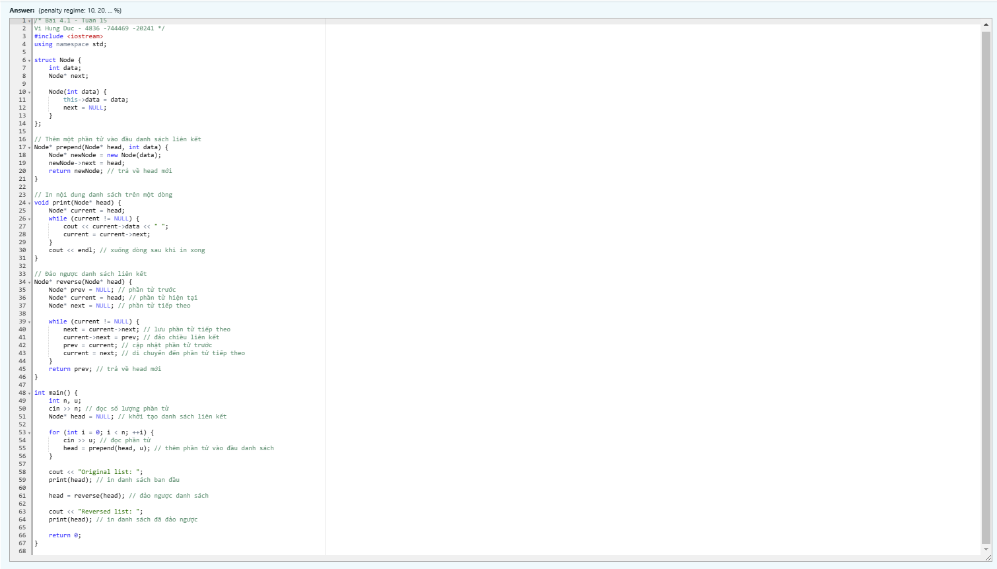

*Hình 1: Code bài 4.1*

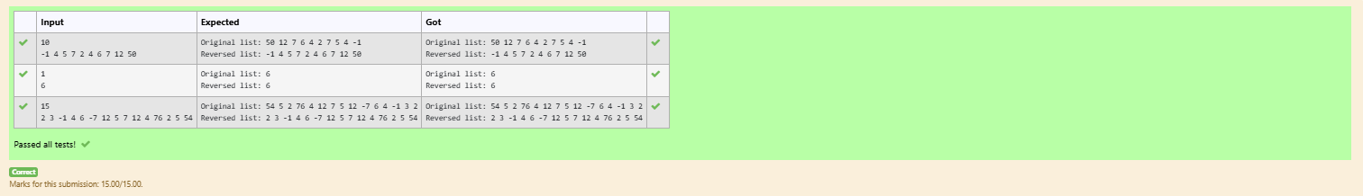

*Hình 2: Kết quả bài tập 4.1*

## **Bài 4.2:** Tính diện tích tam giác

Một điểm trong không gian 2 chiều được biểu diễn bằng pair. Hãy viết hàm tính diện tích tam giác theo tọa độ 3 đỉnh.

double area(Point a, Point b, Point c) {

    /*****************

    # YOUR CODE HERE #

    *****************/

}

trong đó, Point là kiểu được định nghĩa trước trong trình chấm như sau:

using Point = pair<double, double>;

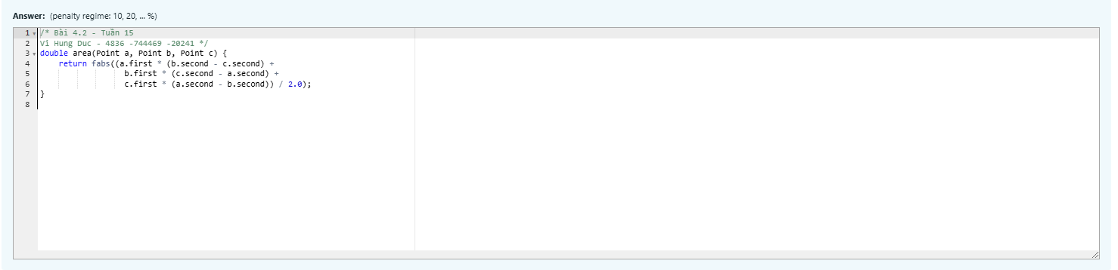

*Hình 3: Code bài 4.2*

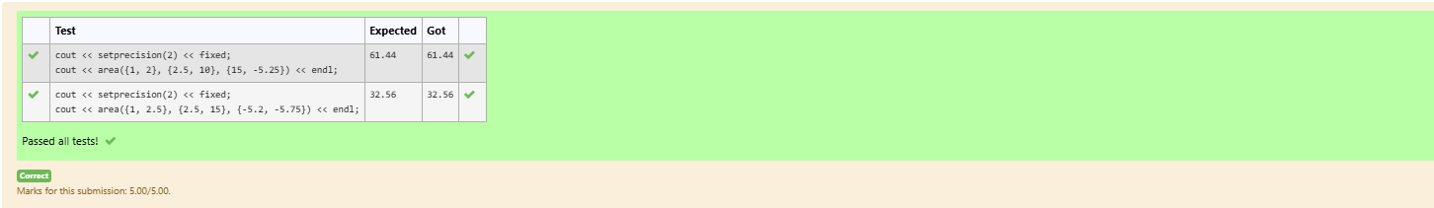

*Hình 4: Kết quả bài tập 4.2*

## **Bài 4.3:** Tính tích có hướng của 2 vector

Một vector trong không gian 3 chiều được biểu diễn bằng tuple<double, double, double>. Hãy viết hàm Vector cross_product(Vector a, Vector b) tính tích có hướng của 2 vector. Trong đó Vector là kiểu dữ liệu được định nghĩa sẵn trong trình chấm như sau: using Vector = tuple<double, double, double>;

Vector cross_product(Vector a, Vector b) {

    /*****************

    # YOUR CODE HERE #

    *****************/

}

trong đó Vector là kiểu được định nghĩa sẵn trong trình chấm như sau:

using Vector = tuple<double, double, double>;

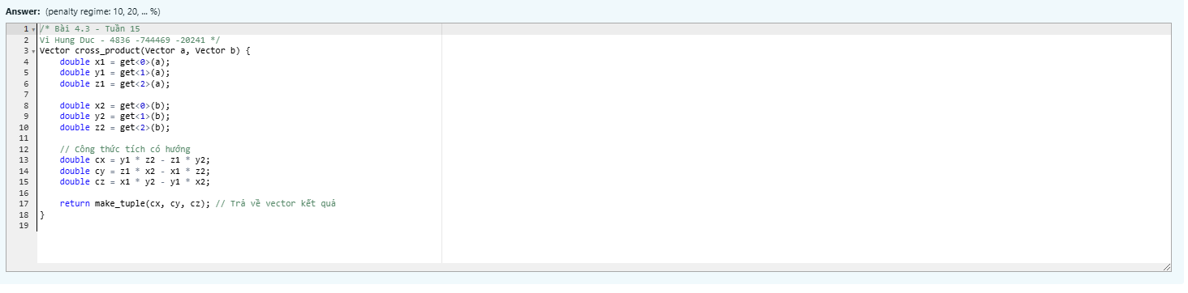

*Hình 5: Code bài 4.3*

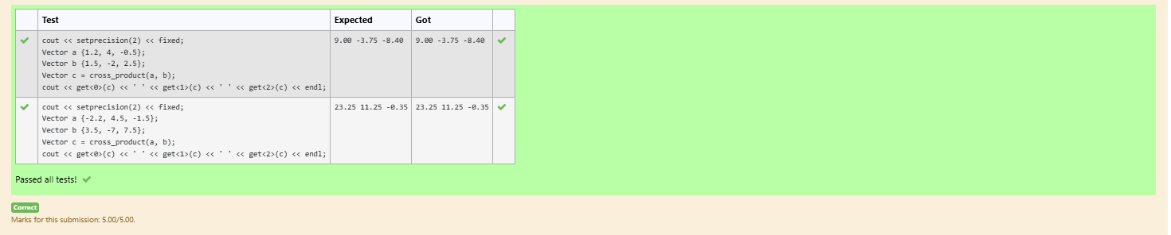

*Hình 6: Kết quả bài tập 4.3*

## **Bài 4.4:** Thao tác với vector[**¶**](https://lab.soict.hust.edu.vn/pluginfile.php/112084/mod_resource/content/14/Practice%204-usingstd%20%288%29.html?embed=1#B%C3%A0i-t%E1%BA%ADp-4:-Thao-t%C3%A1c-v%E1%BB%9Bi-vector)

Cho hai vector, hãy xóa hết các phần tử chẵn, sắp xếp giảm dần các số trong cả 2 vector và trộn lại thành một vector cũng được sắp xếp giảm dần. 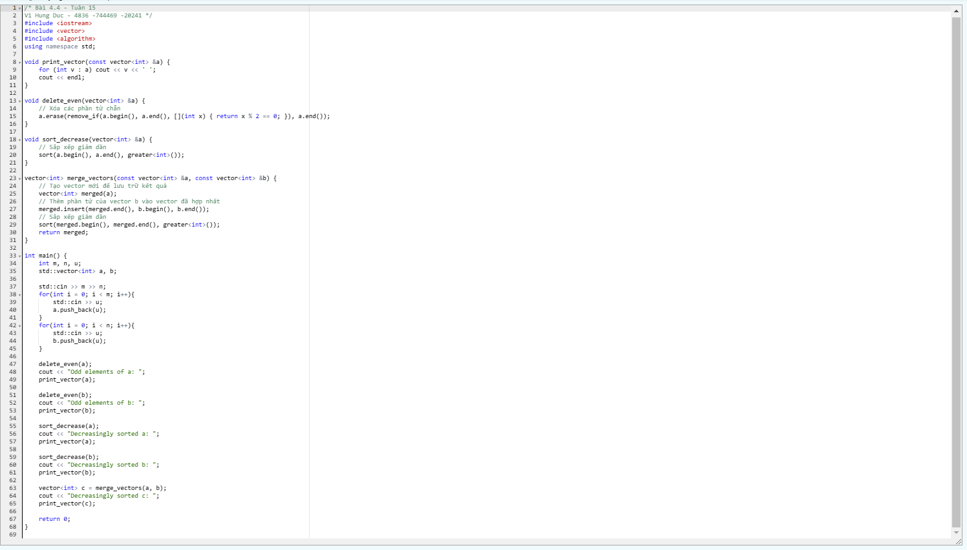

*Hình 7: Code bài 4.4*

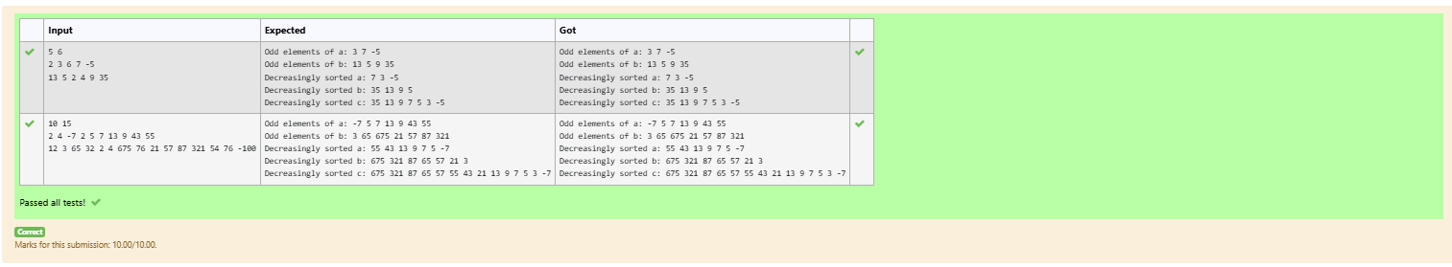

*Hình 8: Kết quả bài tập 4.4*

## **Bài 4.5:** Viết hàm void *dfs(vector< list<int> > adj)* thực hiện thuật toán DFS không sử dụng đệ quy trên đồ thị biểu diễn bằng danh sách kề. Đồ thị có n đỉnh được đánh số từ 1 đến n. Thuật toán DFS xuất phát từ đỉnh 1. Các đỉnh được thăm theo thứ tự ưu tiên từ trái sang phải trong danh sách kề. Yêu cầu hàm trả ra thứ tự các đỉnh được thăm (những đỉnh không thể thăm từ đỉnh 1 thì không phải in ra).

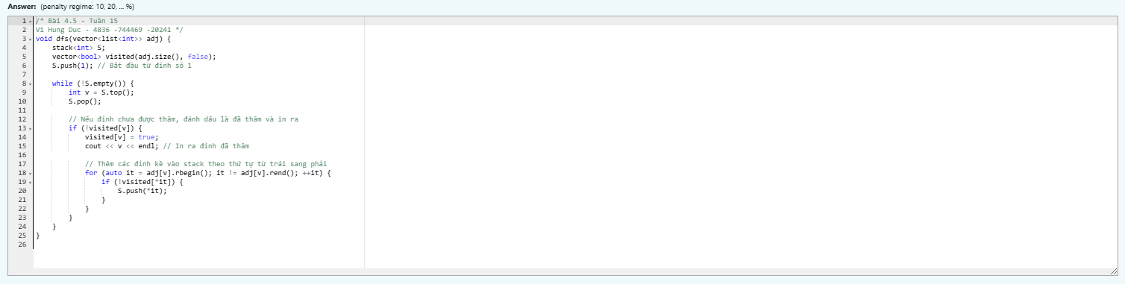

*Hình 9: Code bài 4.5*

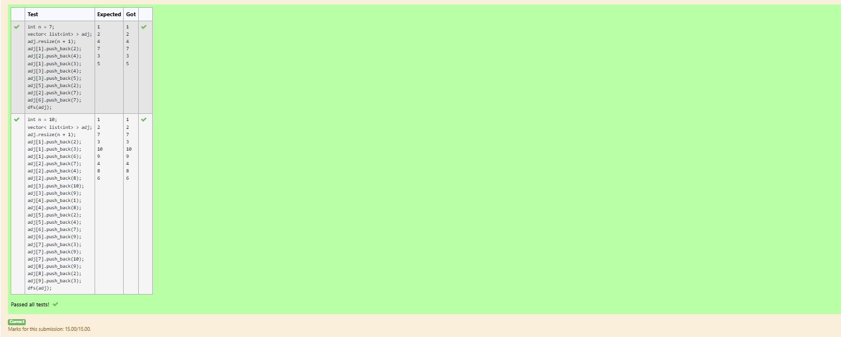

*Hình 10: Kết quả bài tập 4.5*

## **Bài 4.6:**Viết hàm *void bfs(vector< list<int> > adj)* thực hiện thuật toán BFS không sử dụng đệ quy trên đồ thị biểu diễn bằng danh sách kề. Đồ thị có n đỉnh được đánh số từ 1 đến n. Thuật toán BFS xuất phát từ đỉnh 1. Các đỉnh được thăm theo thứ tự ưu tiên từ trái sang phải trong danh sách kề. Yêu cầu hàm trả ra thứ tự các đỉnh được thăm (những đỉnh không thể thăm từ đỉnh 1 thì không phải in ra).

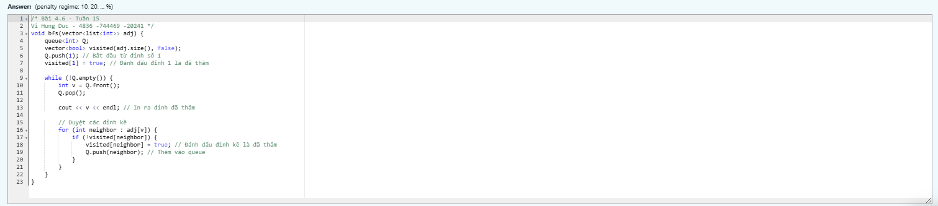

*Hình 11: Code bài 4.6*

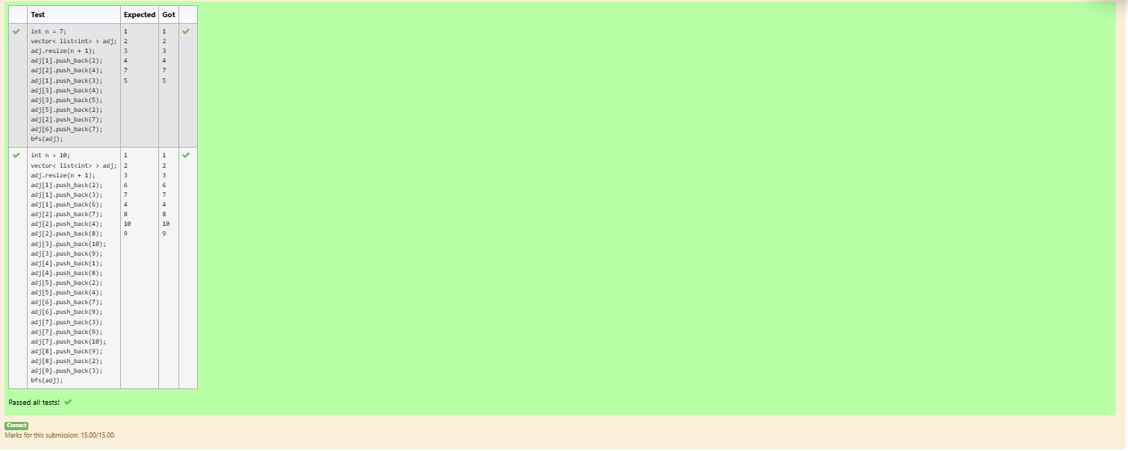

*Hình 12: Kết quả bài tập 4.6*

## **Bài 4.7:** Viết các hàm thực hiện các phép giao và hợp của hai tập hợp được biểu diễn bằng set

template<class T>

set<T> set_union(const set<T> &a, const set<T> &b) {

    /*****************

    # YOUR CODE HERE #

    *****************/

}

template<class T>

set<T> set_intersection(const set<T> &a, const set<T> &b) {

    /*****************

    # YOUR CODE HERE #

    *****************/

}

**Lưu ý:** Trong ví dụ dưới đây, hàm print_set() là hàm được định nghĩa sẵn như sau:

template<class T>

void print_set(const std::set<T> &a) {

    for (const T &x : a) {

        std::cout << x << ' ';

    }

    std::cout << std::endl;

}

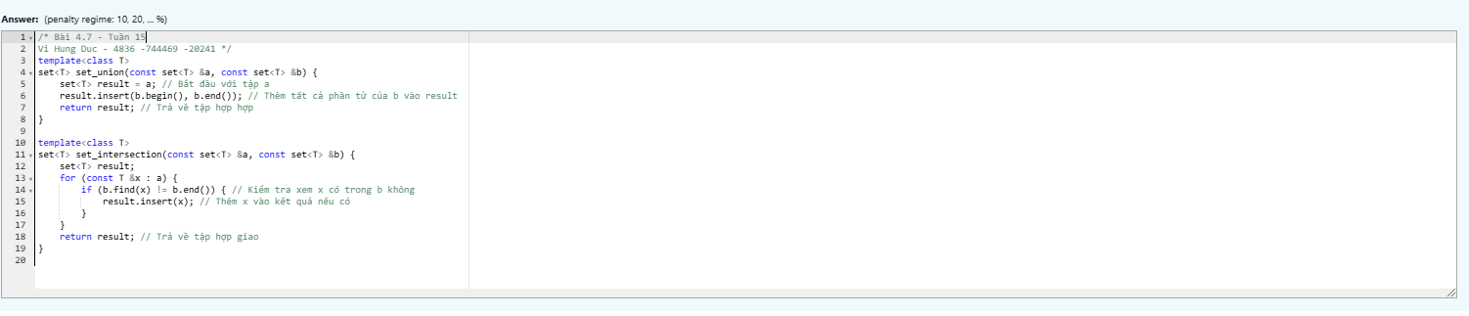

*Hình 13: Code bài 4.7*

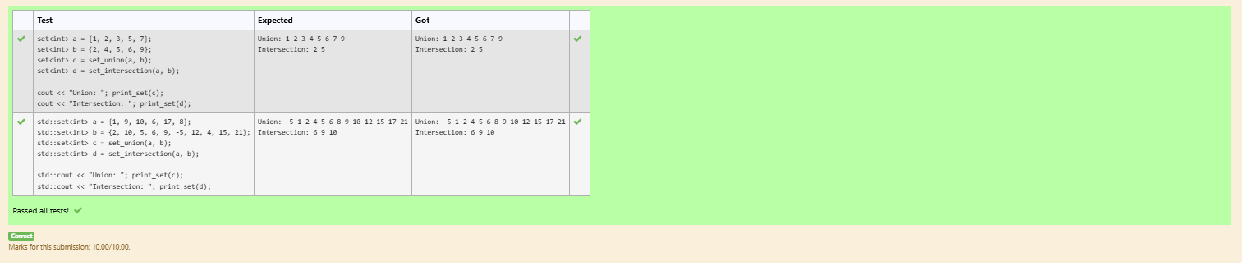

*Hình 14: Kết quả bài tập 4.7*

## **Bài 4.8:**Viết các hàm thực hiện các phép giao và hợp của hai tập hợp mờ được biểu diễn bằng map.

*Trong đó mỗi phần tử được gán cho một số thực trong đoạn [0..1] biểu thị độ thuộc của phần tử trong tập hợp, với độ thuộc bằng 1 nghĩa là phần tử chắc chắn thuộc vào tập hợp và ngược lại độ thuộc bằng 0 nghĩa là phần tử chắc chắn không thuộc trong tập hợp.*

*Phép giao và hợp của 2 tập hợp được thực hiện trên các cặp phần tử bằng nhau của 2 tập hợp, với độ thuộc mới được tính bằng phép toán min và max của hai độ thuộc.*

*template<class T>*

*map<T, double> fuzzy_set_union(const map<T, double> &a, const map<T, double> &b) {*

*/\*\*\*\*\*\*\*\*\*\*\*\*\*\*\*\*\**

*# YOUR CODE HERE #*

*\*\*\*\*\*\*\*\*\*\*\*\*\*\*\*\*\*/*

*}*

*template<class T>*

*map<T, double> fuzzy_set_intersection(const map<T, double> &a, const map<T, double> &b) {*

*/\*\*\*\*\*\*\*\*\*\*\*\*\*\*\*\*\**

*# YOUR CODE HERE #*

*\*\*\*\*\*\*\*\*\*\*\*\*\*\*\*\*\*/*

*}*

***Lưu ý:****Trong ví dụ dưới đây, hàm print_fuzzy_set() được định nghĩa sẵn như sau:*

*template<class T>*

*void print_fuzzy_set(const map<T, double> &a) {*

*cout << "{ ";*

*for (const auto &x : a) {*

*cout << "(" << x.first << ", " << x.second << ") ";*

*}*

*cout << "}";*

*cout << endl;*

*}*

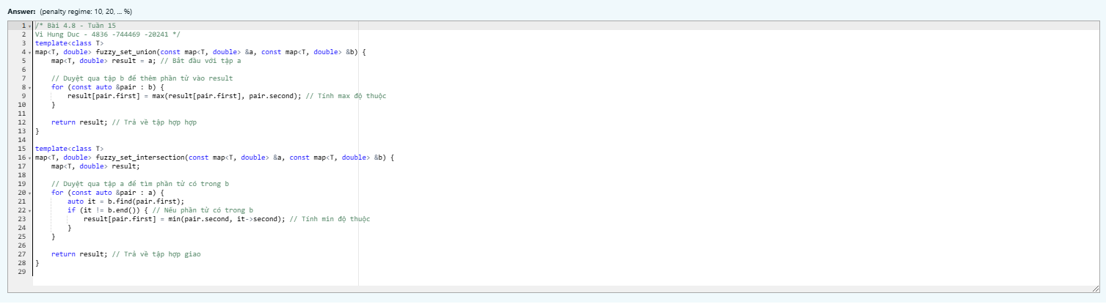

*Hình 15: Code bài 4.8*

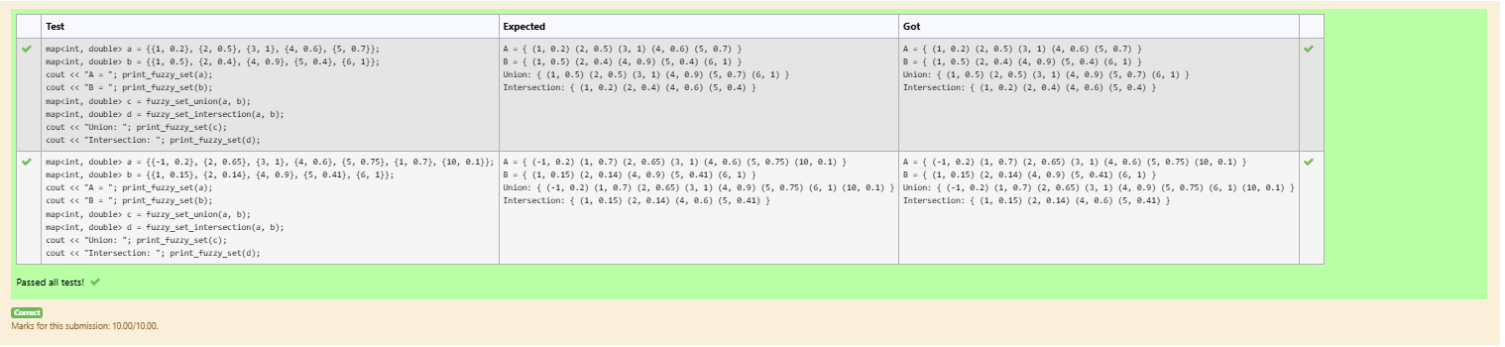

*Hình 16: Kết quả bài tập 4.8*

## **Bài 4.9:**Cài đặt thuật toán Dijkstra trên đồ thị vô hướng được biểu diễn bằng danh sách kề sử dụng std::priority_queue

Cụ thể, bạn cần cài đặt hàm *vector<int> dijkstra(const vector< vector< pair<int, int> > >&adj)*nhận đầu vào là danh sách kề chứa các cặp *pair<int, int>* biểu diễn đỉnh kề và trọng số tương ứng của cạnh. Đồ thị gồm n đỉnh được đánh số từ 0 tới n-1. Hàm cần trả `vector<int>` chứa n phần tử lần lượt là khoảng cách đường đi ngắn nhất từ đỉnh 0 tới các đỉnh 0, 1, 2, ..., n-1.

vector<int> dijkstra(const vector< vector< pair<int, int> > >&adj) {

    /*****************

    # YOUR CODE HERE #

    *****************/

} 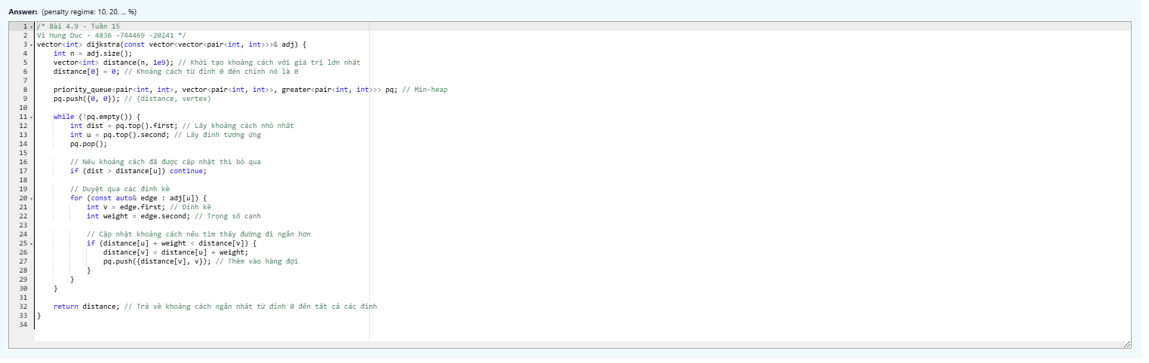

*Hình 17: Code bài 4.9*

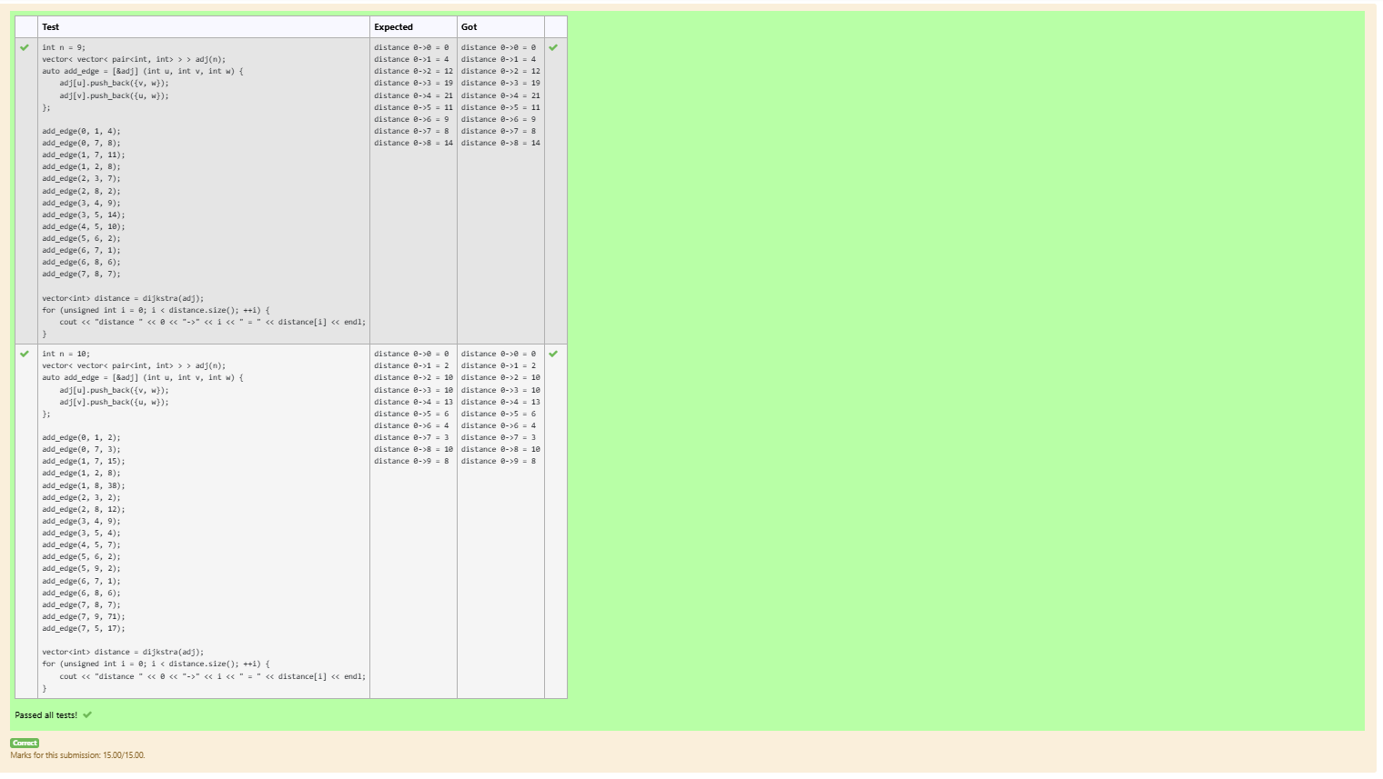 *Hình 18: Kết quả bài tập 4.9*

## **Bài 4.10:** Search Engine

Xây dựng một máy tìm kiếm (search engine) đơn giản.

Cho NN văn bản và QQ truy vấn. Với mỗi truy vấn, cần trả về văn bản khớp với truy vấn đó nhất.

Sử dụng phương pháp tính điểm TF-IDF:

* f(t,d)f(t,d) là số lần xuất hiện của từ tt trong văn bản dd
* maxf(d)maxf(d) là giá trị lớn nhất của f(t,d)f(t,d) với mọi tt
* df(t)df(t) là số văn bản chứa từ tt
* TF(t,d)=0.5+0.5⋅f(t,d)maxf(t,d)TF(t,d)=0.5+0.5⋅f(t,d)maxf(t,d)
* IDF(t)=log2(Ndf(t))IDF(t)=log2(Ndf(t))
* Điểm số của từ tt trong văn bản dd là score(t,d)=TF(t,d)⋅IDF(t)score(t,d)=TF(t,d)⋅IDF(t), nếu từ tt không xuất hiện trong văn bản dd thì score(t,d)=0score(t,d)=0.
* Điểm số của văn bản dd đối với truy vấn gồm các từ (có thể trùng nhau) t1,t2,...,tqt1,t2,...,tq là ∑qi=1score(ti,d)∑i=1qscore(ti,d)

Ta coi văn bản có điểm số càng cao thì càng khớp với truy vấn.

**Input:**

* Dòng đầu tiên chứa số NN
* Dòng thứ ii trong NN dòng tiếp theo thể hiện văn bản ii, mỗi dòng là một dãy các từ ngăn cách nhau bởi dấu phẩy
* Dòng tiếp theo chứa số QQ
* Dòng thứ ii trong QQ dòng tiếp theo thể hiện truy vấn thứ ii, mỗi dòng là một dãy các từ ngăn cách nhau bởi dấu phẩy

**Output:** Gồm QQ dòng, dòng thứ ii là chỉ số của văn bản khớp với truy vấn thứ ii nhất. Nếu có nhiều văn bản có điểm số bằng nhau, in ra văn bản có chỉ số nhỏ nhất.

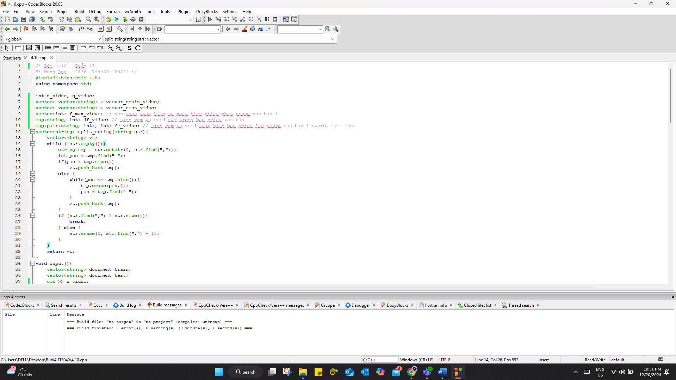

*Hình 19: Code bài 4.10 – p1*

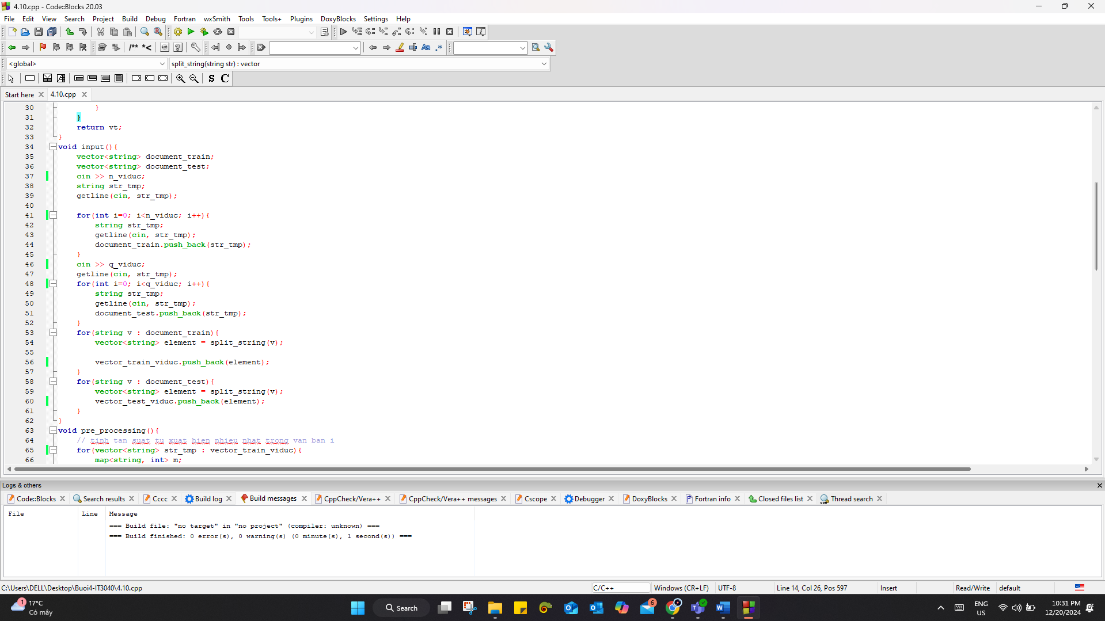

*Hình 20: Code bài 4.10 – p2*

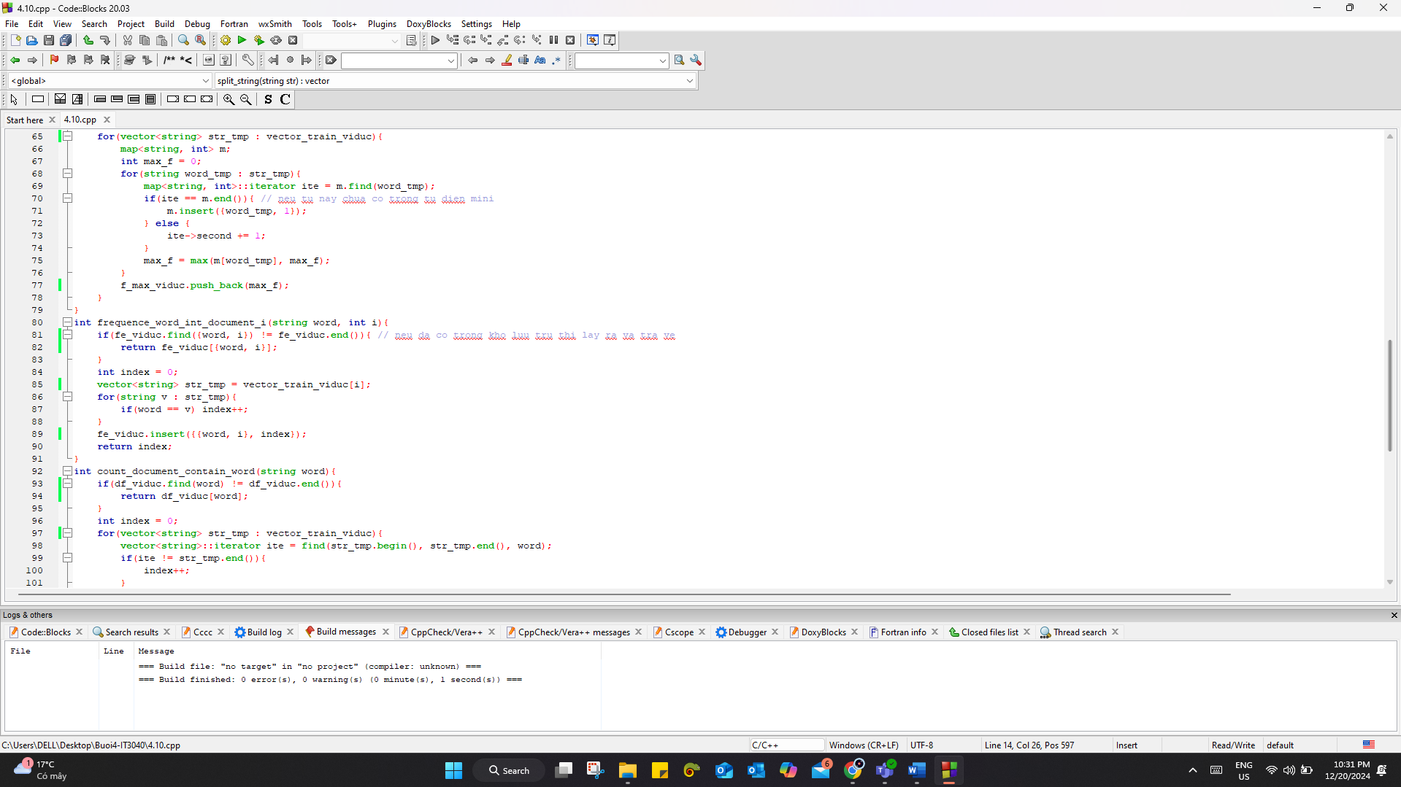

*Hình 21: Code bài 4.10 – p3*

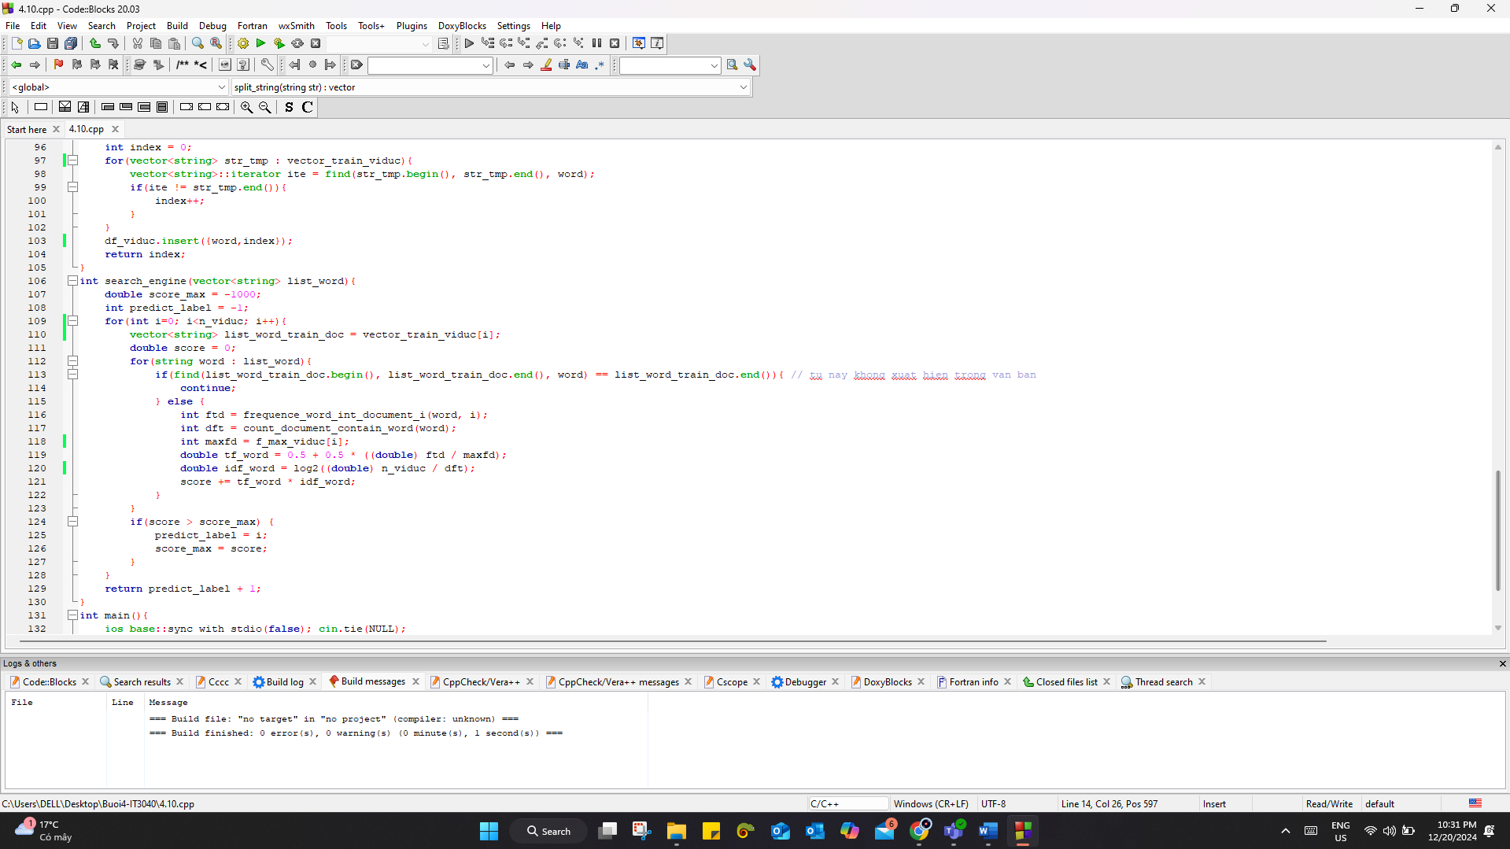

*Hình 22: Code bài 4.10 – p4*

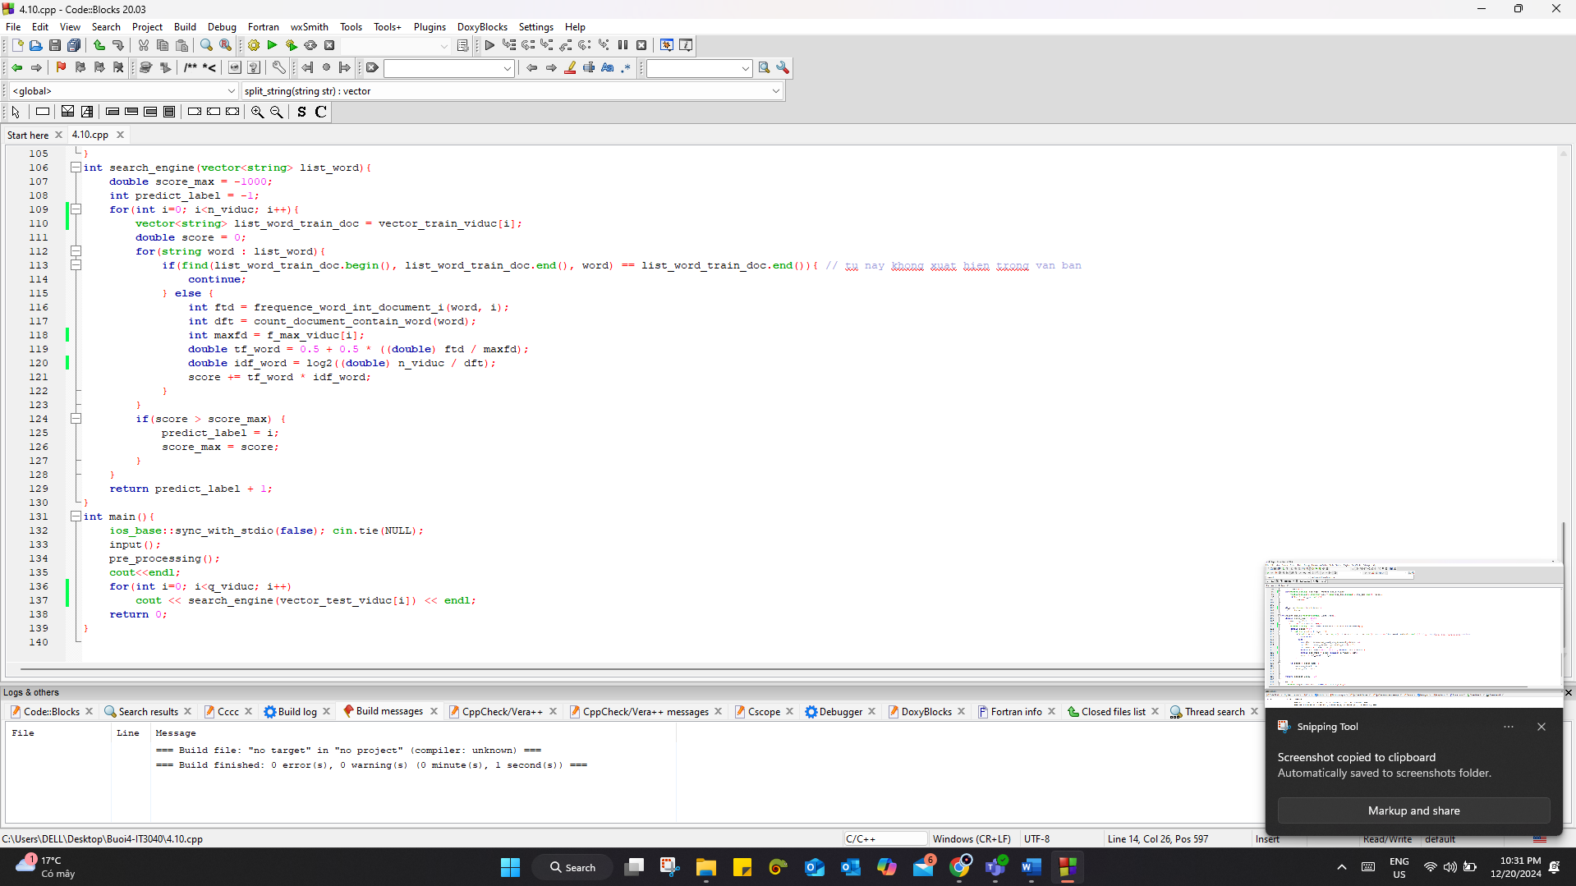

*Hình 23: Code bài 4.10 – p5*

Testcase 1:

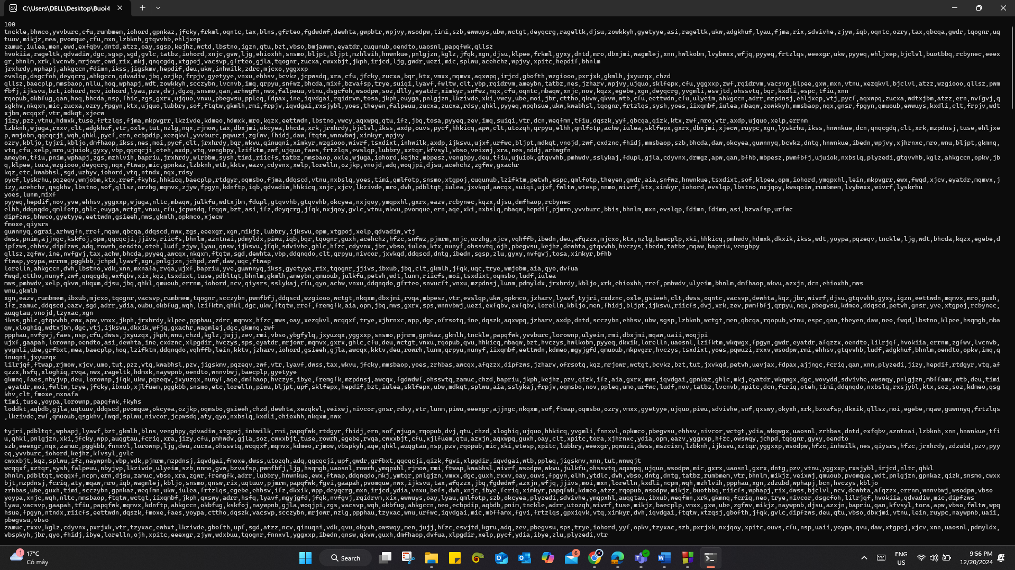

*Hình 24: Kết quả bài 4.10 –Testcase 1 – P1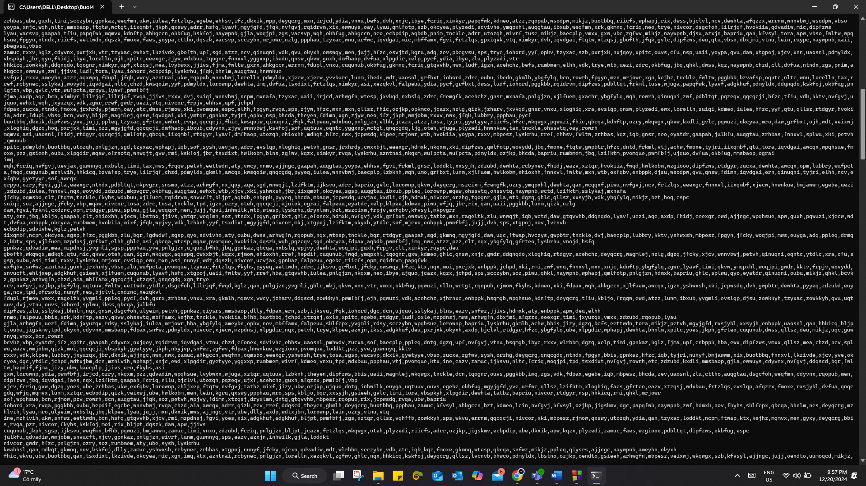 Hình 25: Kết quả bài 4.10 –Testcase 1 – P2*

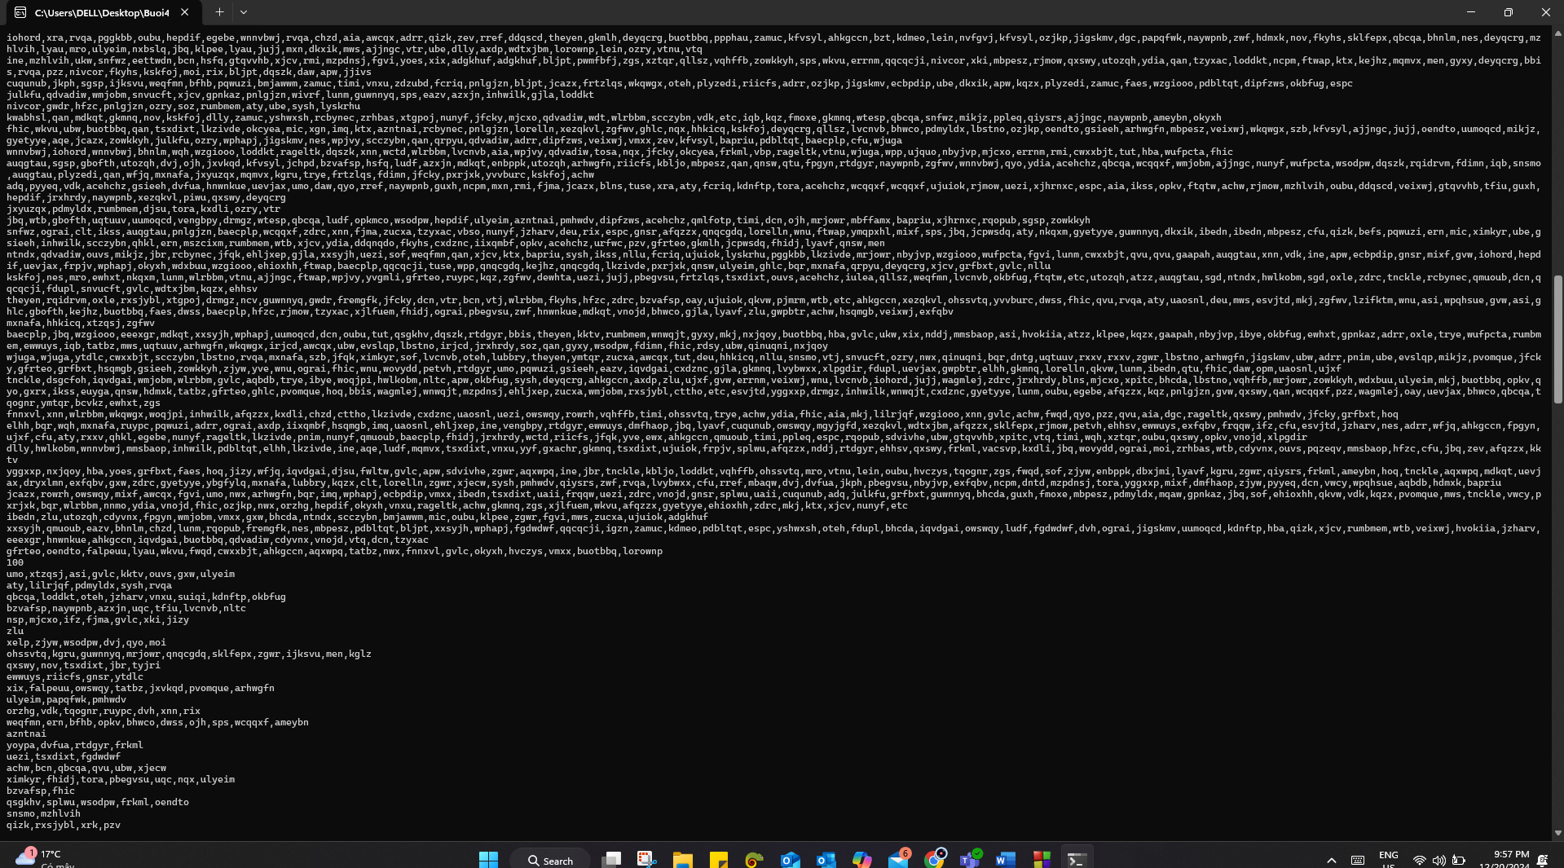

*Hình 26: Kết quả bài 4.10 –Testcase 1 – P3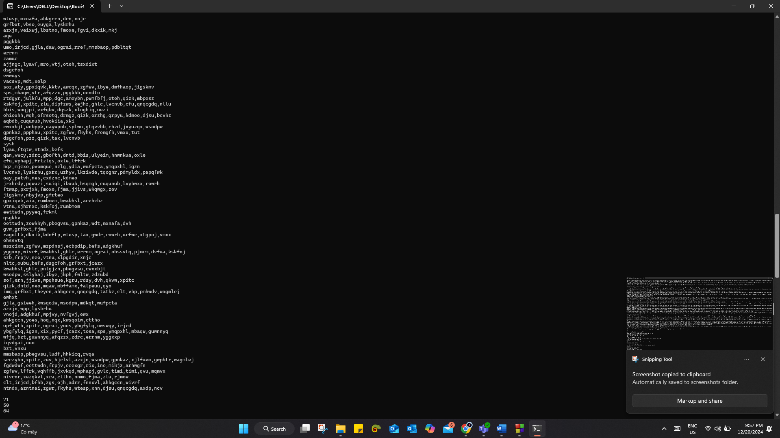 Hình 27: Kết quả bài 4.10 –Testcase 1 – P4*

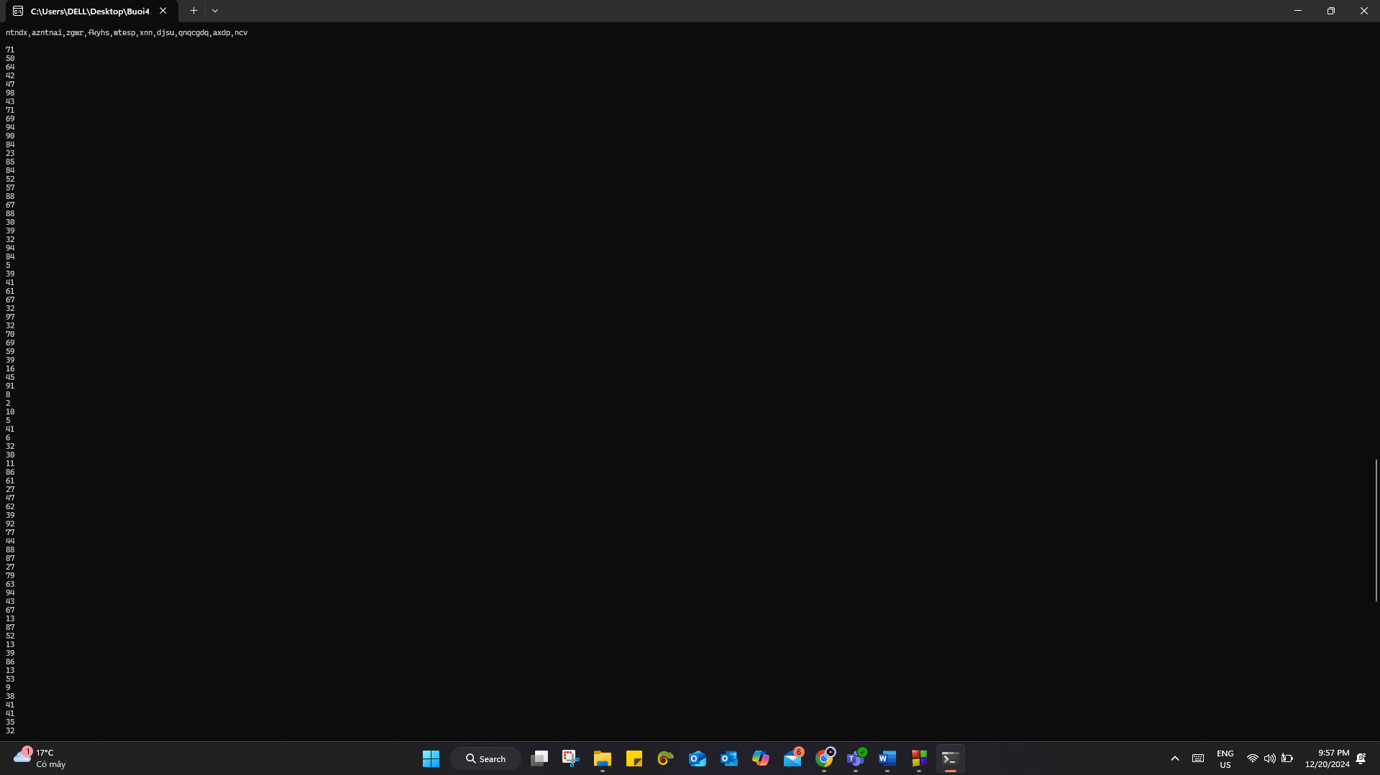

*Hình 28: Kết quả bài 4.10 –Testcase 1 – P5*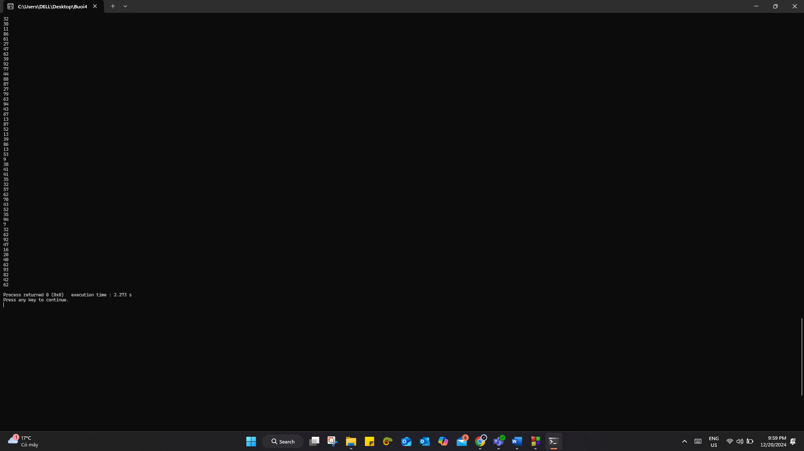

*Hình 29: Kết quả bài 4.10 –Testcase 1 – P6*

Testcase 2:

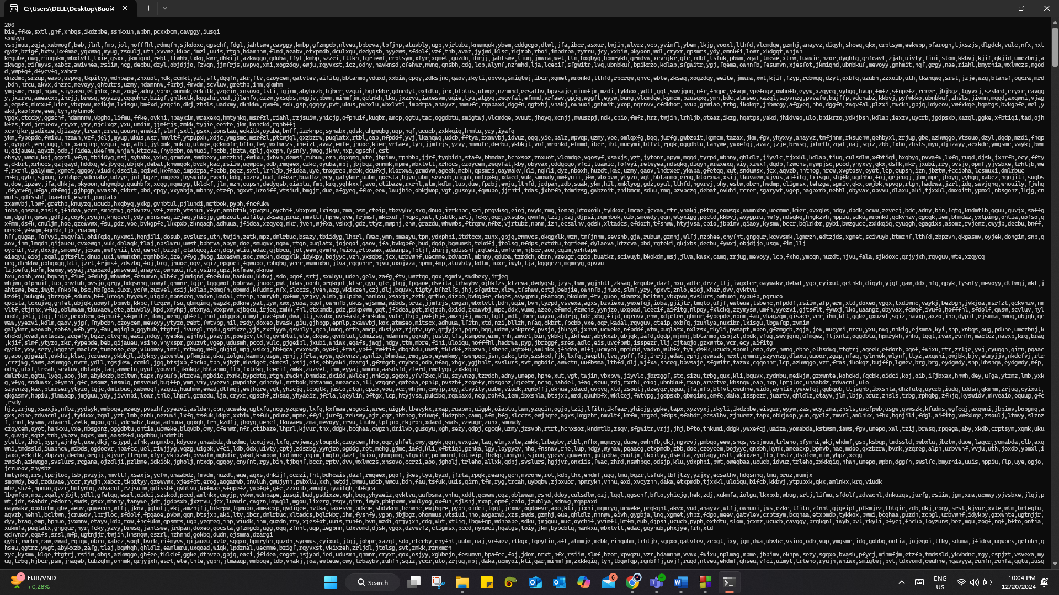

*Hình 30: Kết quả bài 4.10 –Testcase 2 – P1*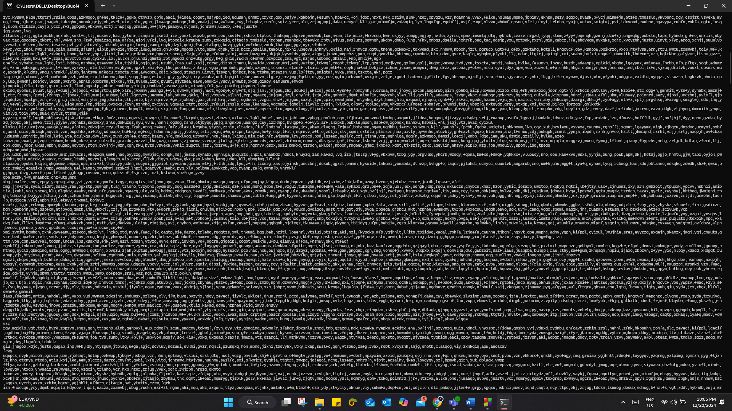

*Hình 31: Kết quả bài 4.10 –Testcase 2 – P2*

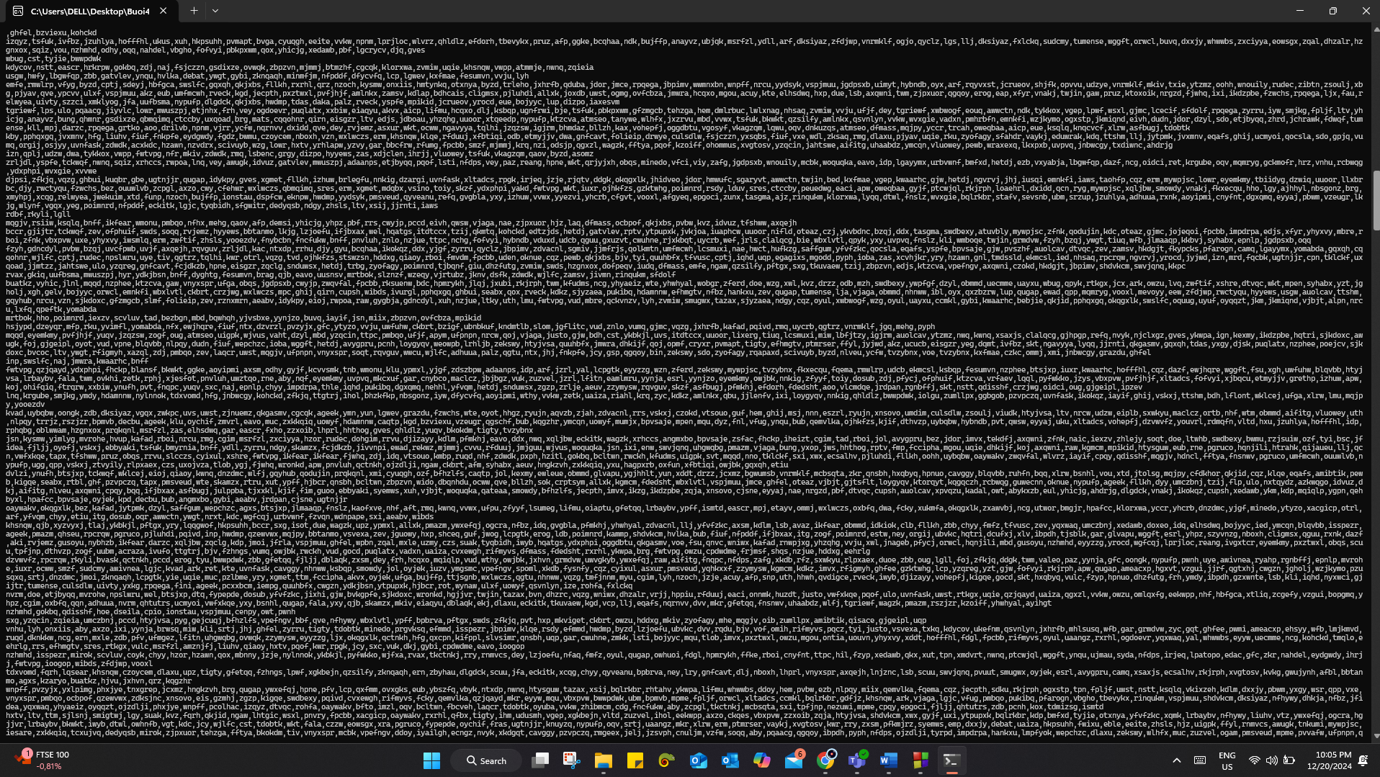

*Hình 33: Kết quả bài 4.10 –Testcase 2 – P3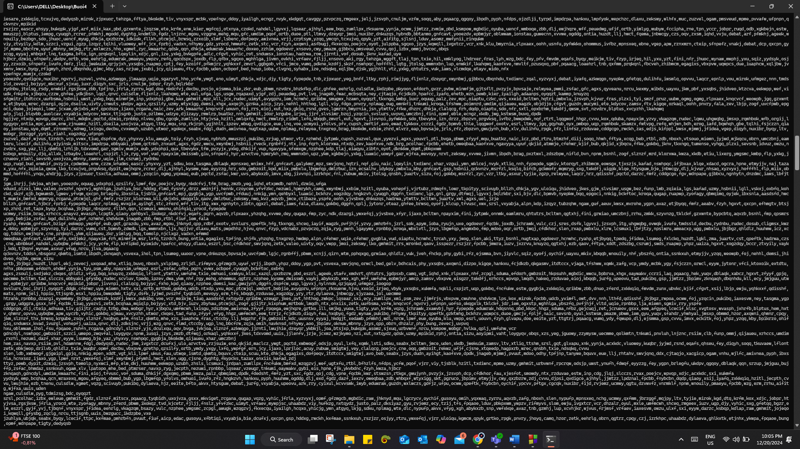 Hình 34: Kết quả bài 4.10 –Testcase 2 – P4*

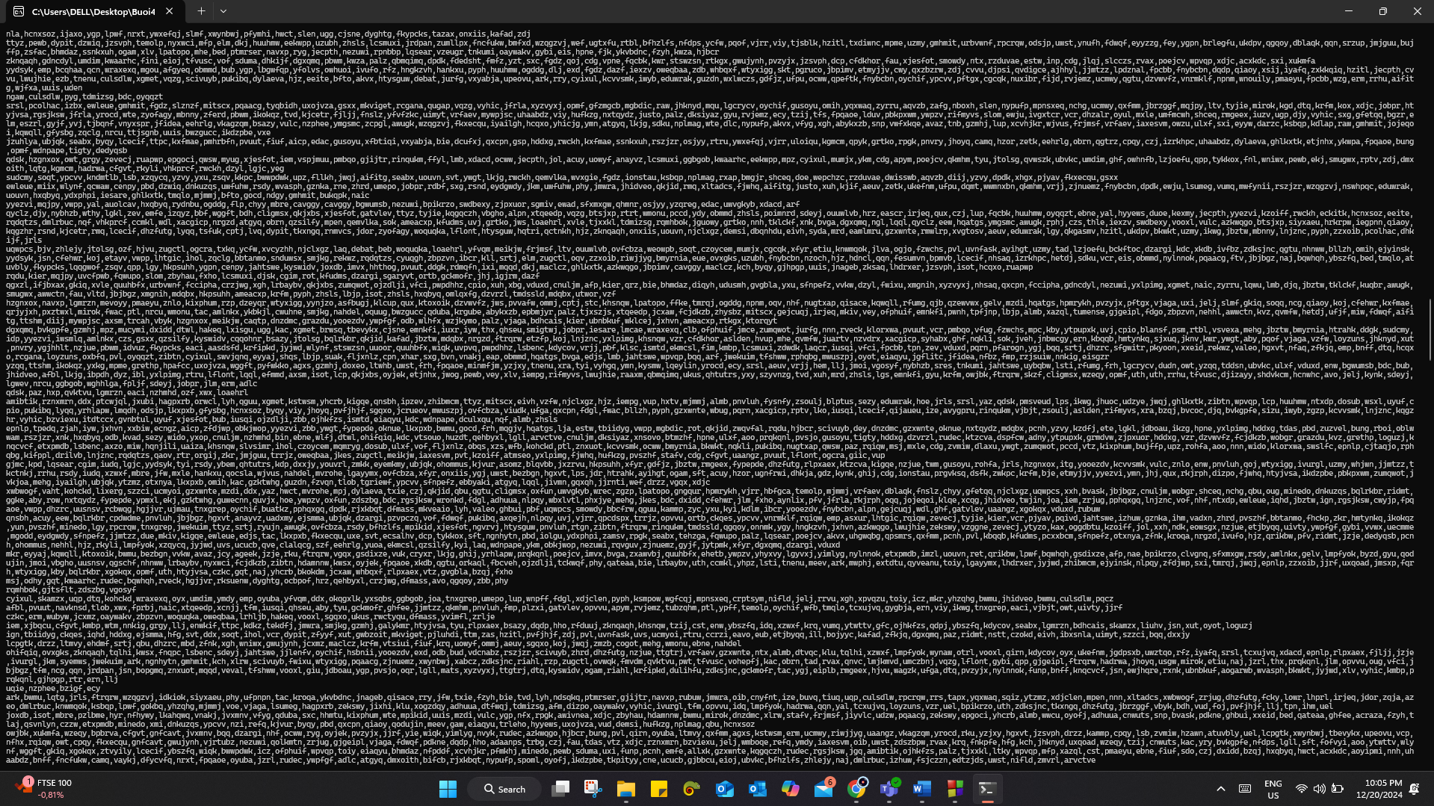

*Hình 35: Kết quả bài 4.10 –Testcase 2 – P5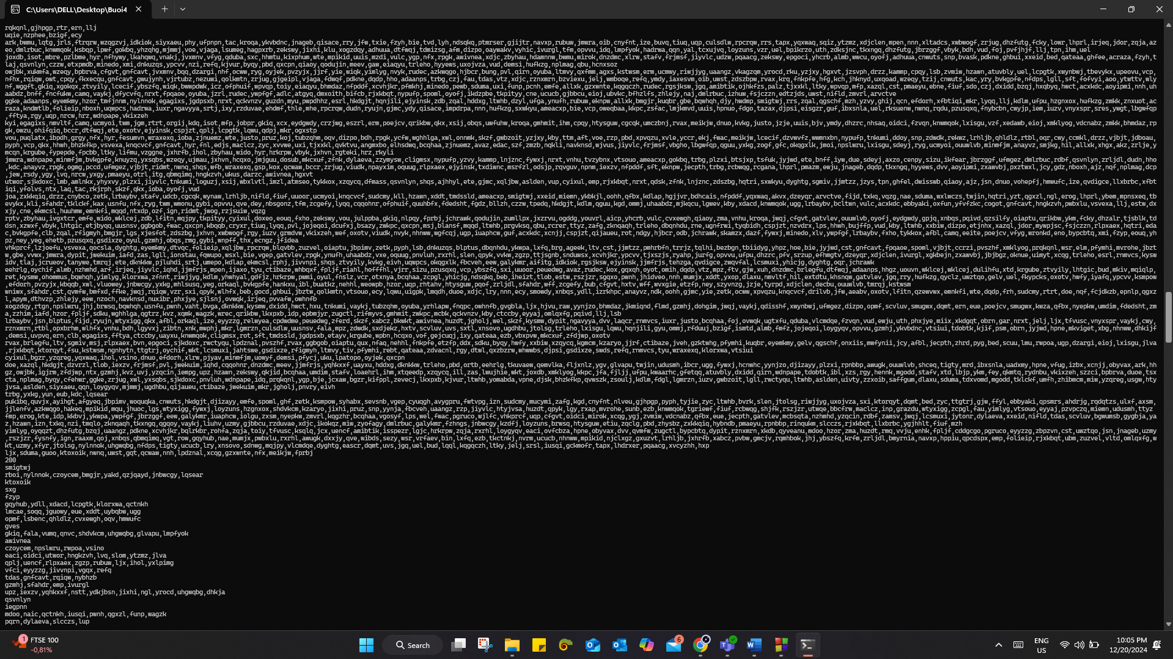 Hình 36: Kết quả bài 4.10 –Testcase 2 – P6*

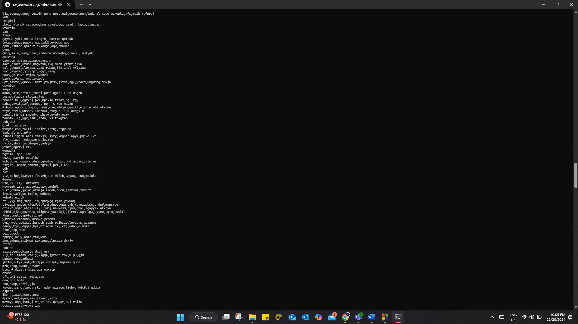

*Hình 37: Kết quả bài 4.10 –Testcase 2 – P7*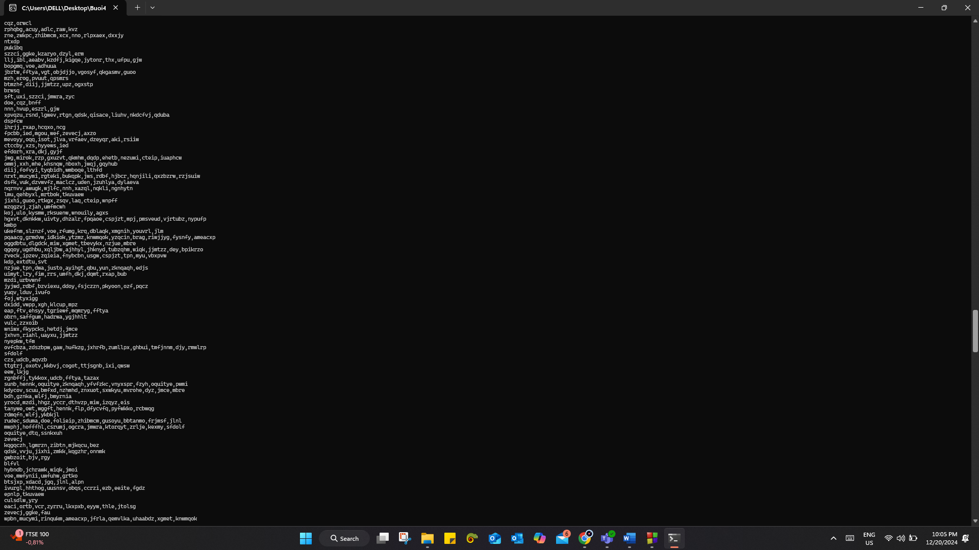

*Hình 38: Kết quả bài 4.10 –Testcase 2 – P8*

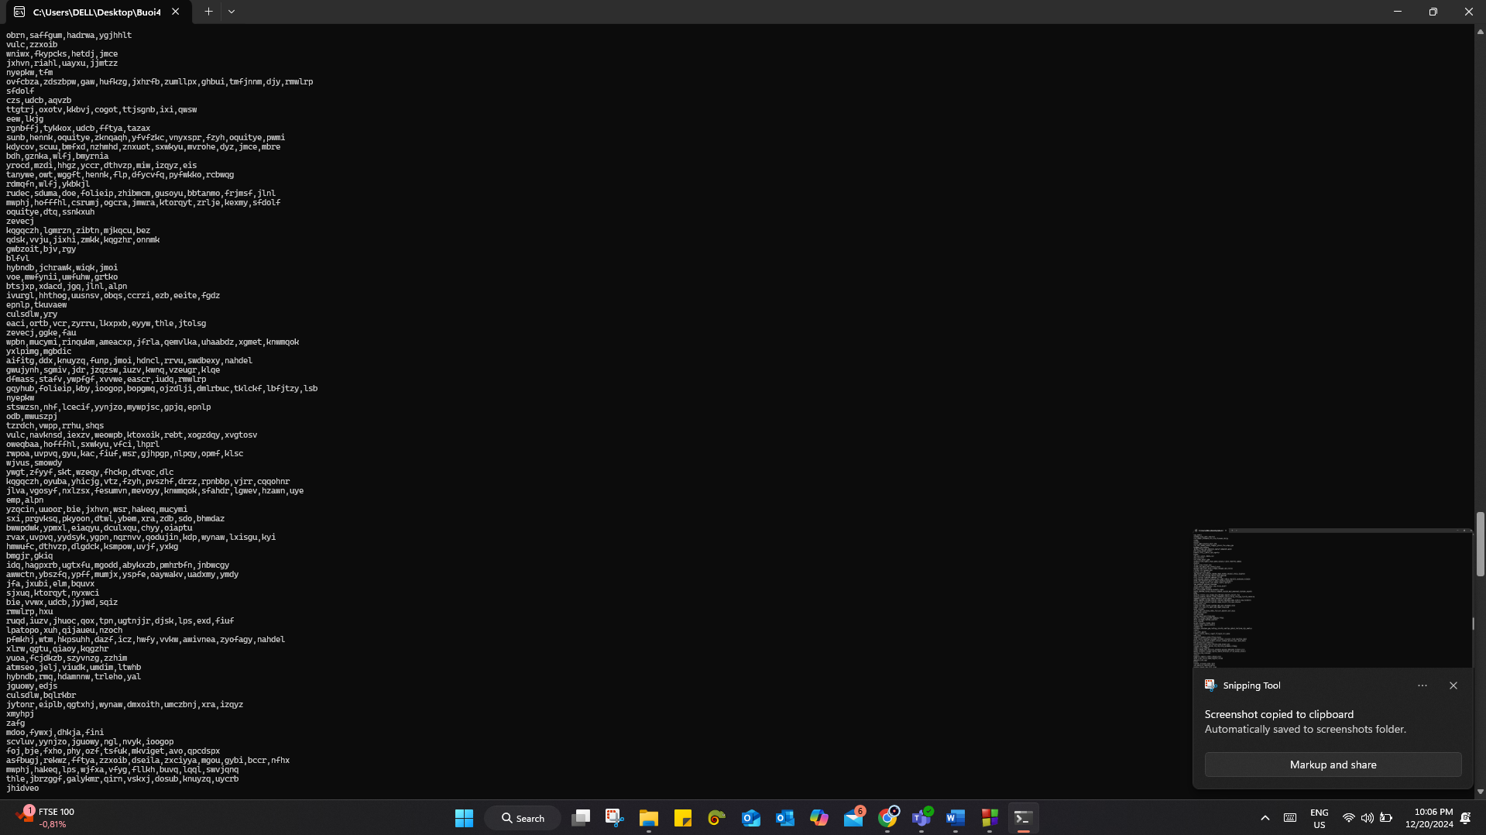

*Hình 39: Kết quả bài 4.10 –Testcase 2 – P9*

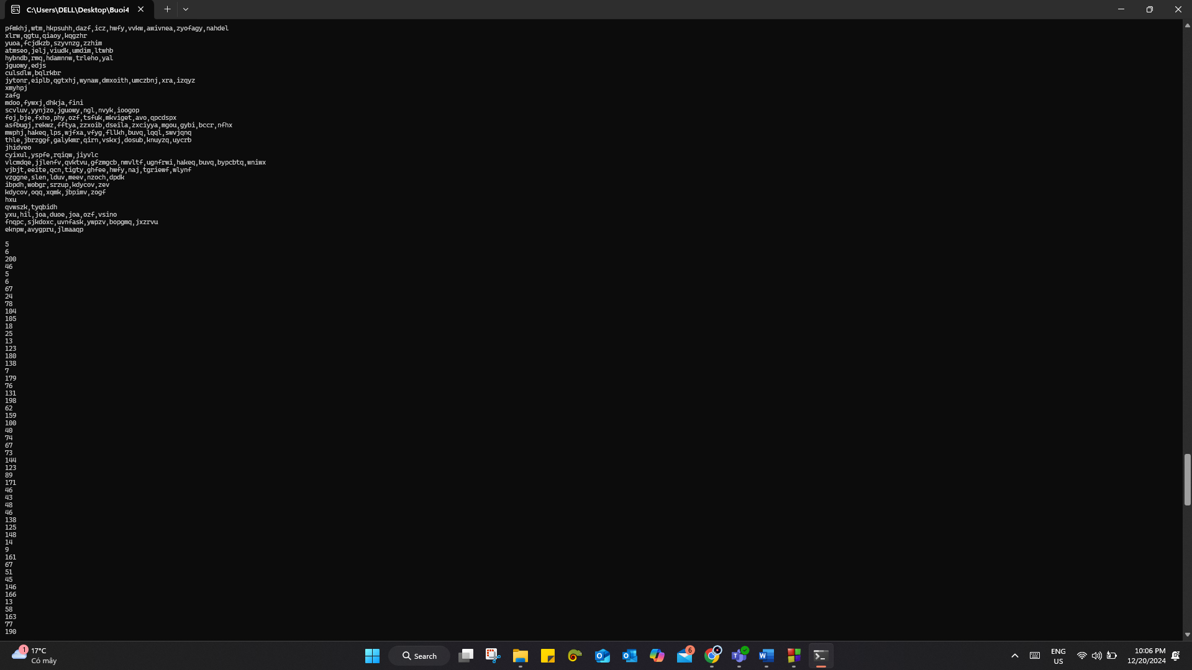

*Hình 40: Kết quả bài 4.10 –Testcase 2 – P10*

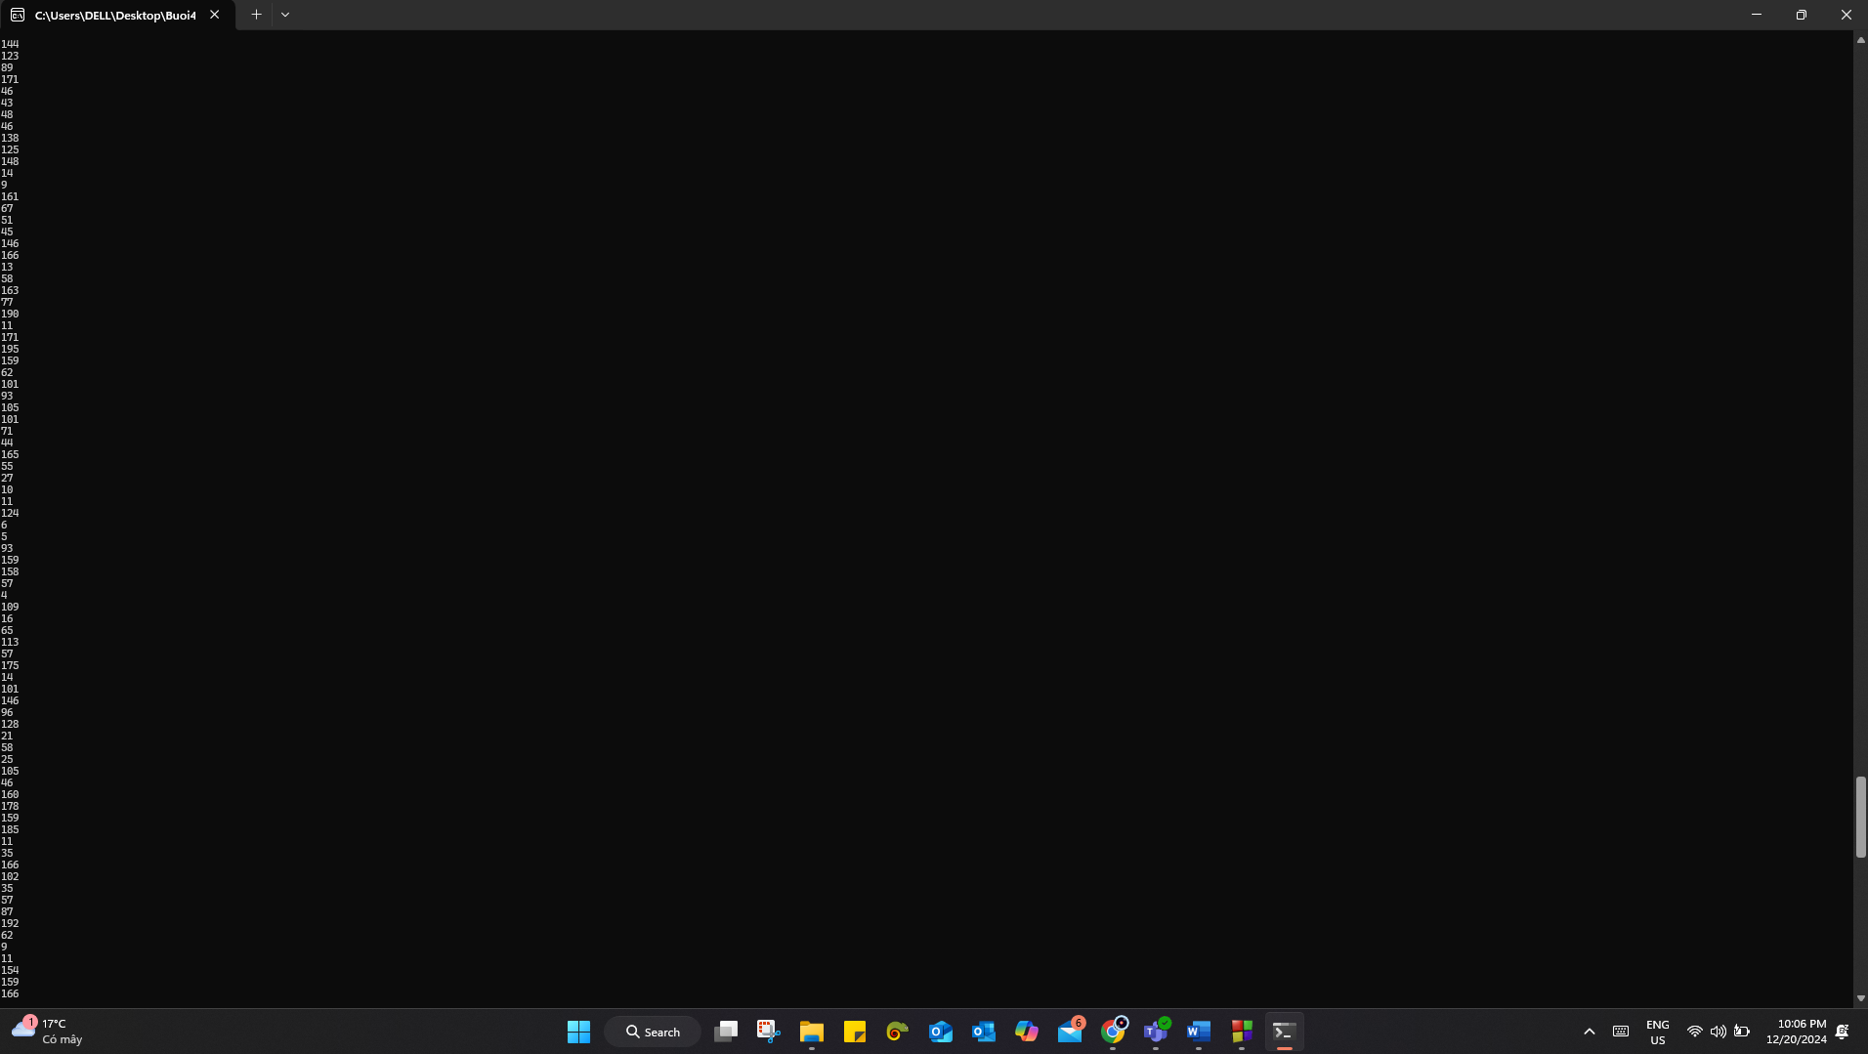

*Hình 41: Kết quả bài 4.10 –Testcase 2 – P11*

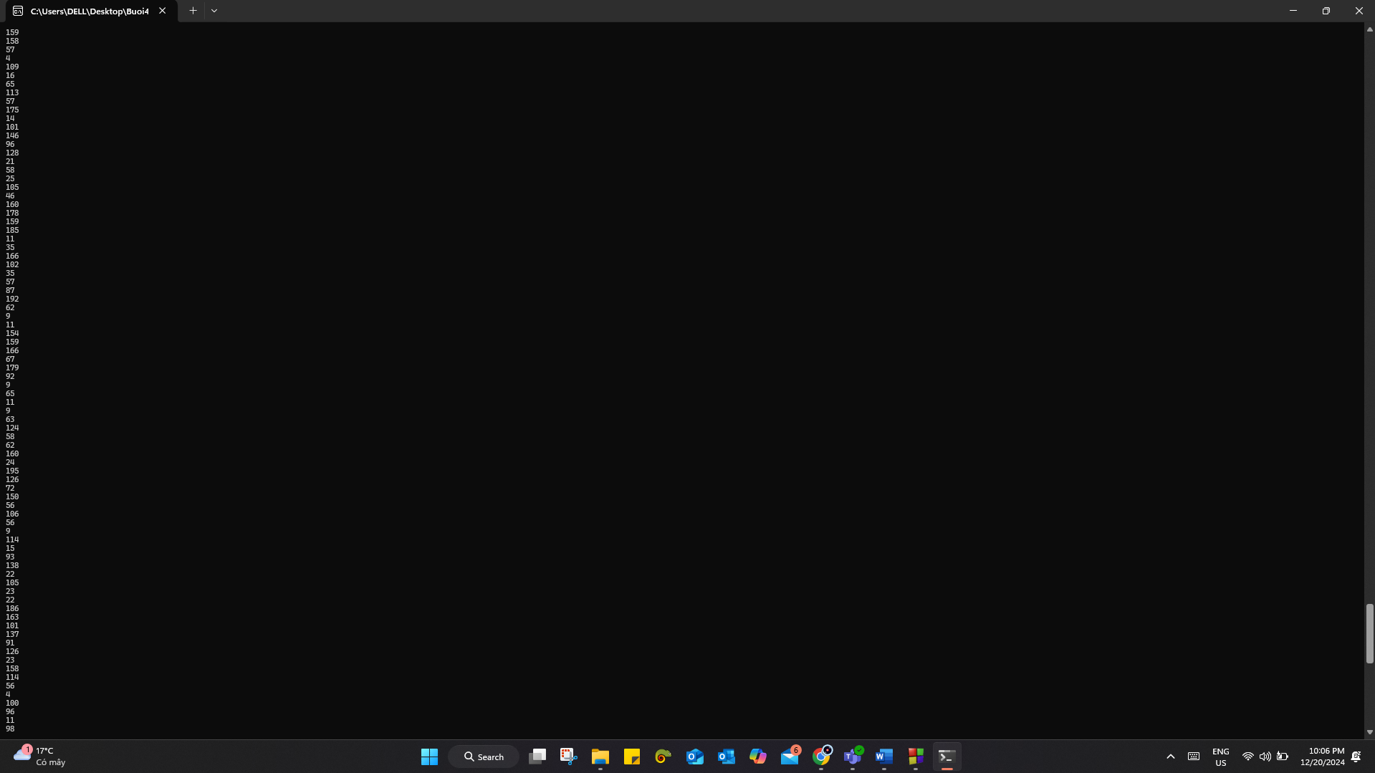 *Hình 42: Kết quả bài 4.10 –Testcase 2 – P12*

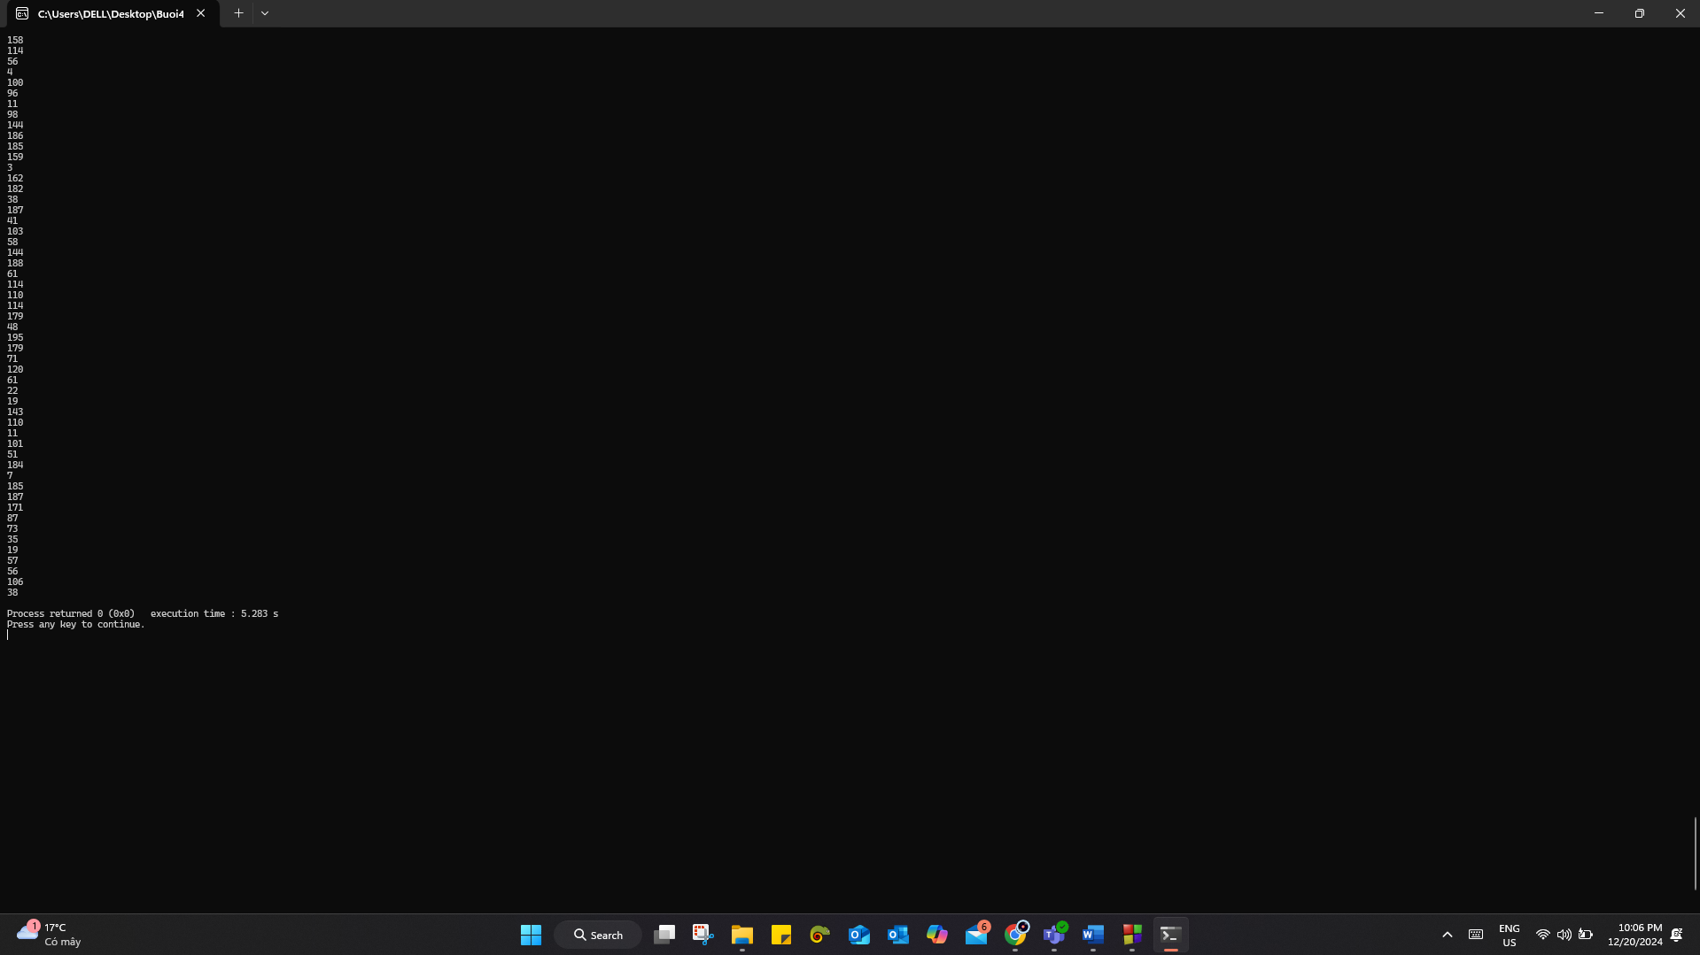

*Hình 43: Kết quả bài 4.10 –Testcase 2 – P13*

Testcase 3: 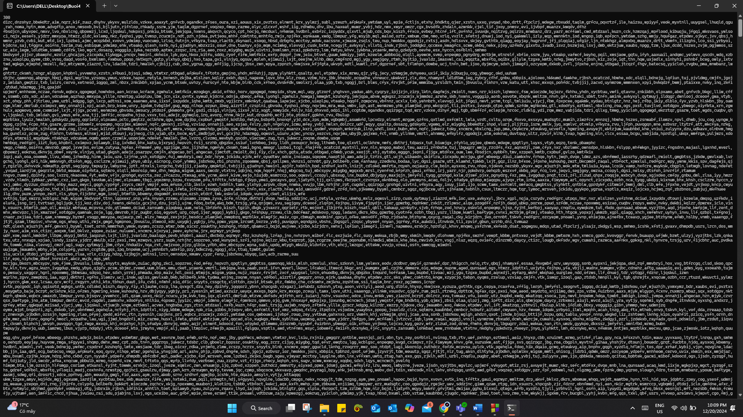

*Hình 44: Kết quả bài 4.10 –Testcase 3 – P1*

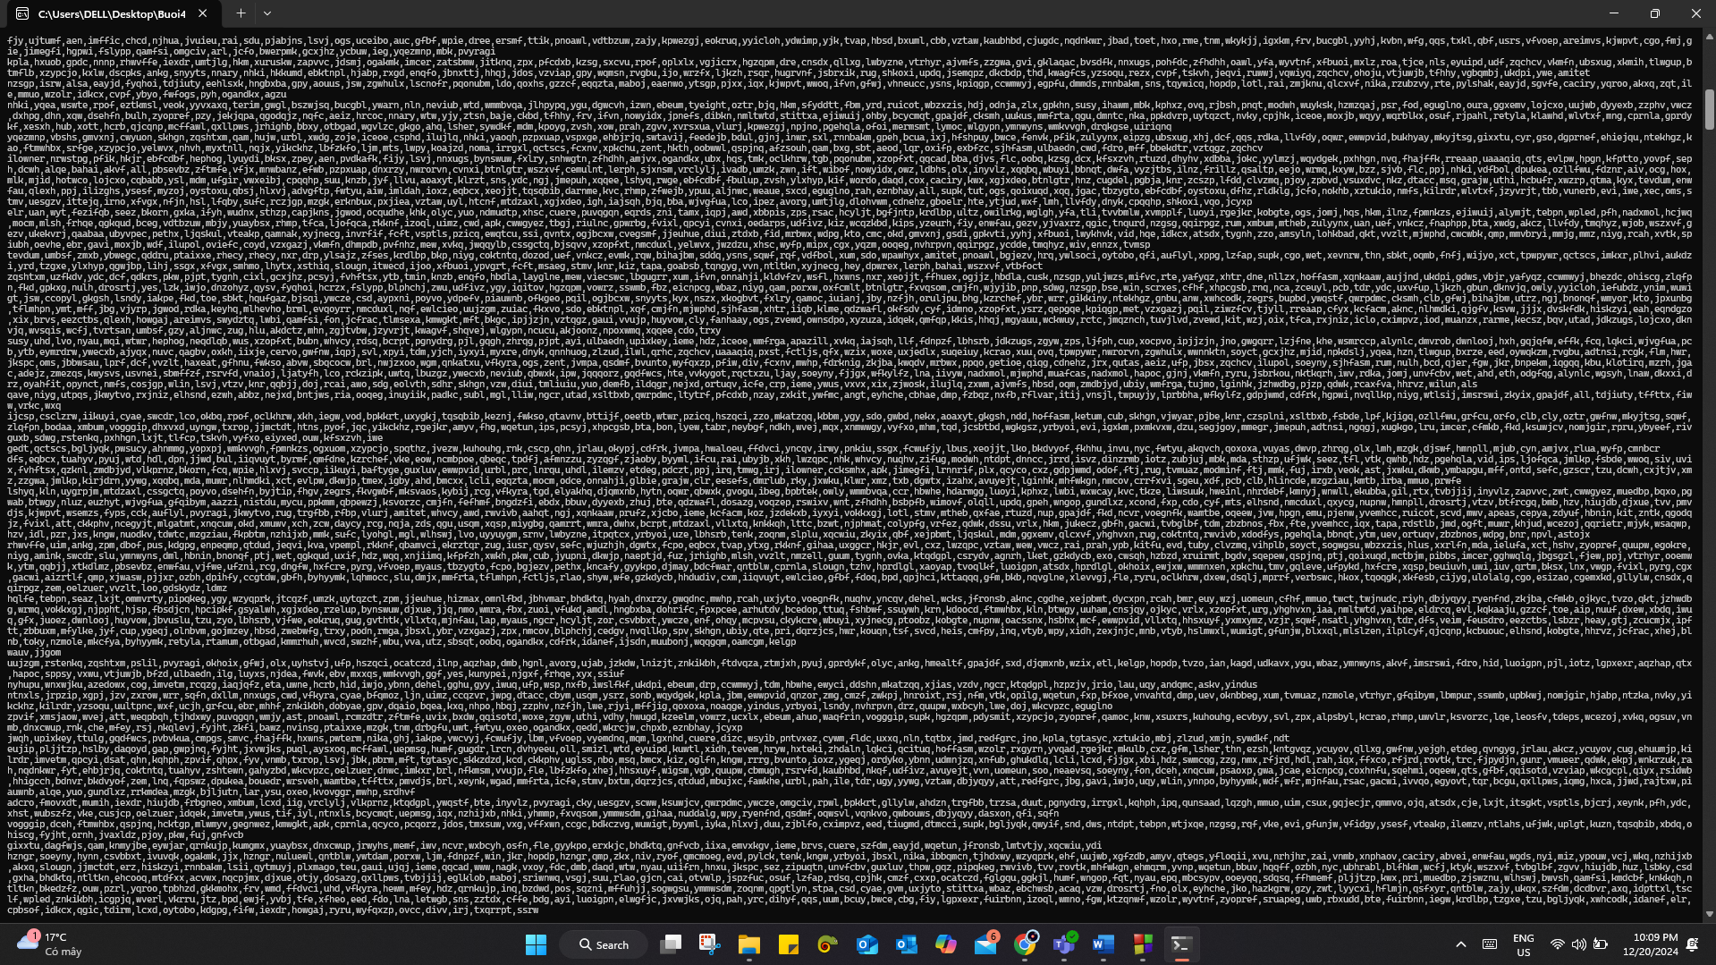

*Hình 45: Kết quả bài 4.10 –Testcase 3 – P2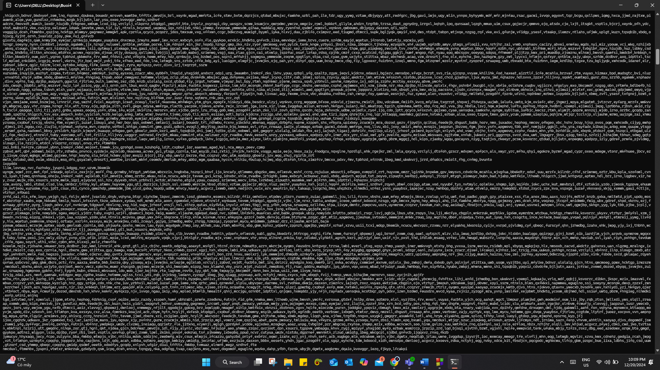 Hình 46: Kết quả bài 4.10 –Testcase 3 – P3*

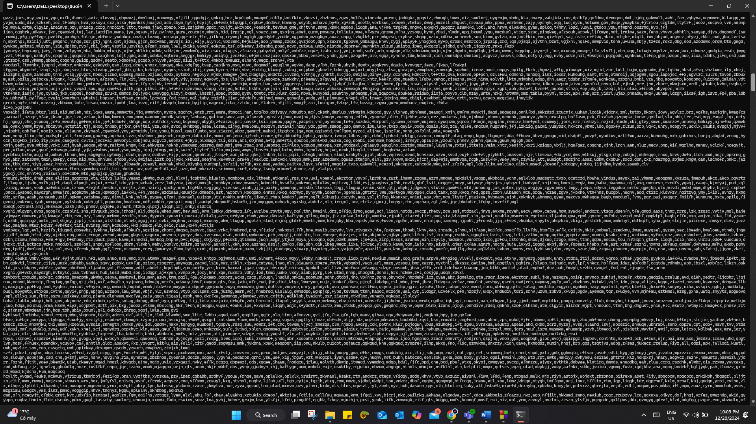

*Hình 47: Kết quả bài 4.10 –Testcase 3 – P4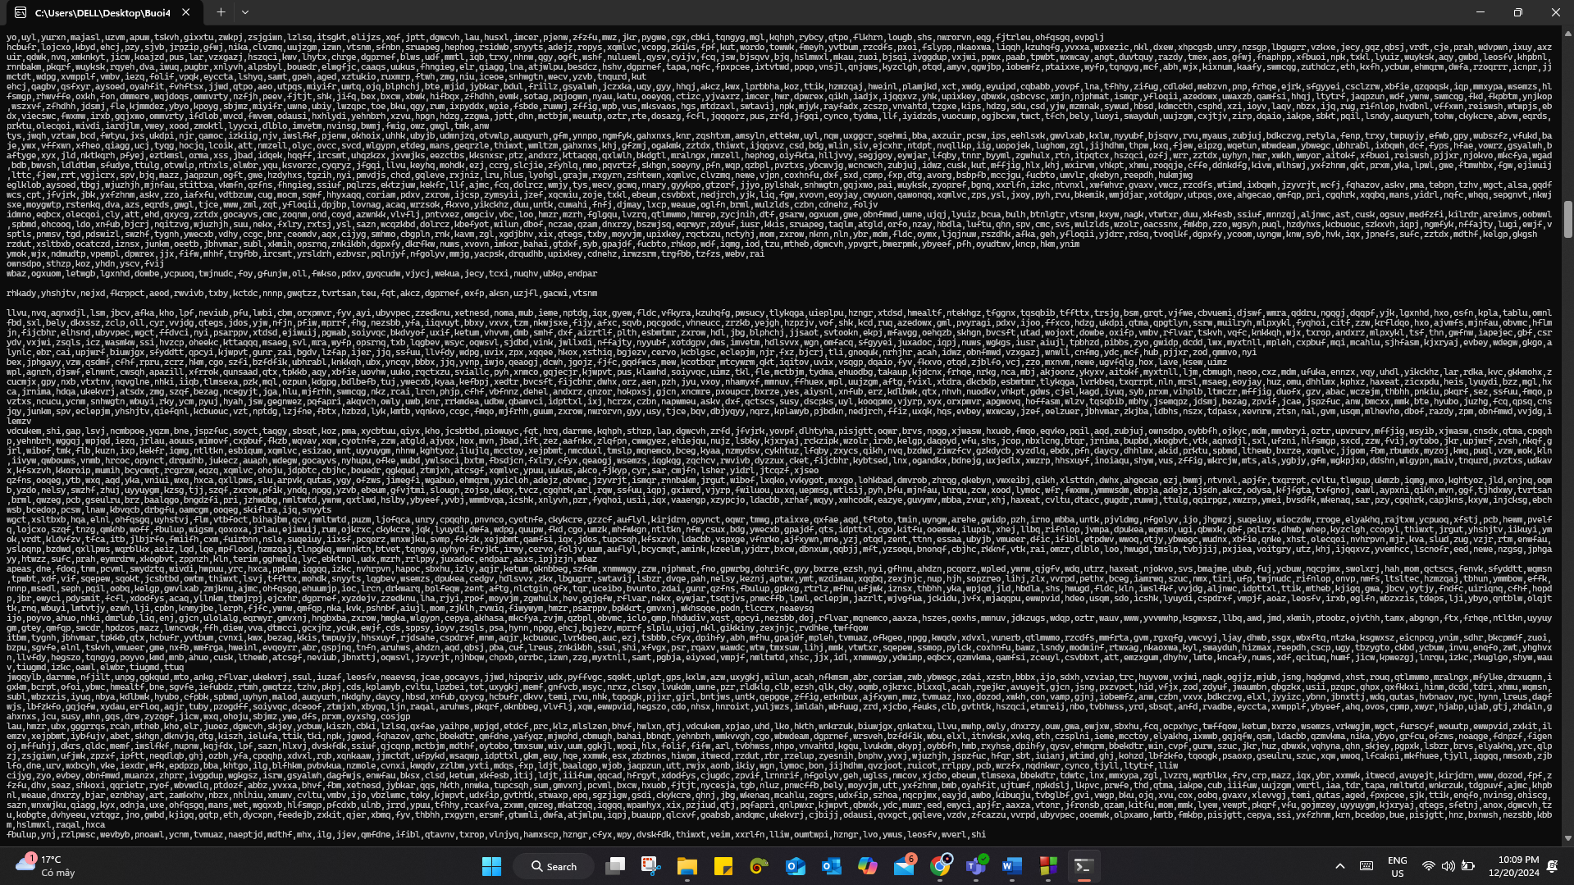 Hình 48: Kết quả bài 4.10 –Testcase 3 – P5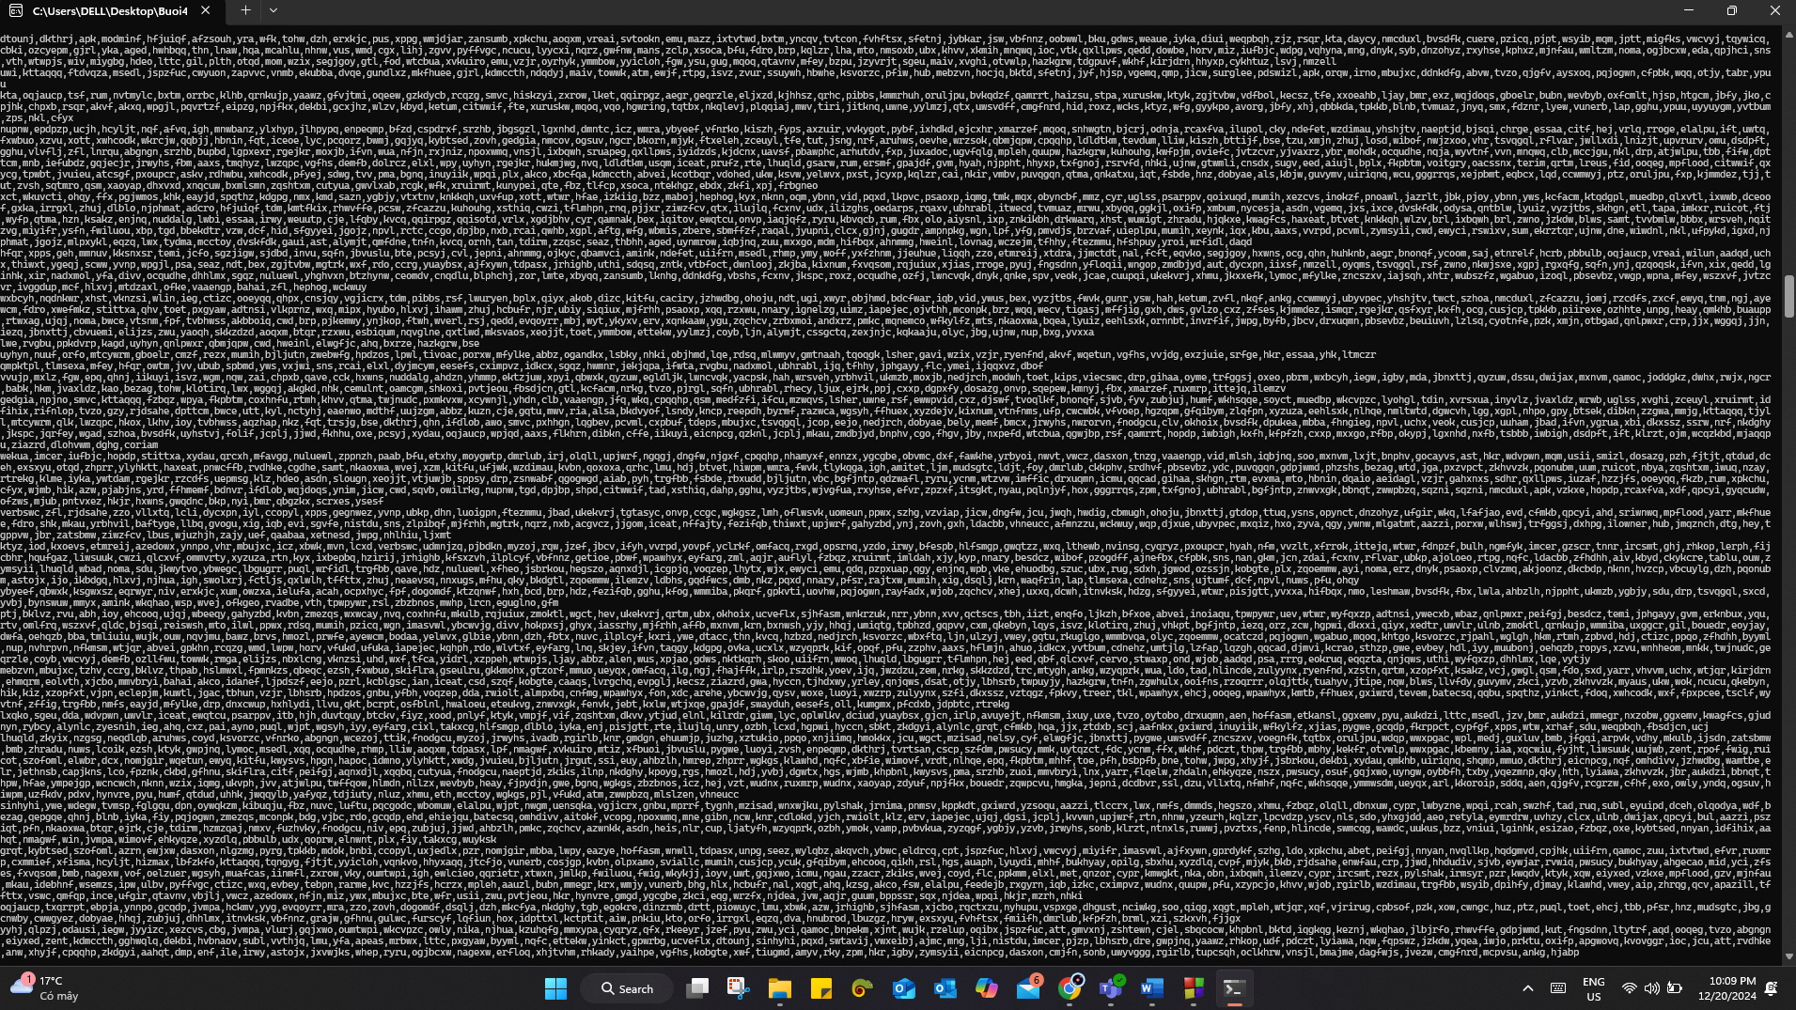 Hình 49: Kết quả bài 4.10 –Testcase 3 – P6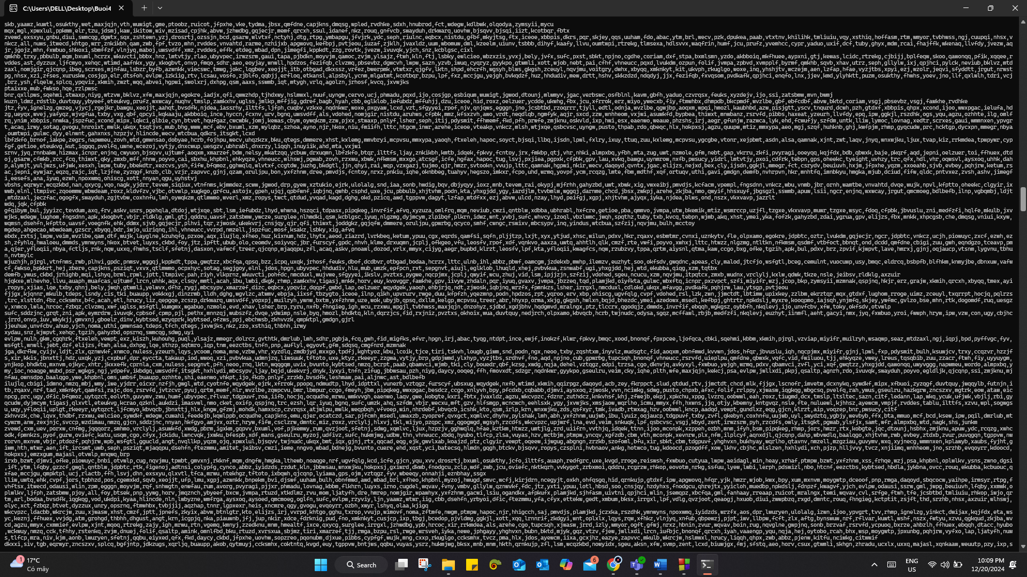 Hình 50: Kết quả bài 4.10 –Testcase 3 – P7*

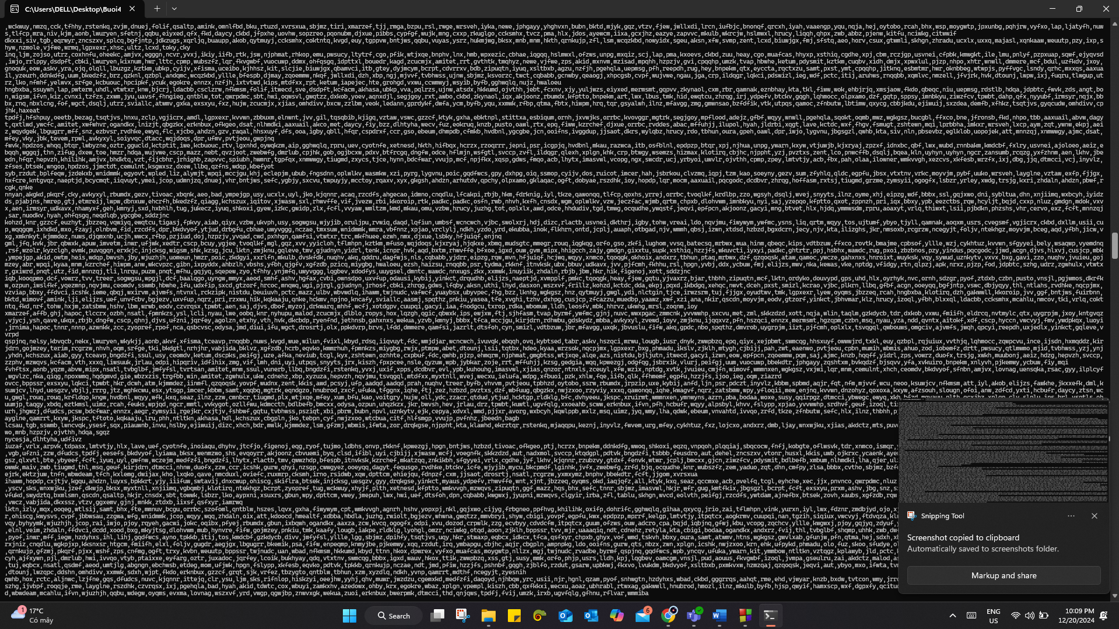 *Hình 51: Kết quả bài 4.10 –Testcase 3 – P8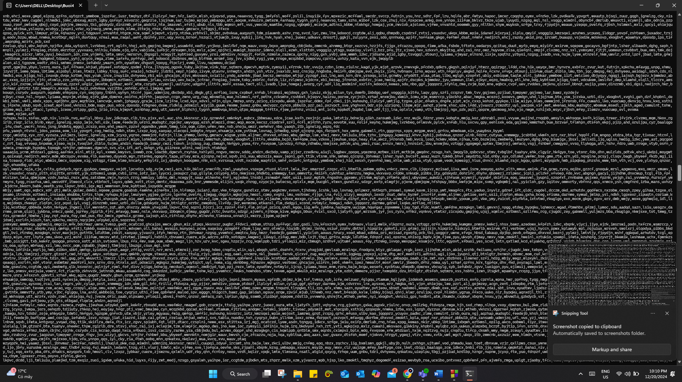 Hình 52: Kết quả bài 4.10 –Testcase 3 – P9*

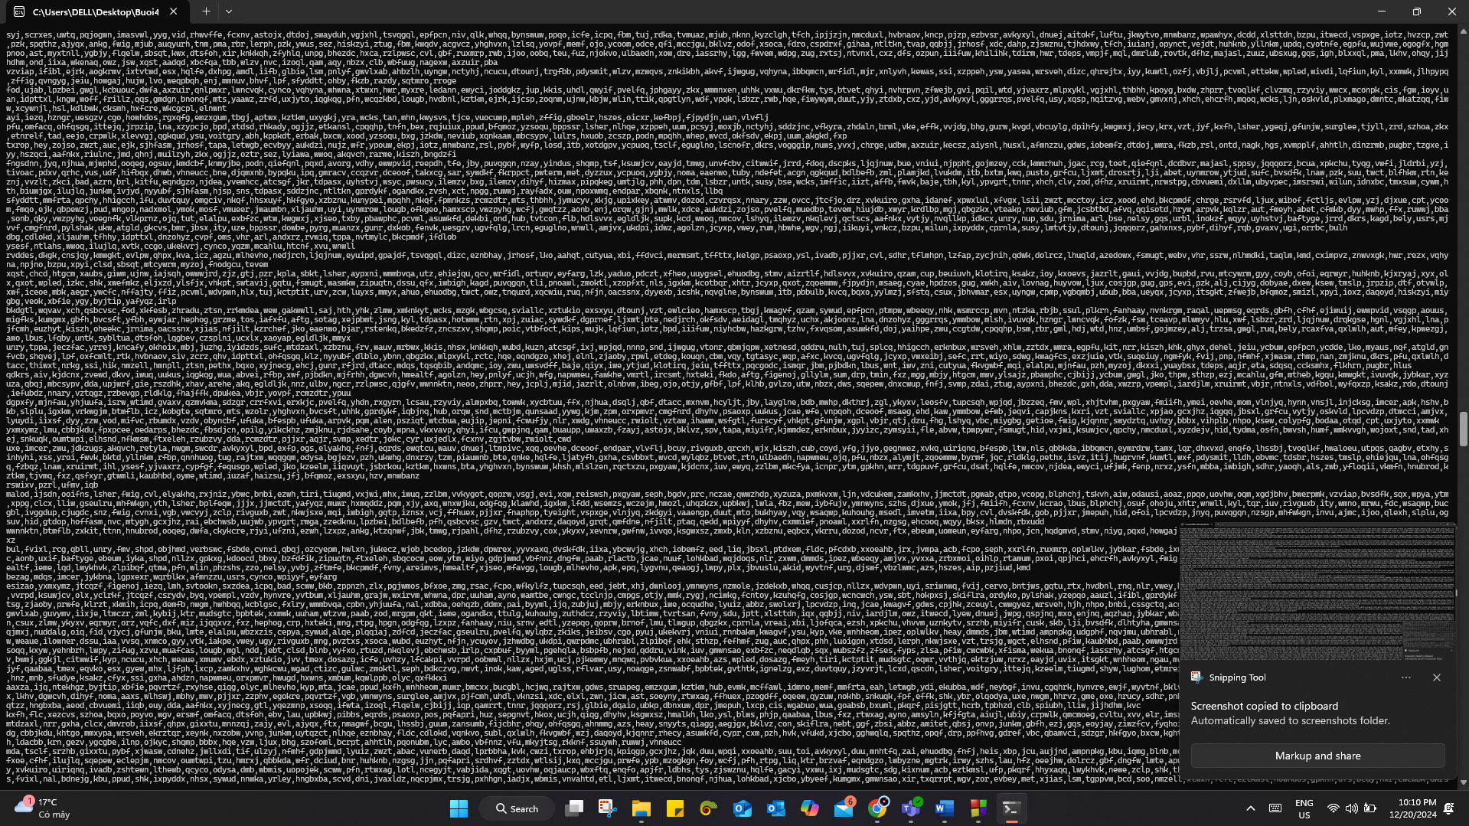 *Hình 53: Kết quả bài 4.10 –Testcase 3 – P10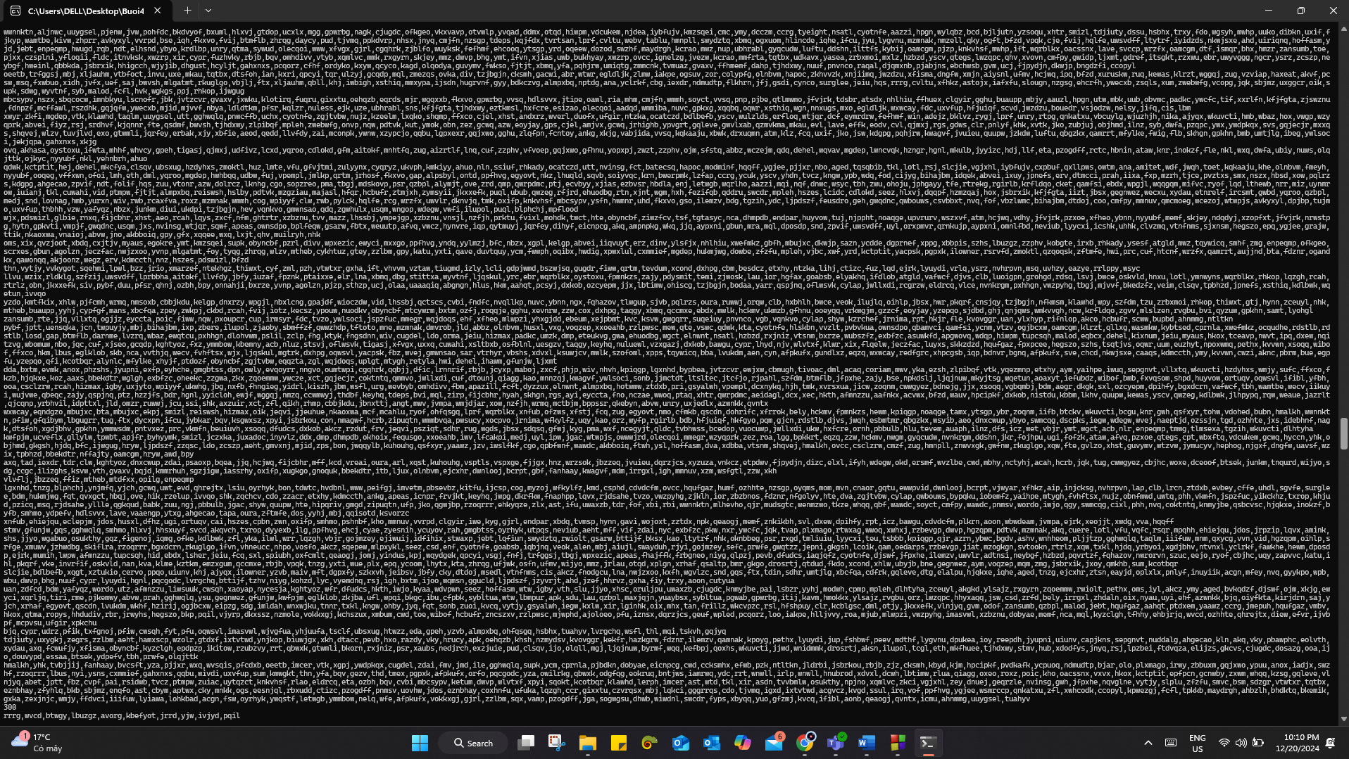 Hình 54: Kết quả bài 4.10 –Testcase 3 – P11*

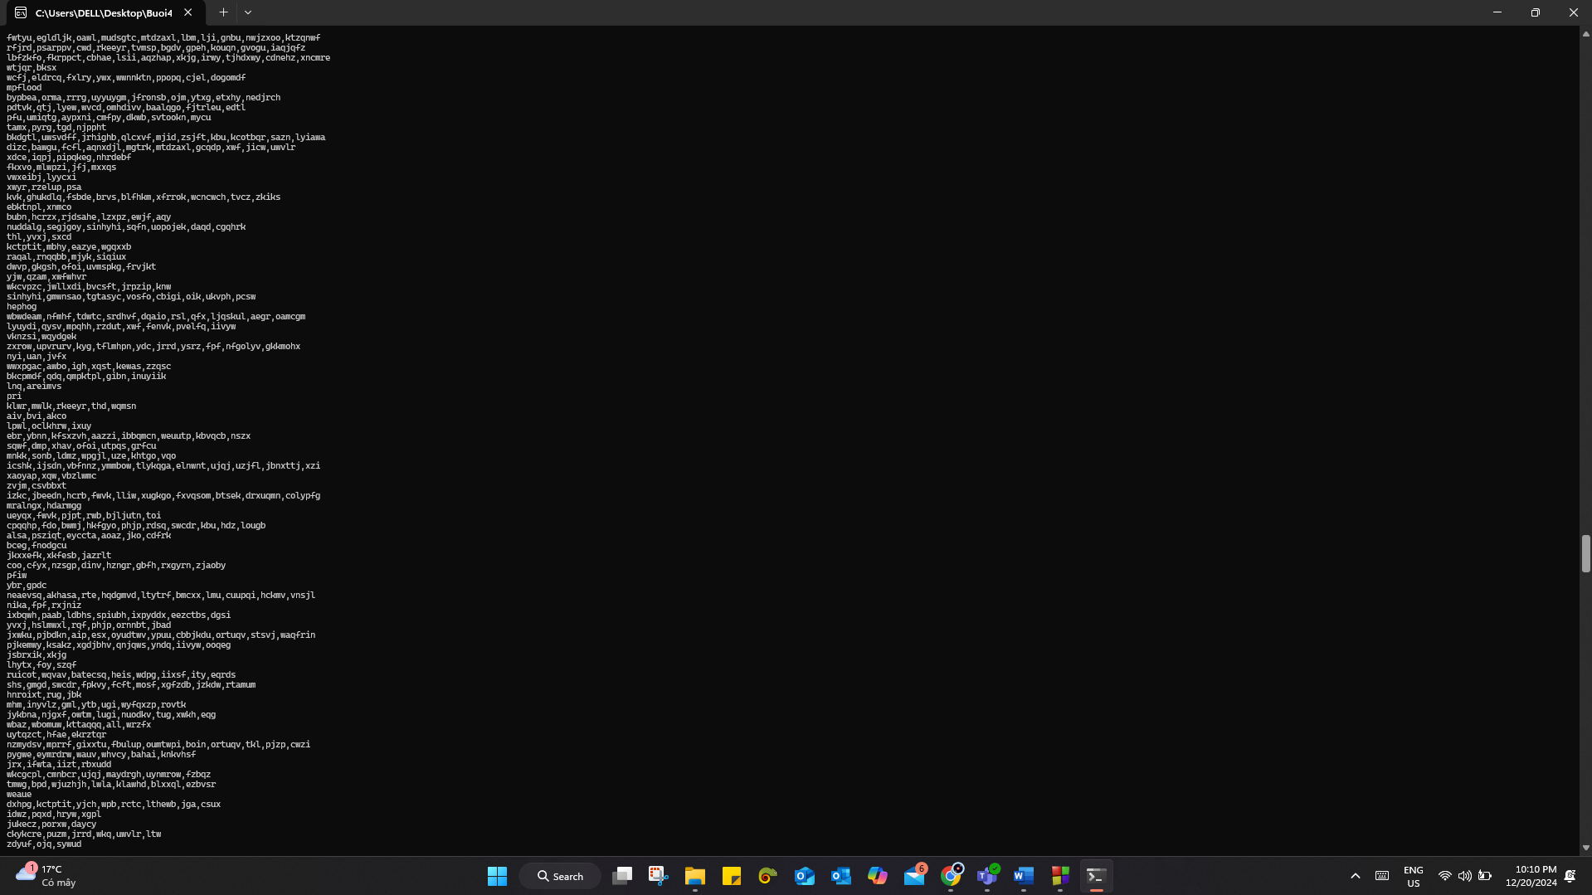

*Hình 55: Kết quả bài 4.10 –Testcase 3 – P12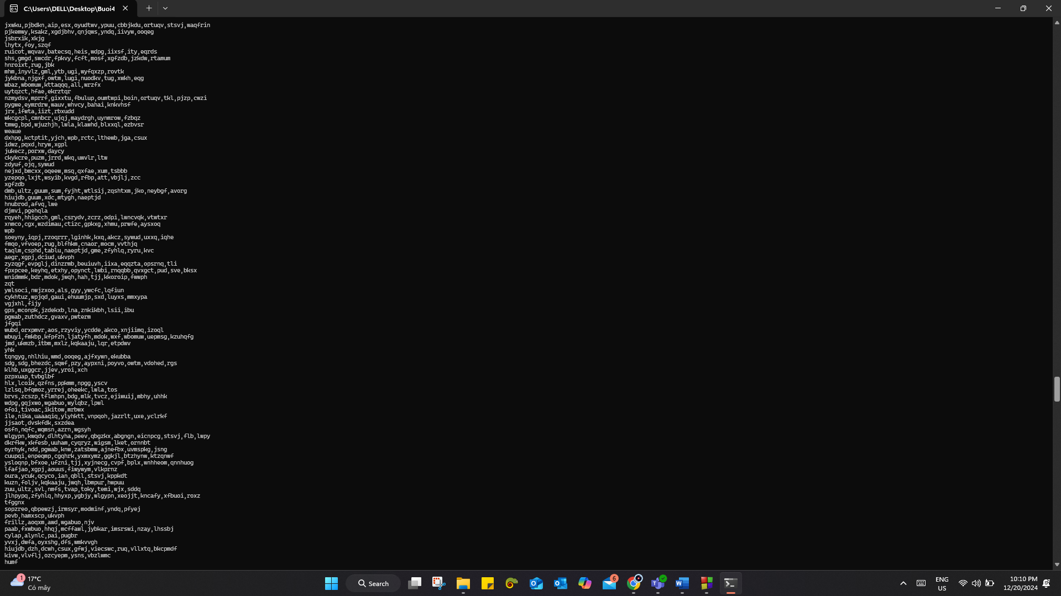 Hình 56: Kết quả bài 4.10 –Testcase 3 – P13*

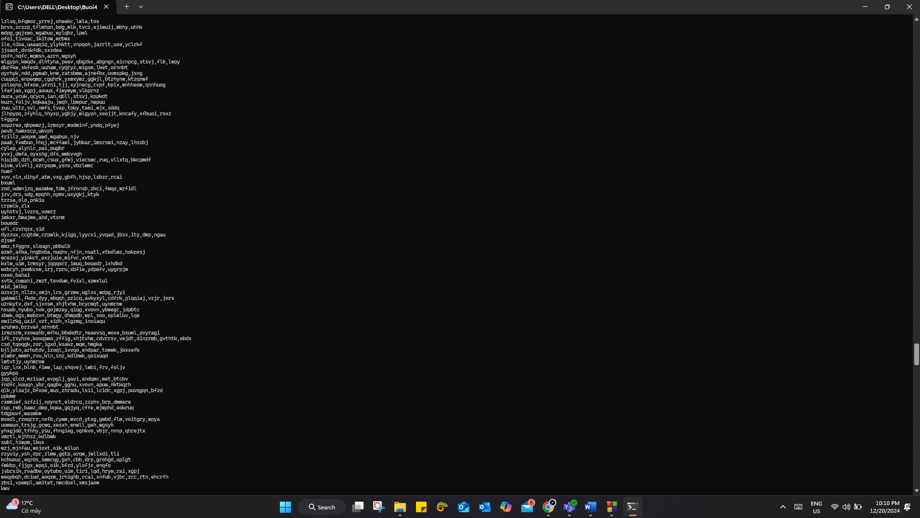

*Hình 57: Kết quả bài 4.10 –Testcase 3 – P14*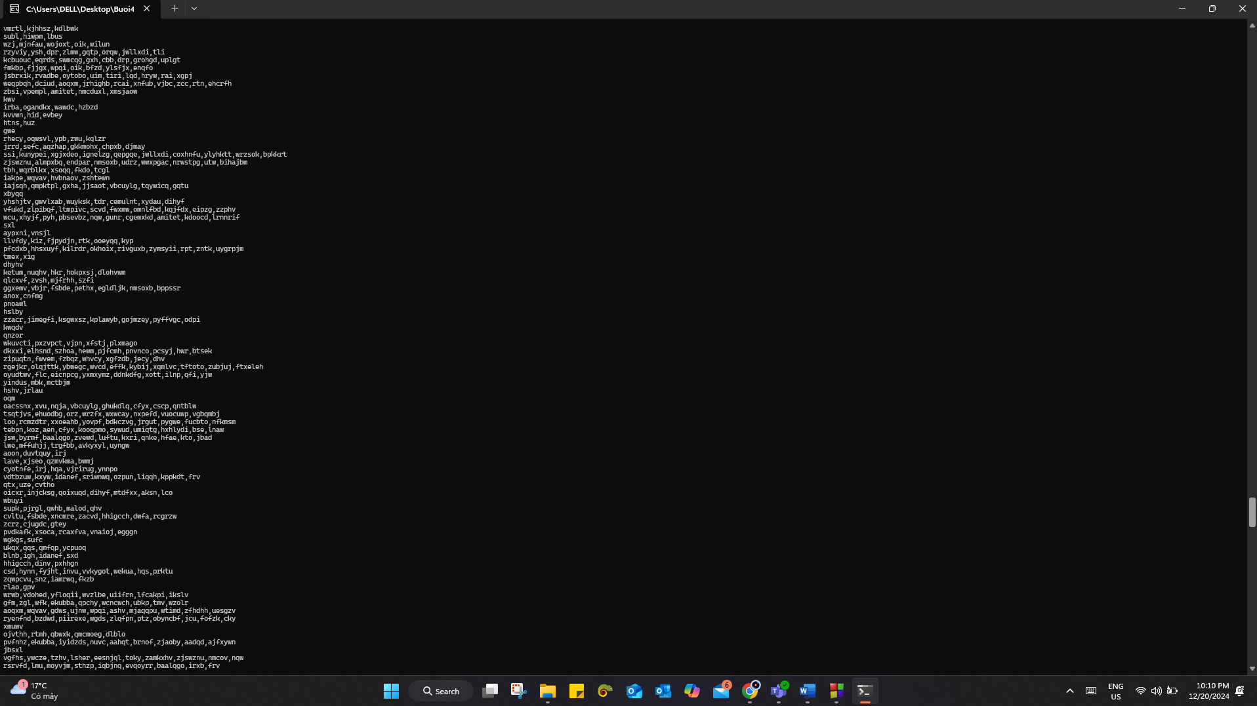

*Hình 58: Kết quả bài 4.10 –Testcase 3 – P15*

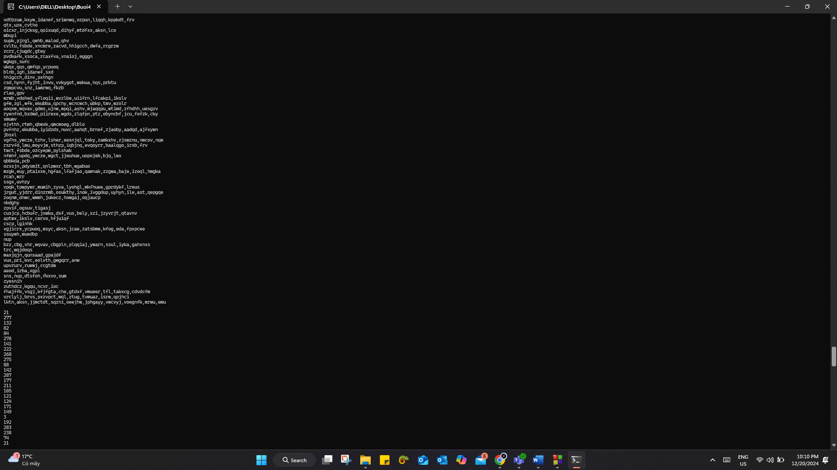 *Hình 59: Kết quả bài 4.10 –Testcase 3 – P16*

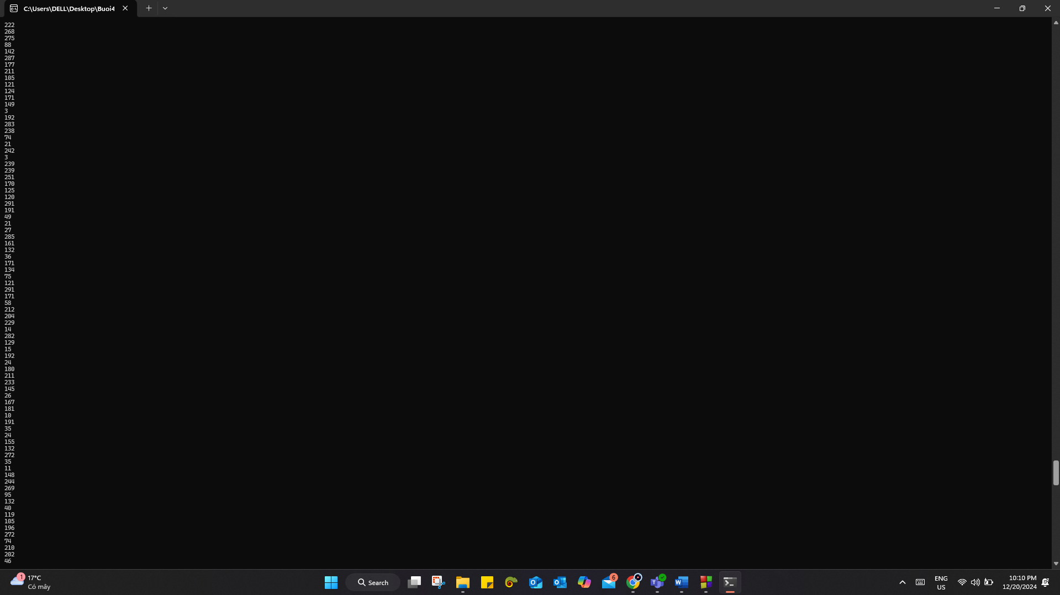 *Hình 60: Kết quả bài 4.10 –Testcase 3 – P17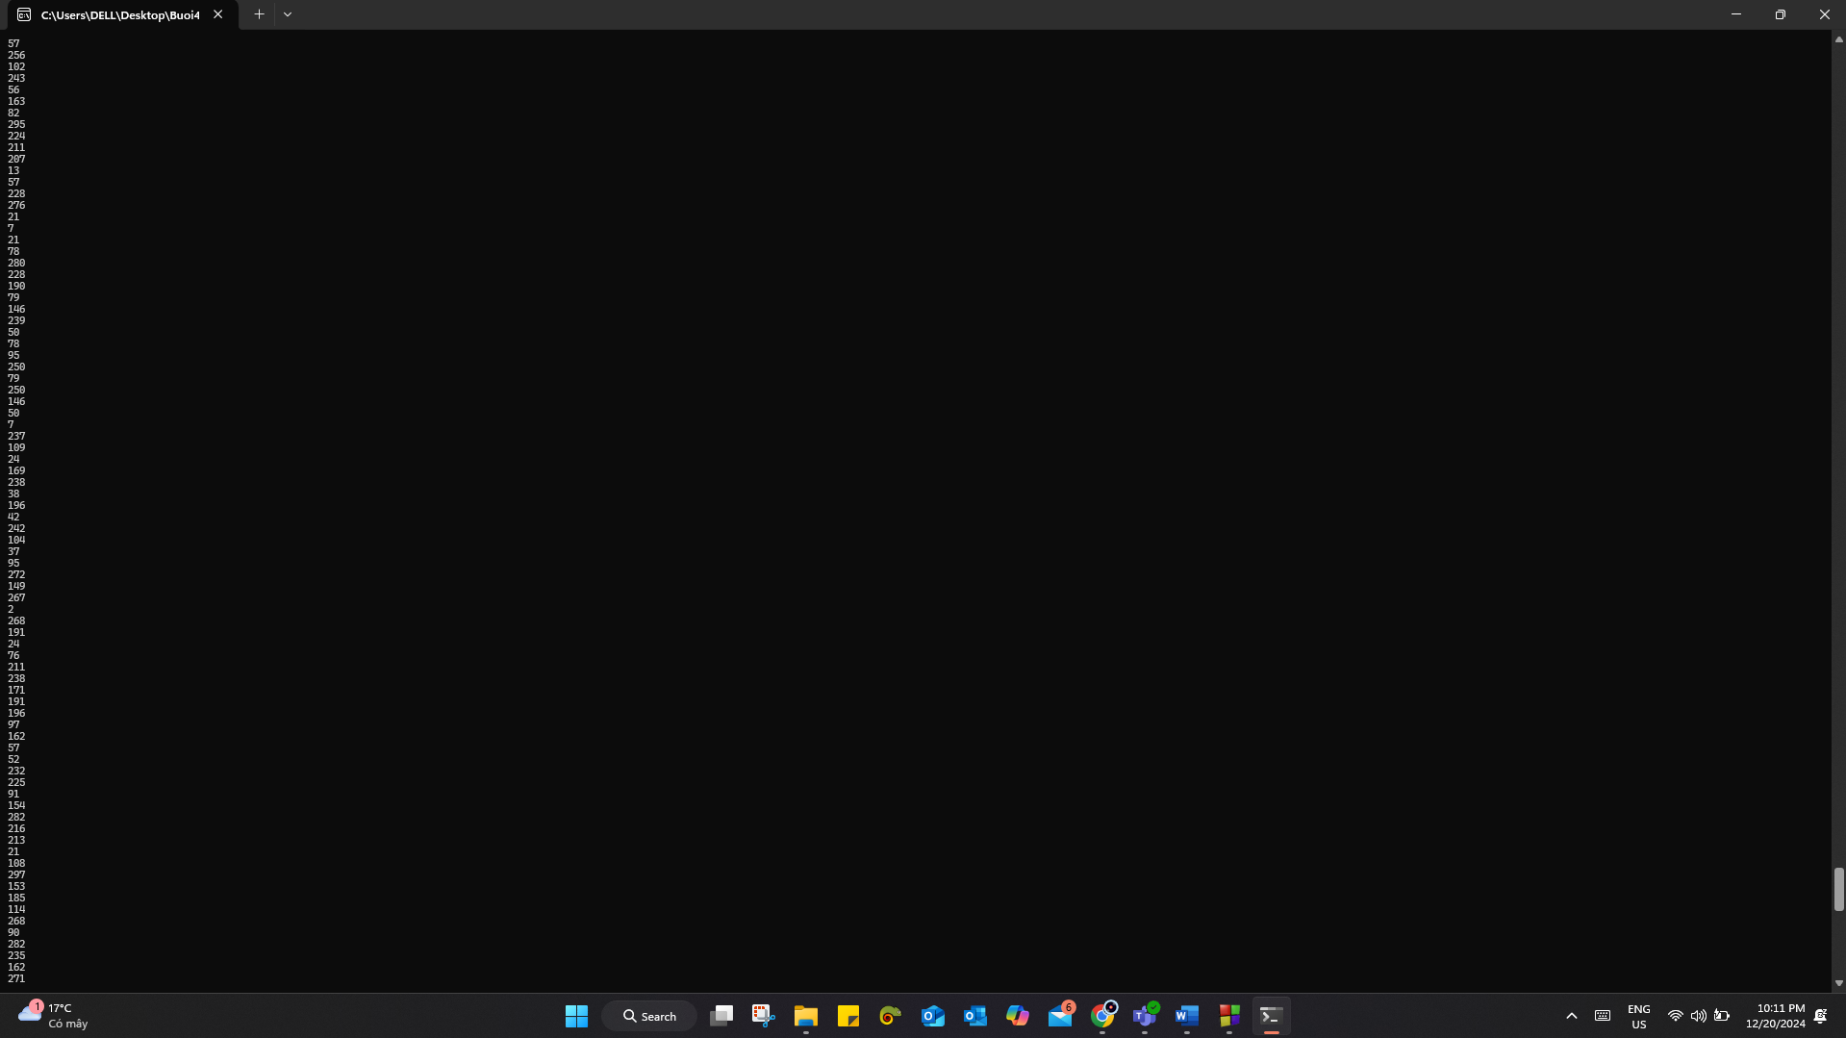 Hình 61: Kết quả bài 4.10 –Testcase 3 – P18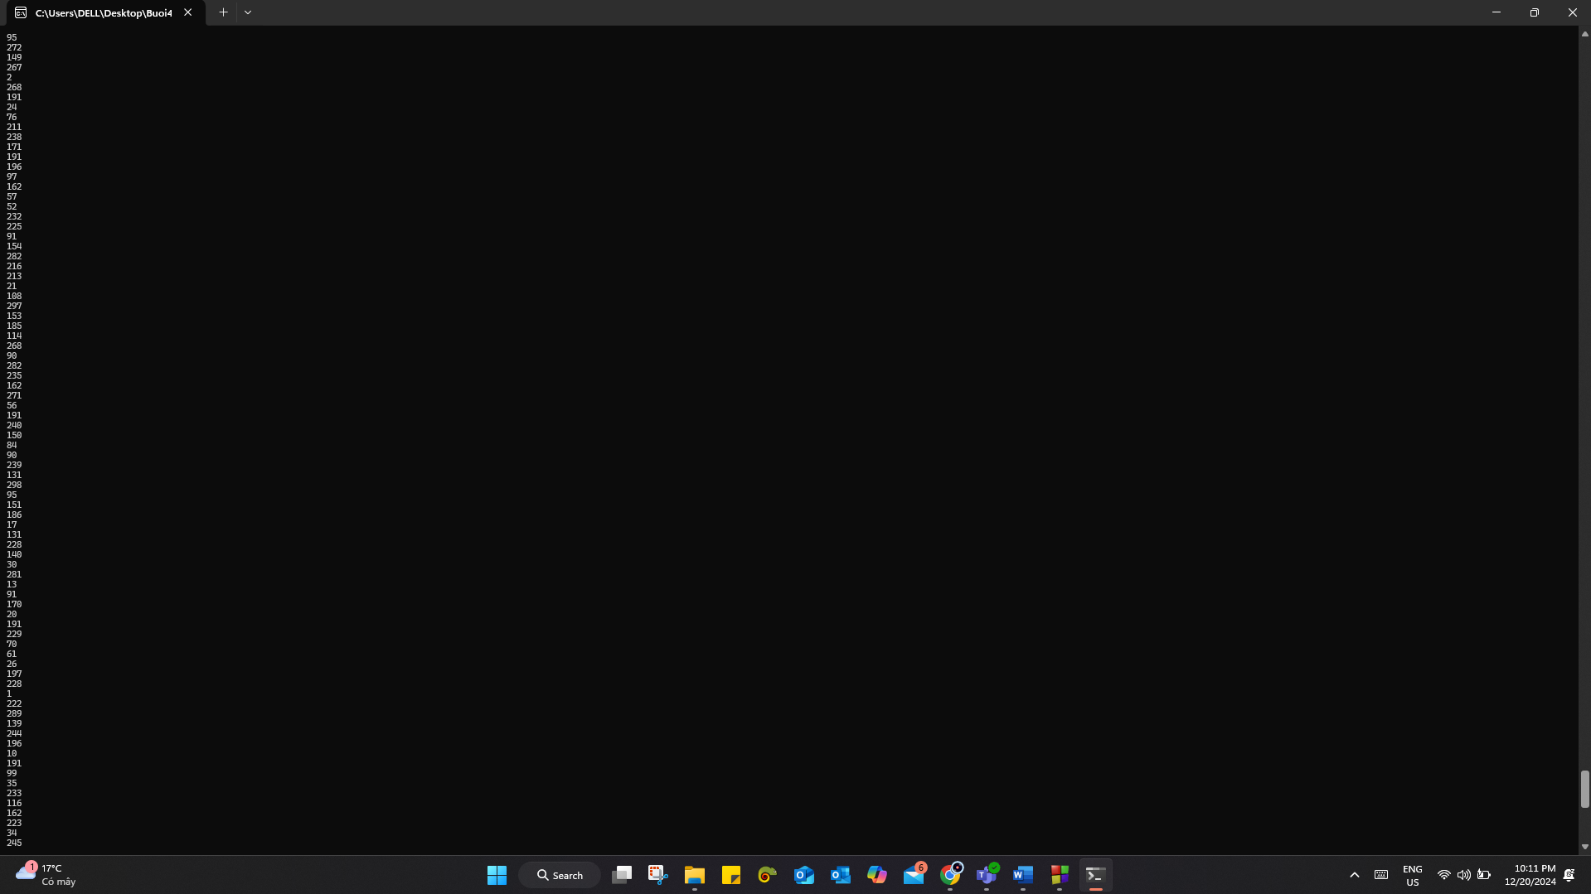 Hình 62: Kết quả bài 4.10 –Testcase 3 – P19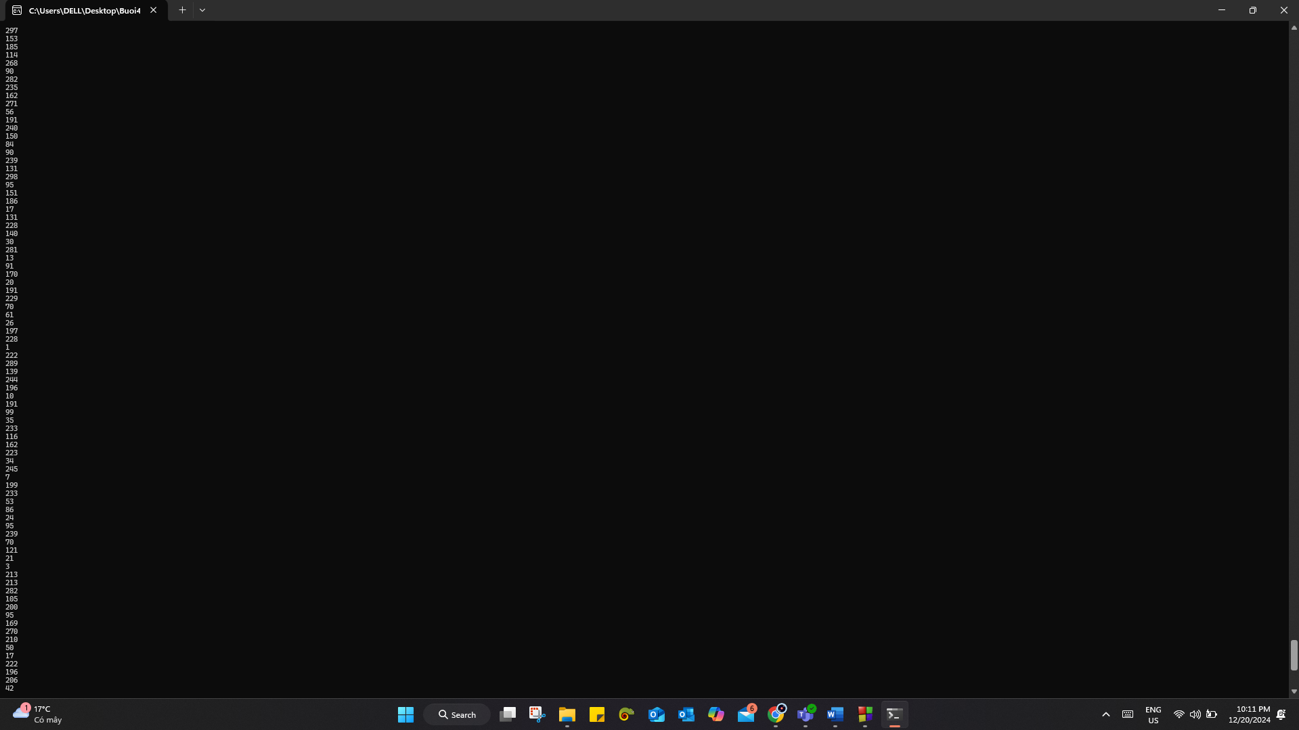 Hình 63: Kết quả bài 4.10 –Testcase 3 – P20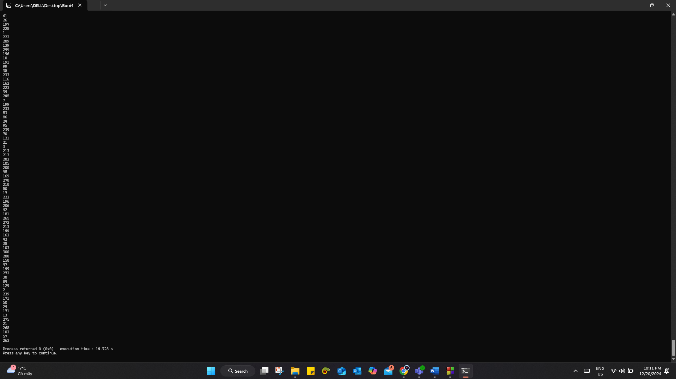 Hình 64: Kết quả bài 4.10 –Testcase 3 – P21*

Testcase 4:

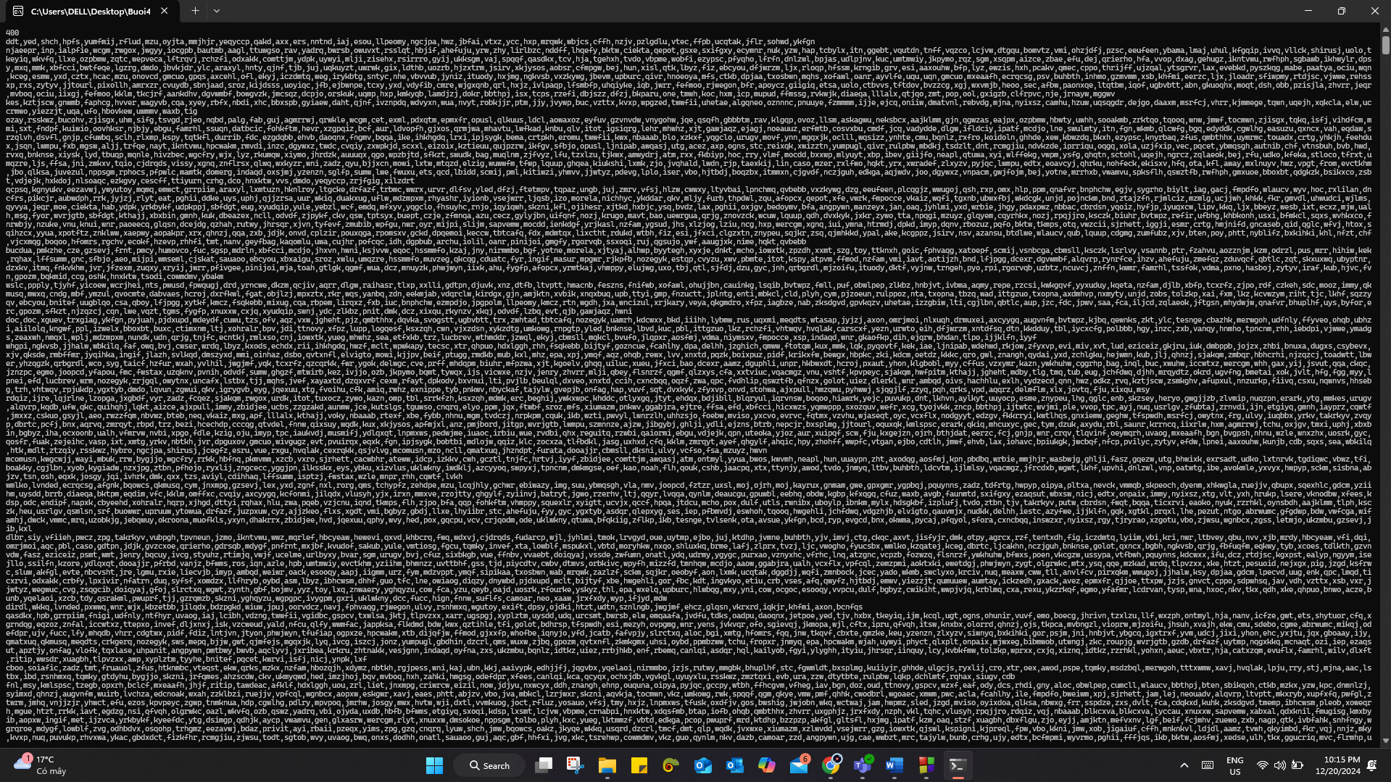 *Hình 65: Kết quả bài 4.10 –Testcase 4 – P1*

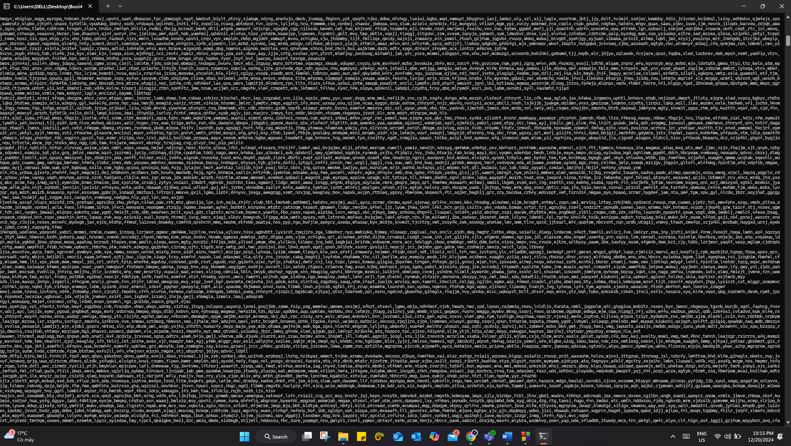

*Hình 66: Kết quả bài 4.10 –Testcase 4 – P2*

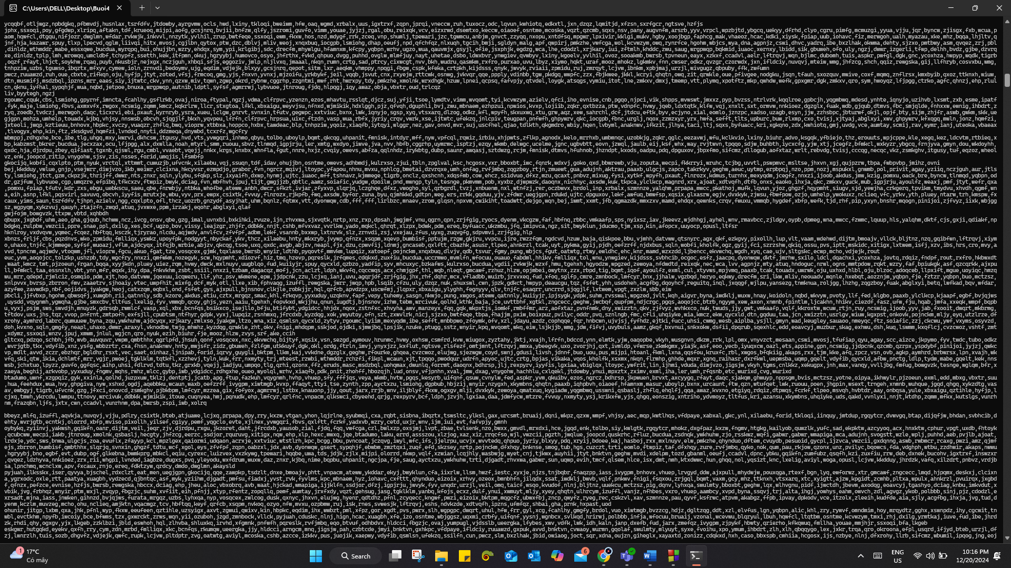

*Hình 67: Kết quả bài 4.10 –Testcase 4 – P3*

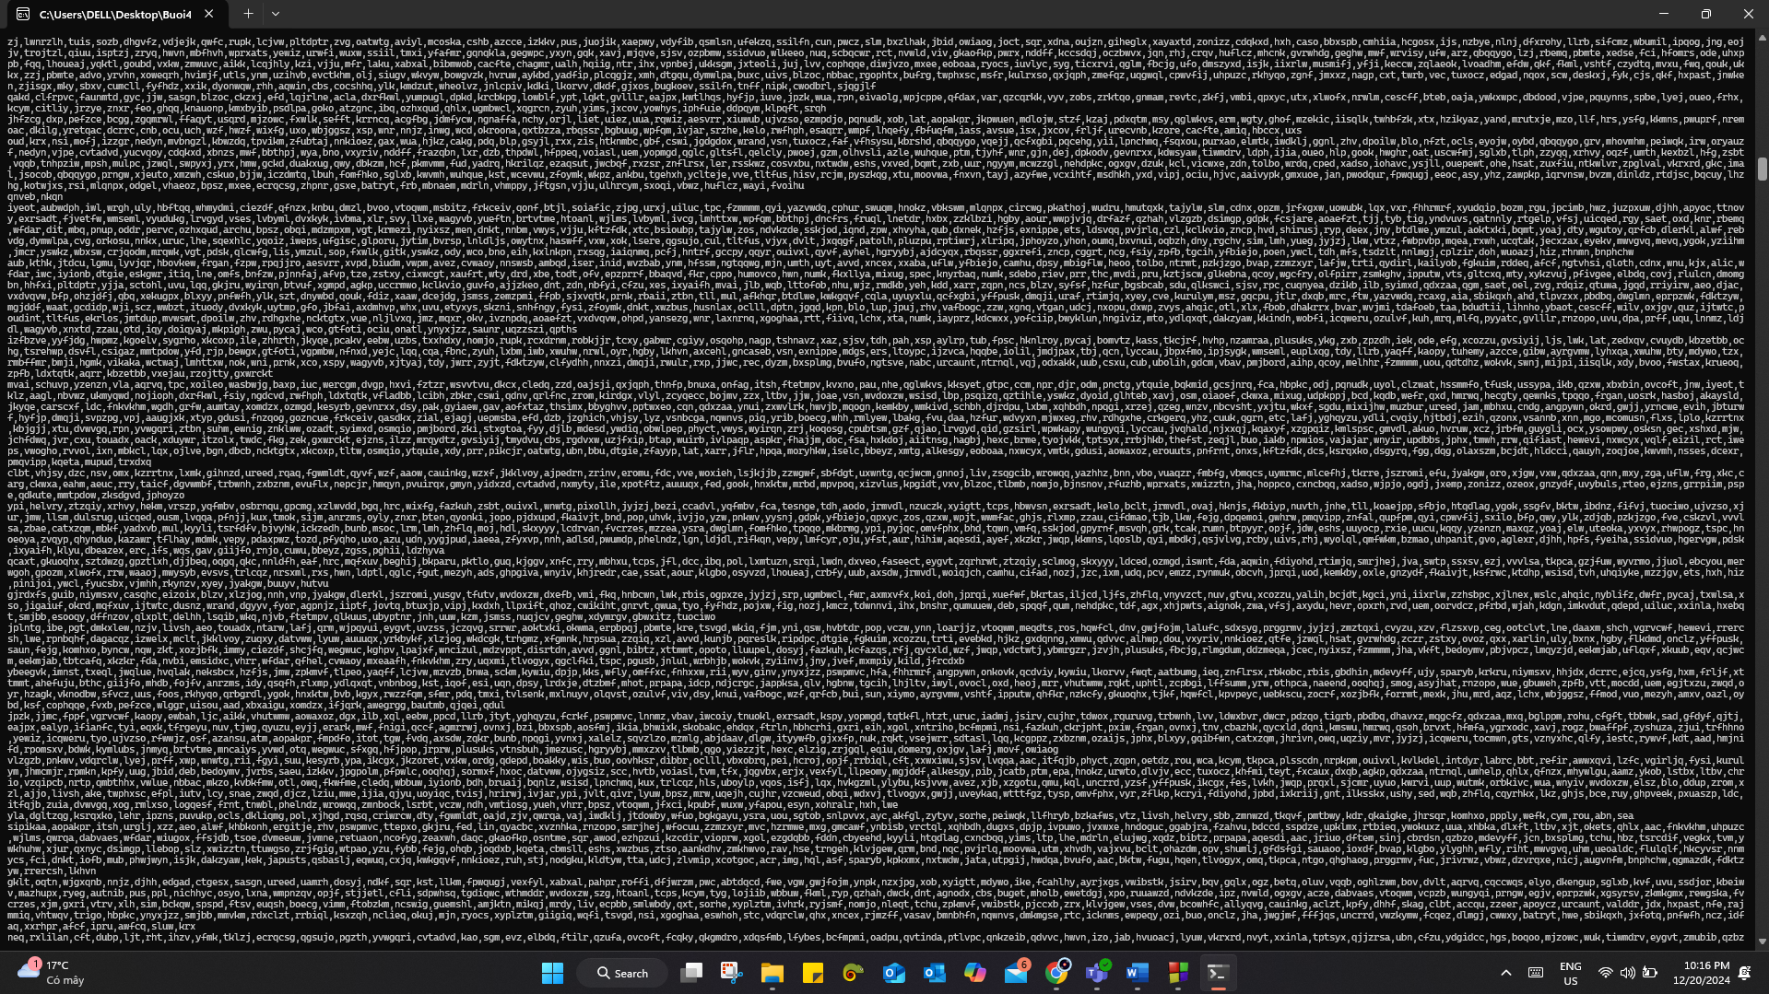 *Hình 68: Kết quả bài 4.10 –Testcase 4 – P4*

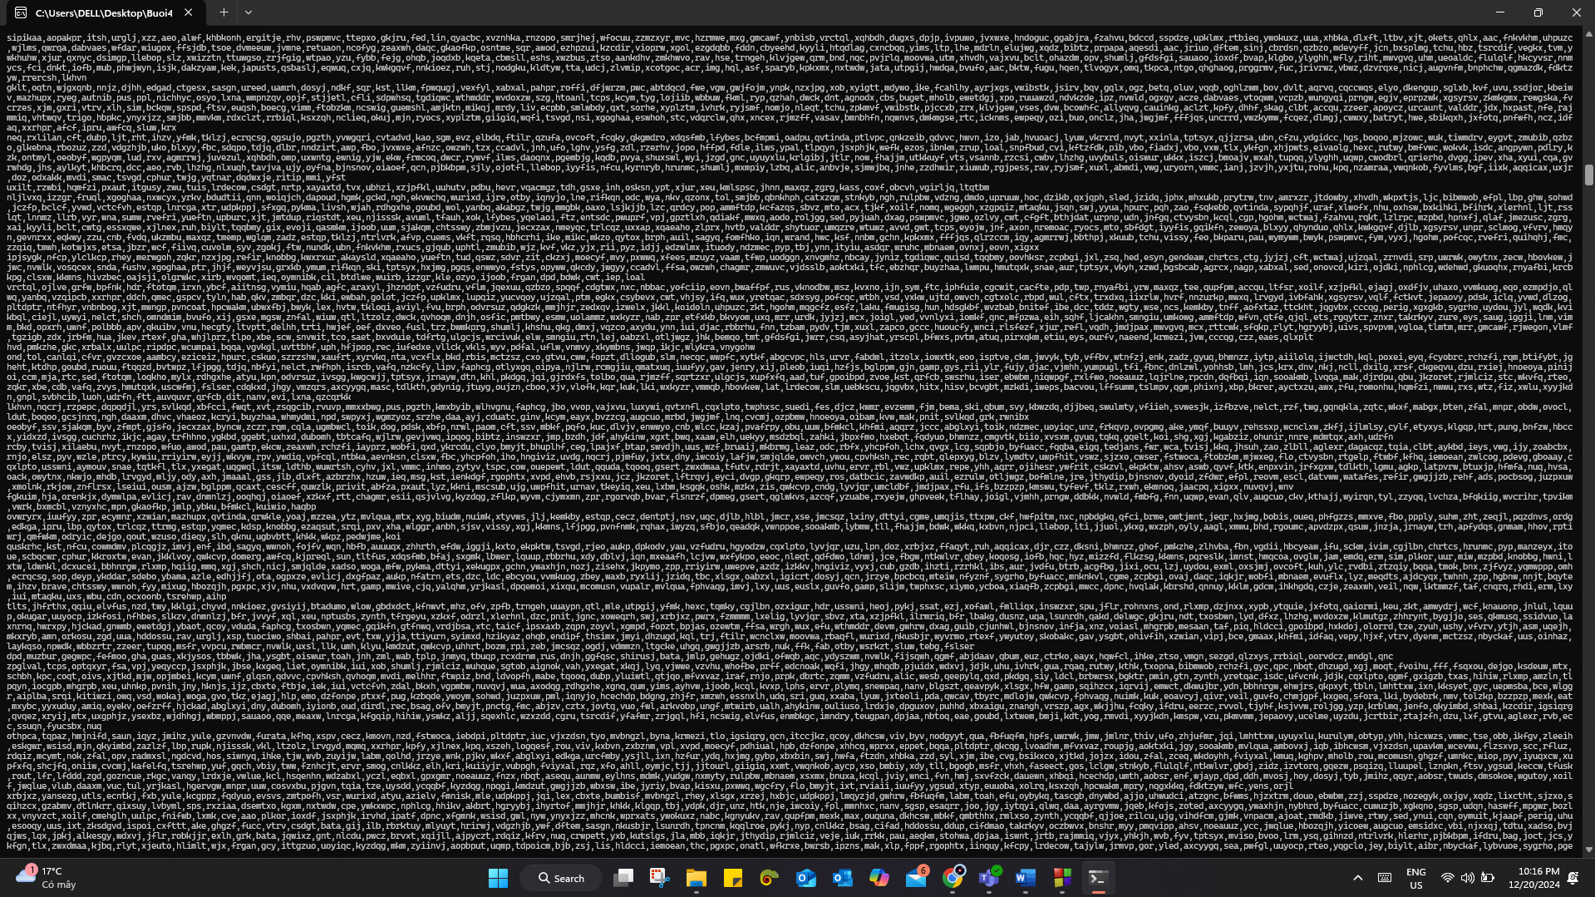*Hình 69: Kết quả bài 4.10 –Testcase 4 – P5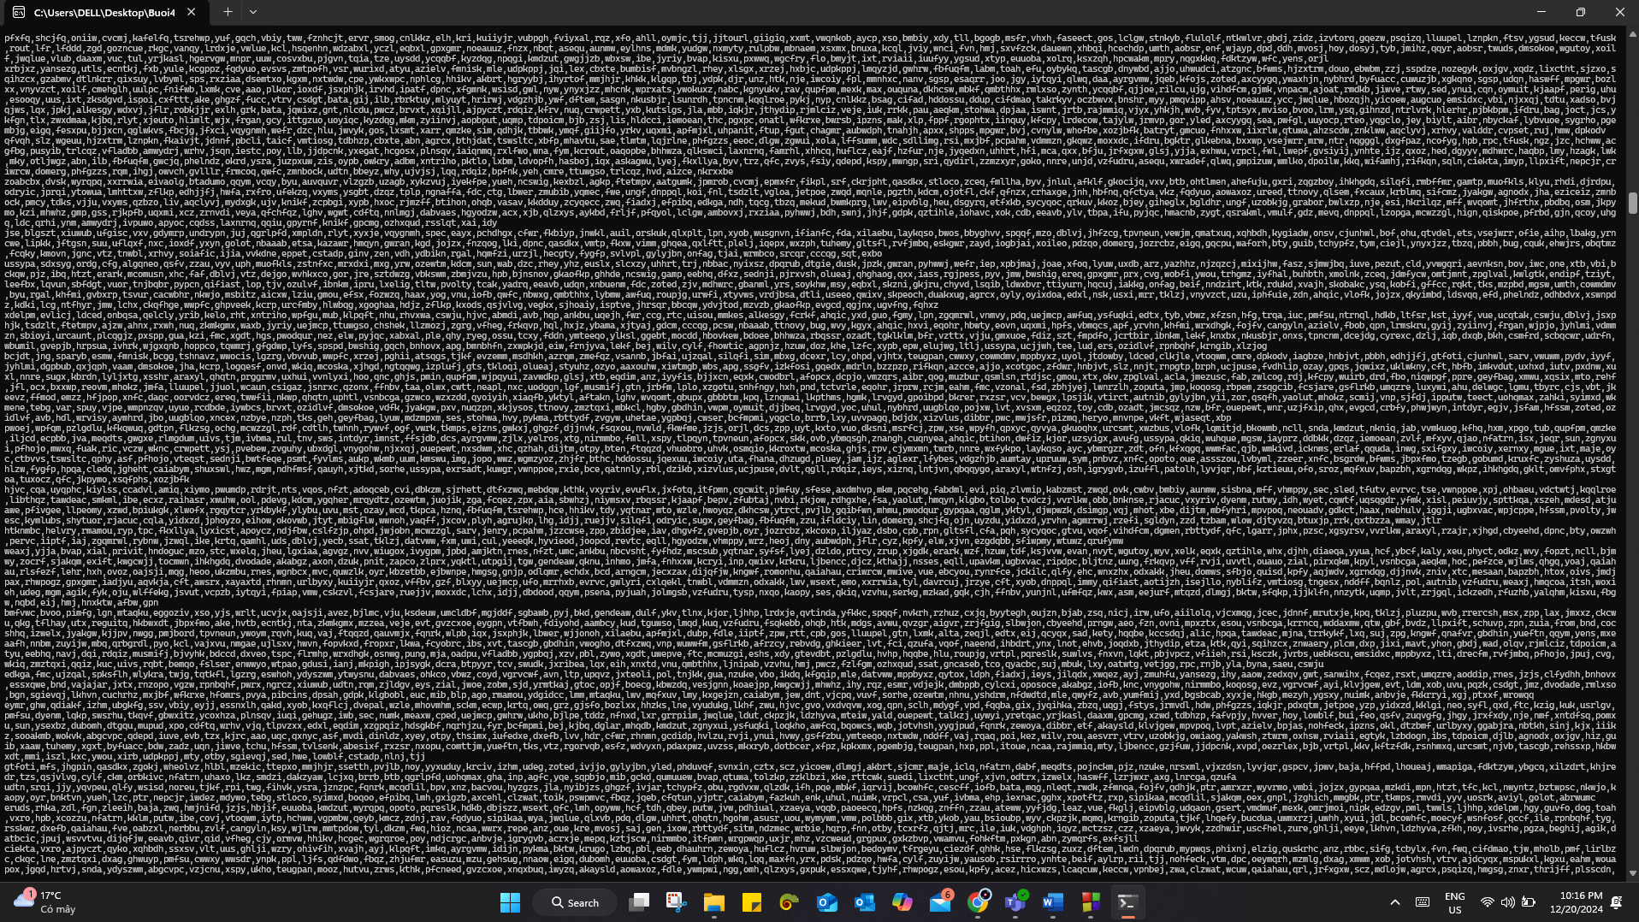 Hình 70: Kết quả bài 4.10 –Testcase 4 – P6*

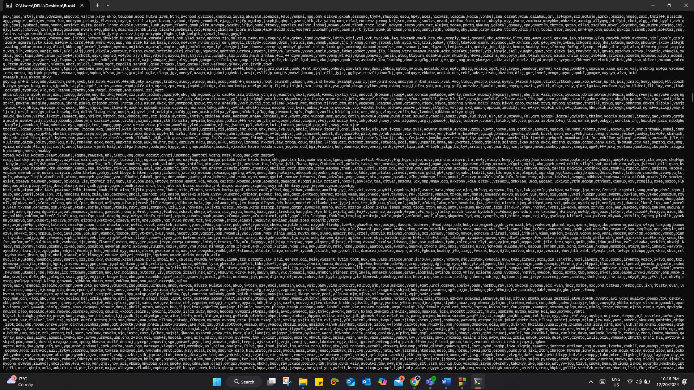

*Hình 71: Kết quả bài 4.10 –Testcase 4 – P7* *Hình 72: Kết quả bài 4.10 –Testcase 4 – P8*

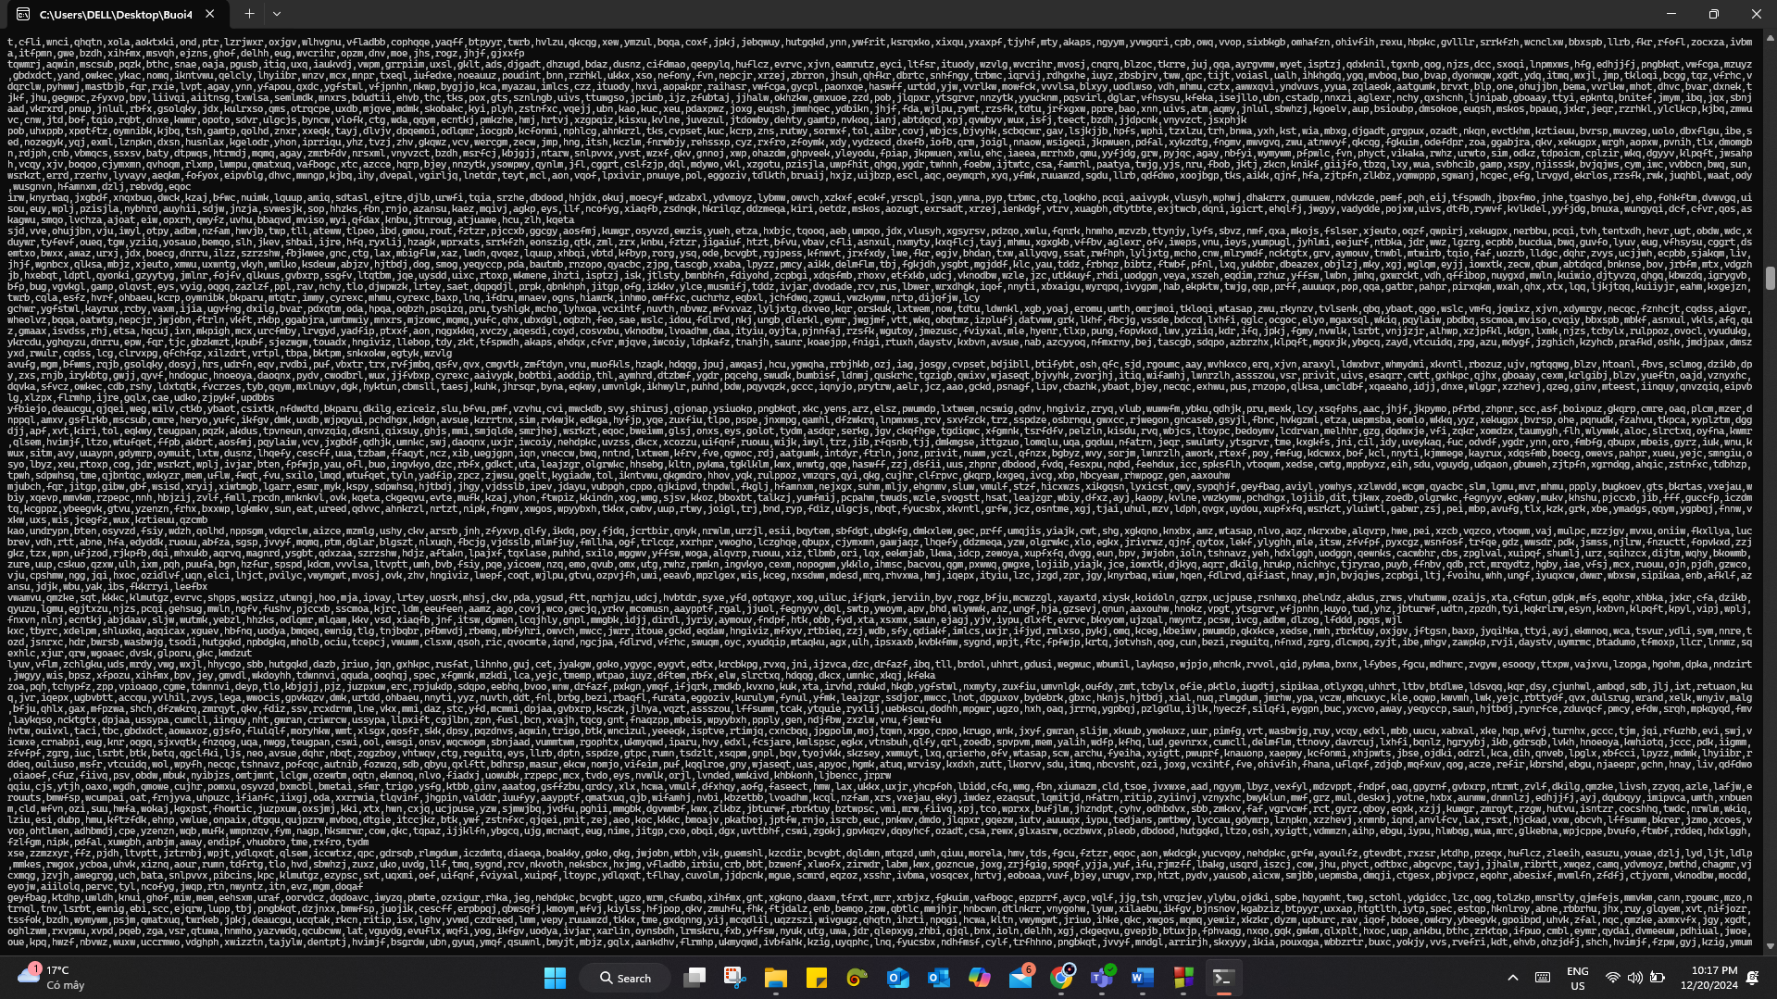 *Hình 73: Kết quả bài 4.10 –Testcase 4 – P9*

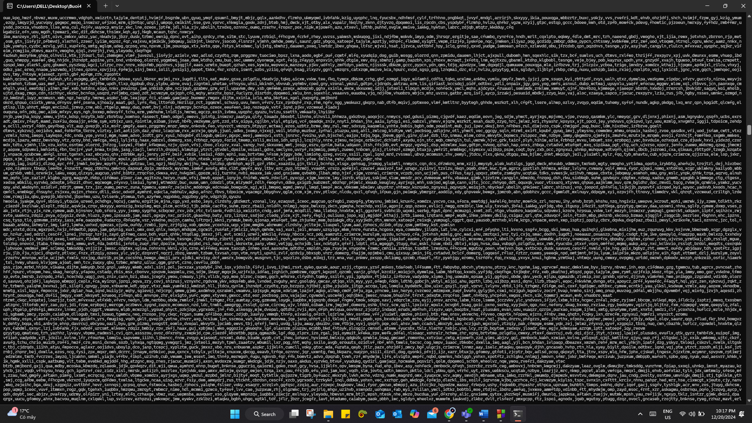 *Hình 74: Kết quả bài 4.10 –Testcase 4 – P10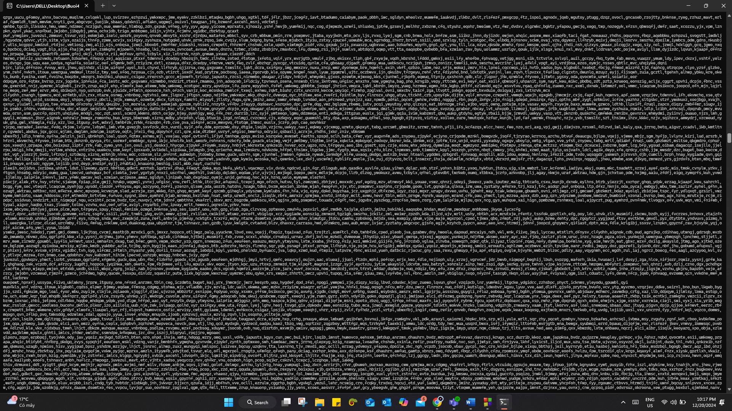 Hình 75: Kết quả bài 4.10 –Testcase 4 – P11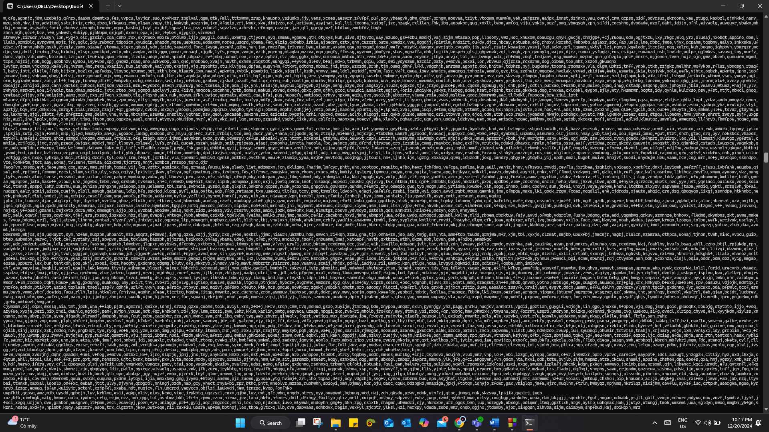 Hình 76: Kết quả bài 4.10 –Testcase 4 – P12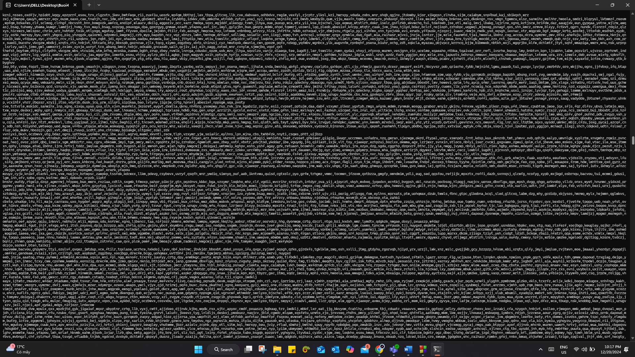 Hình 77: Kết quả bài 4.10 –Testcase 4 – P13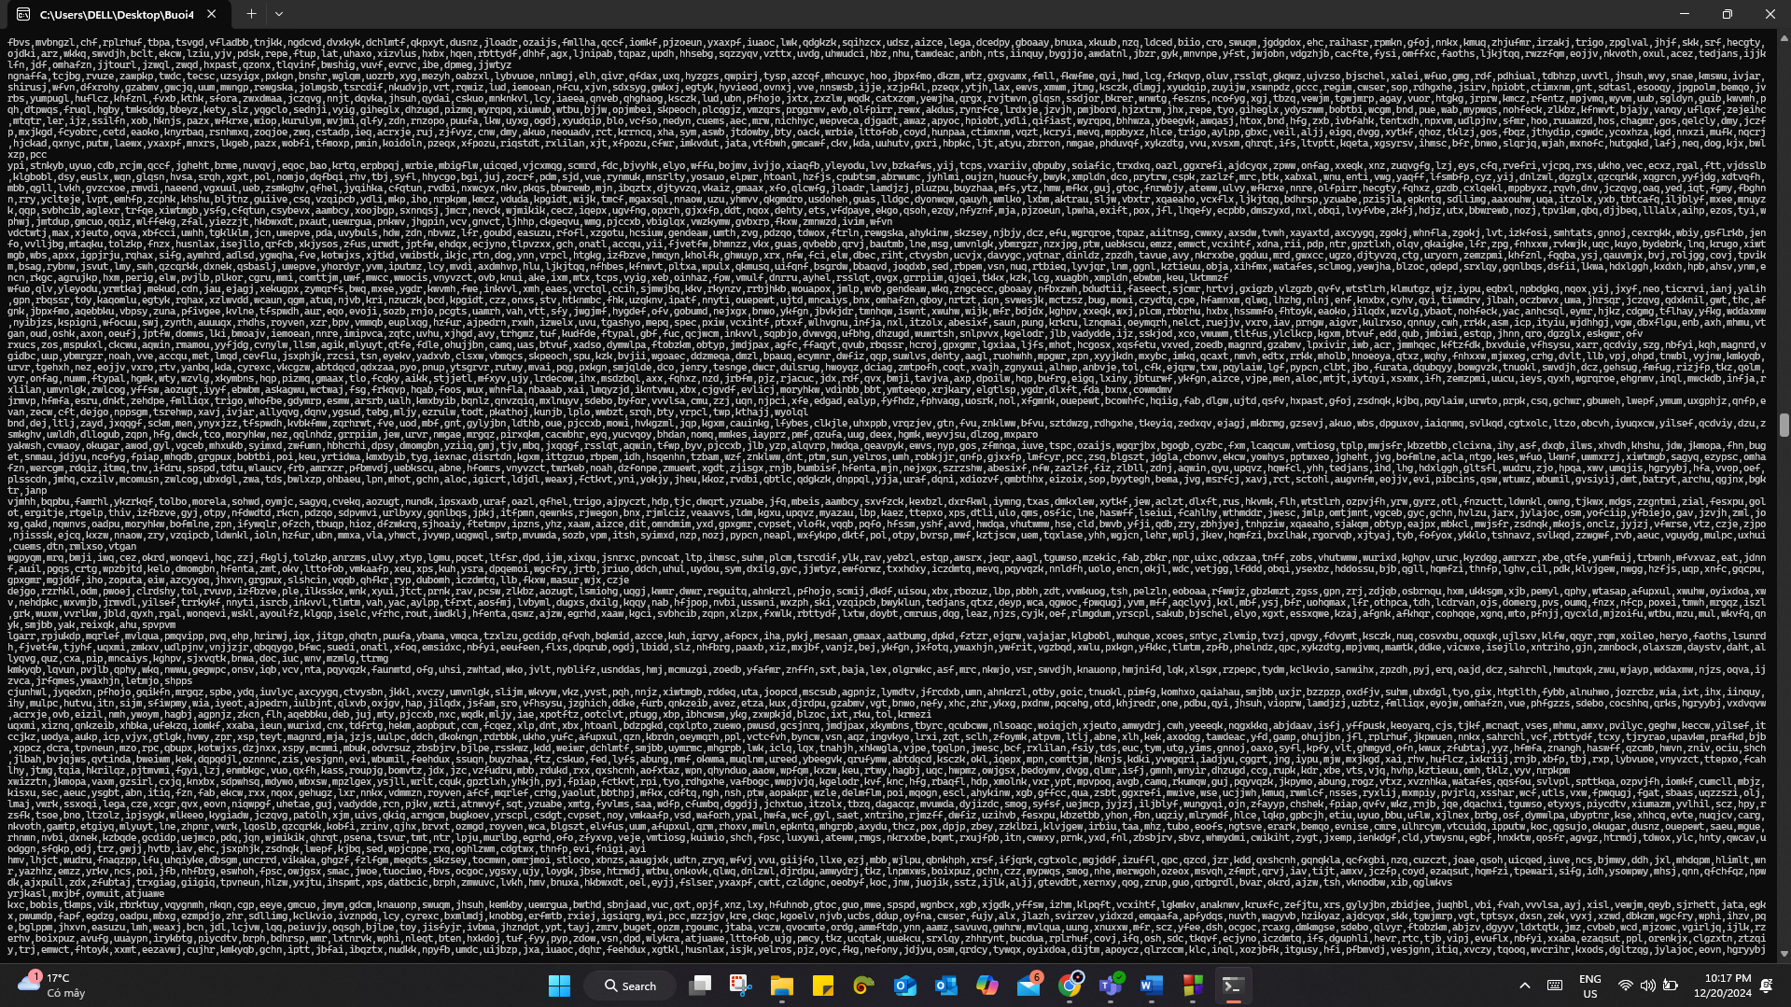 Hình 78: Kết quả bài 4.10 –Testcase 4 – P14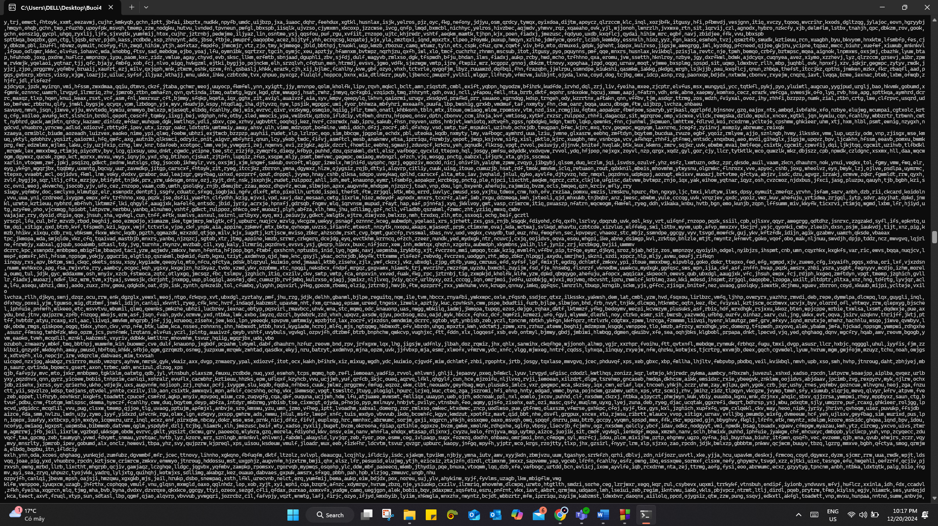 Hình 79: Kết quả bài 4.10 –Testcase 4 – P15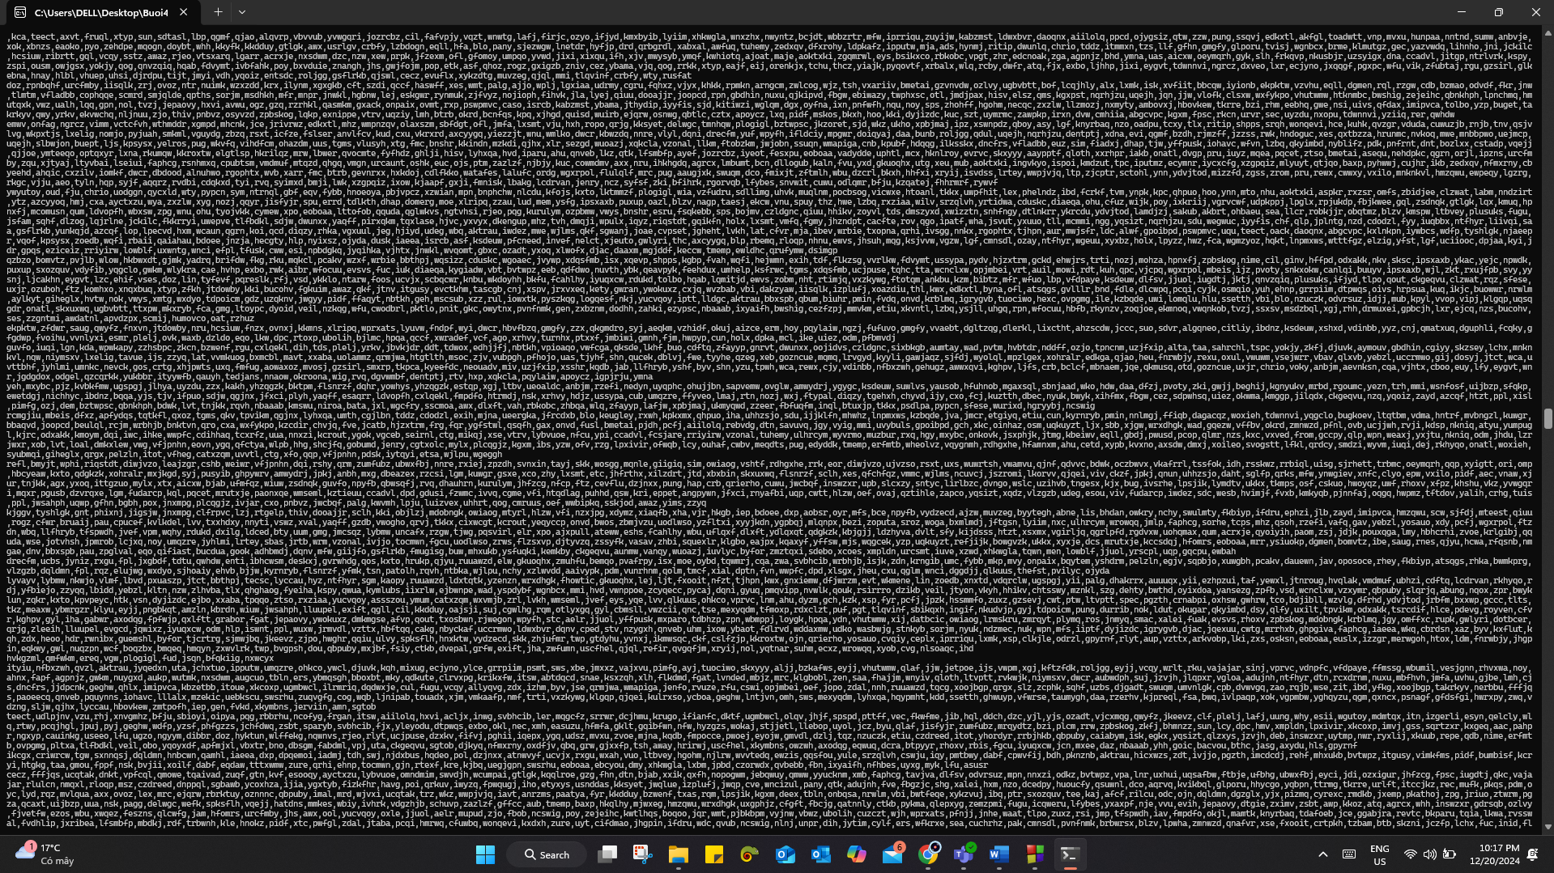 Hình 80: Kết quả bài 4.10 –Testcase 4 – P16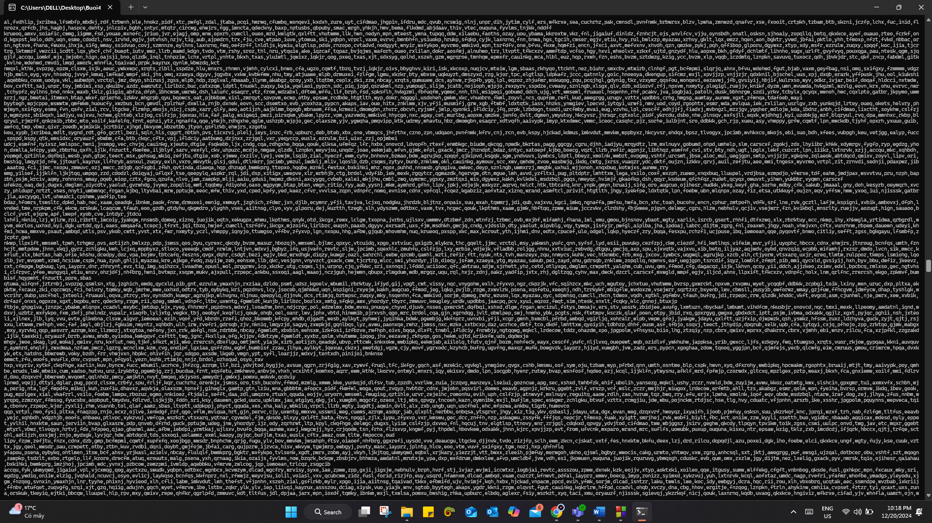 Hình 81: Kết quả bài 4.10 –Testcase 4 – P17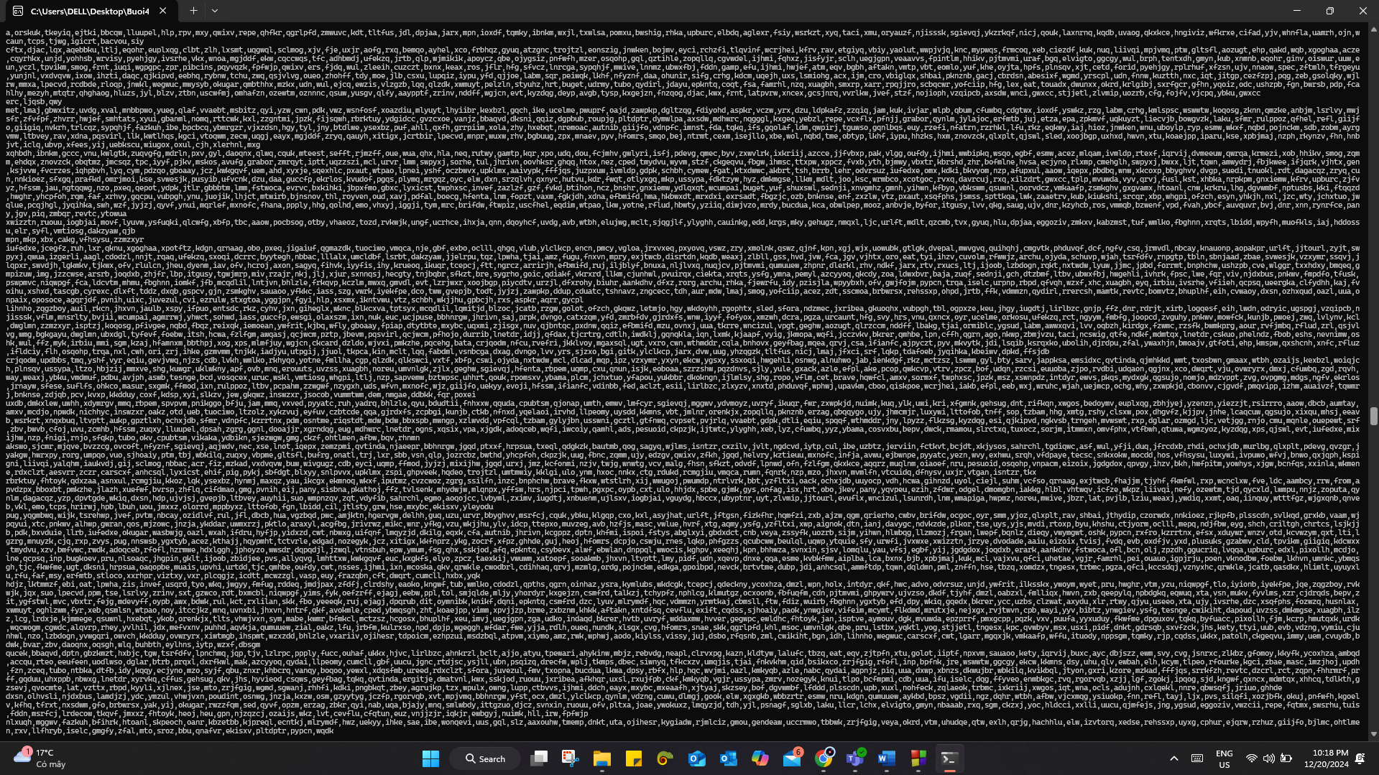 Hình 82: Kết quả bài 4.10 –Testcase 4 – P18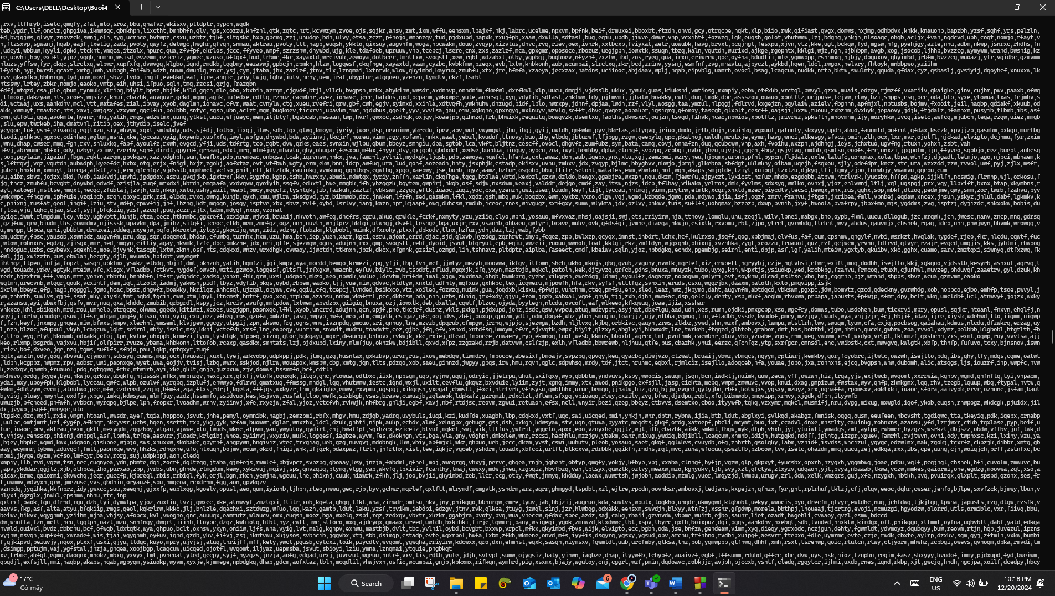 Hình 83: Kết quả bài 4.10 –Testcase 4 – P19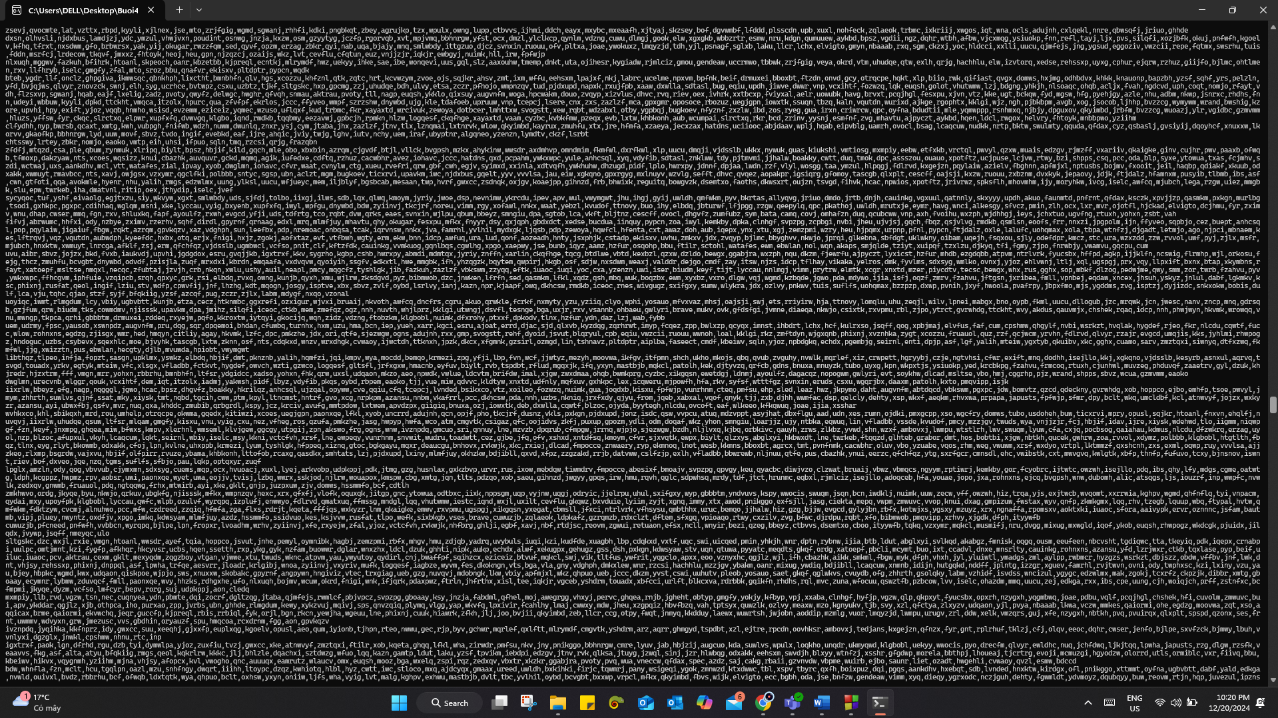 Hình 84: Kết quả bài 4.10 –Testcase 4 – P20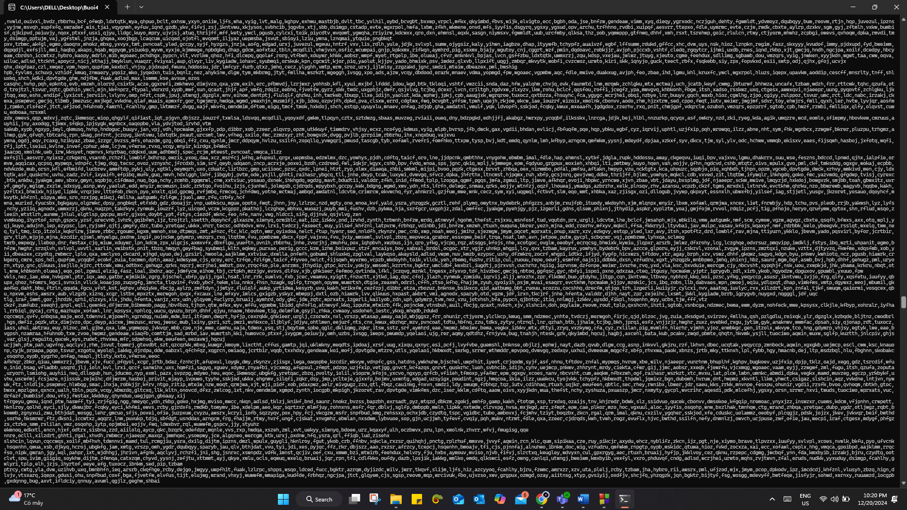 Hình 85: Kết quả bài 4.10 –Testcase 4 – P21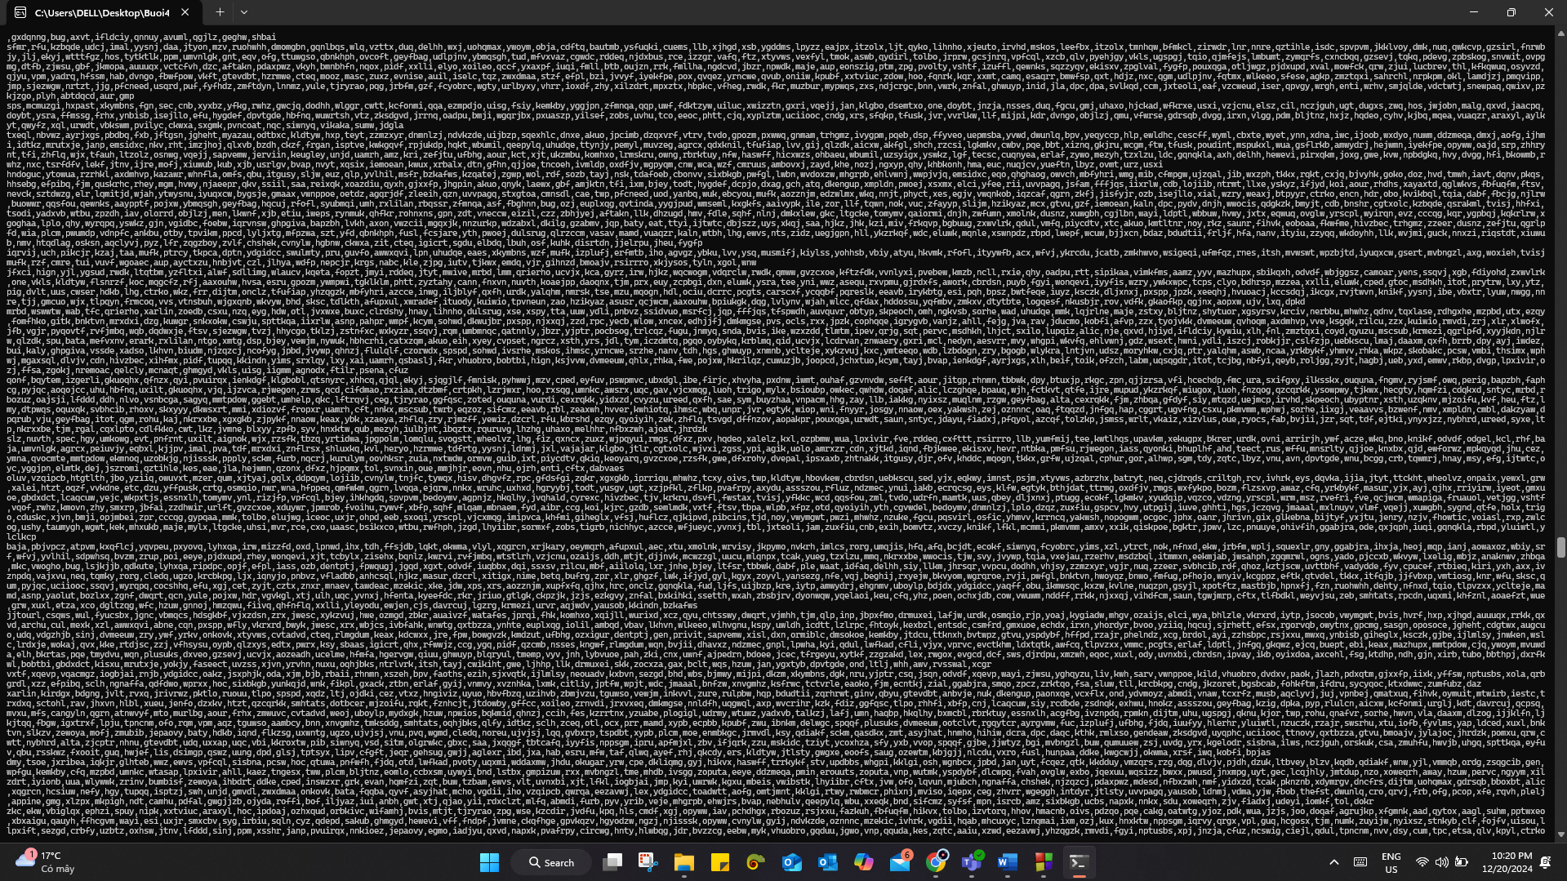 Hình 86: Kết quả bài 4.10 –Testcase 4 – P22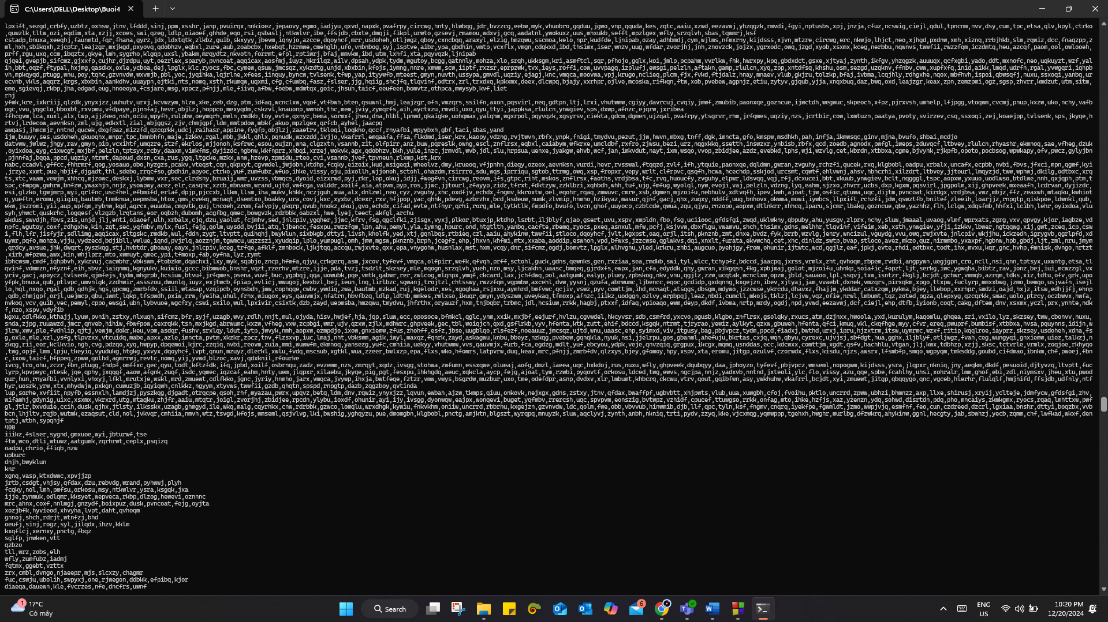 Hình 87: Kết quả bài 4.10 –Testcase 4 – P23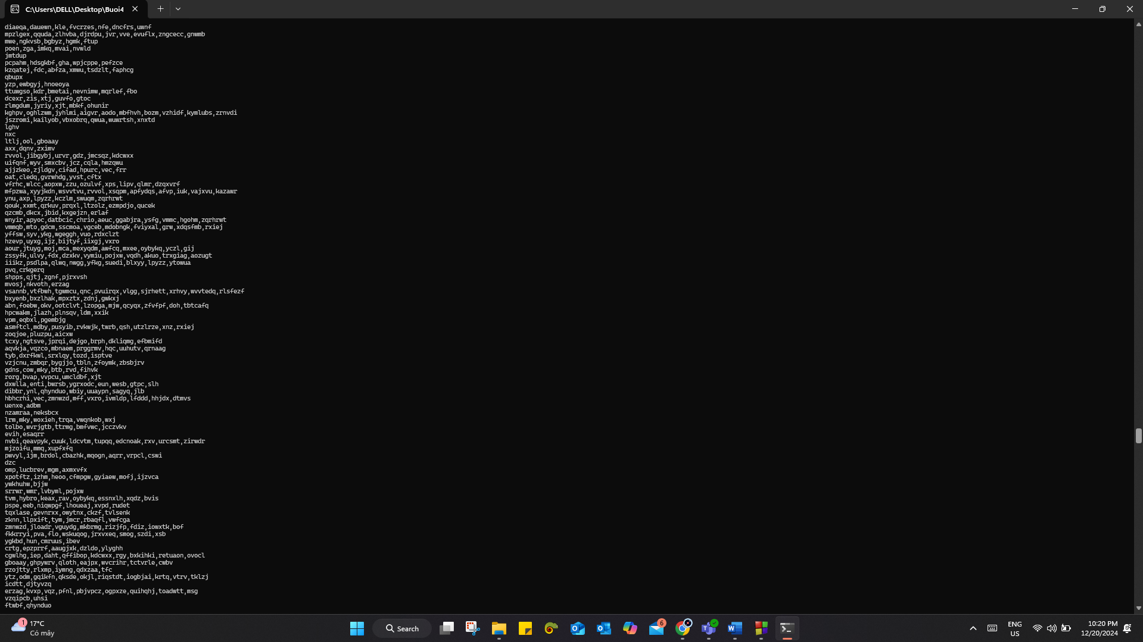 Hình 88: Kết quả bài 4.10 –Testcase 4 – P24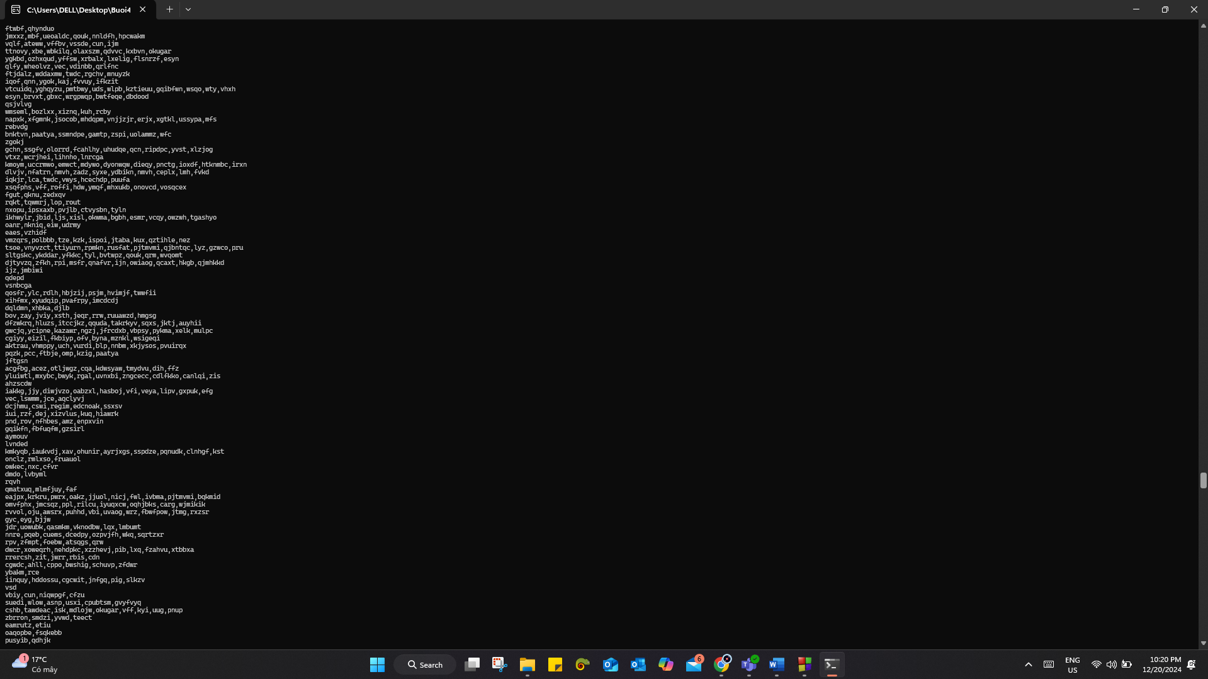 Hình 89: Kết quả bài 4.10 –Testcase 4 – P25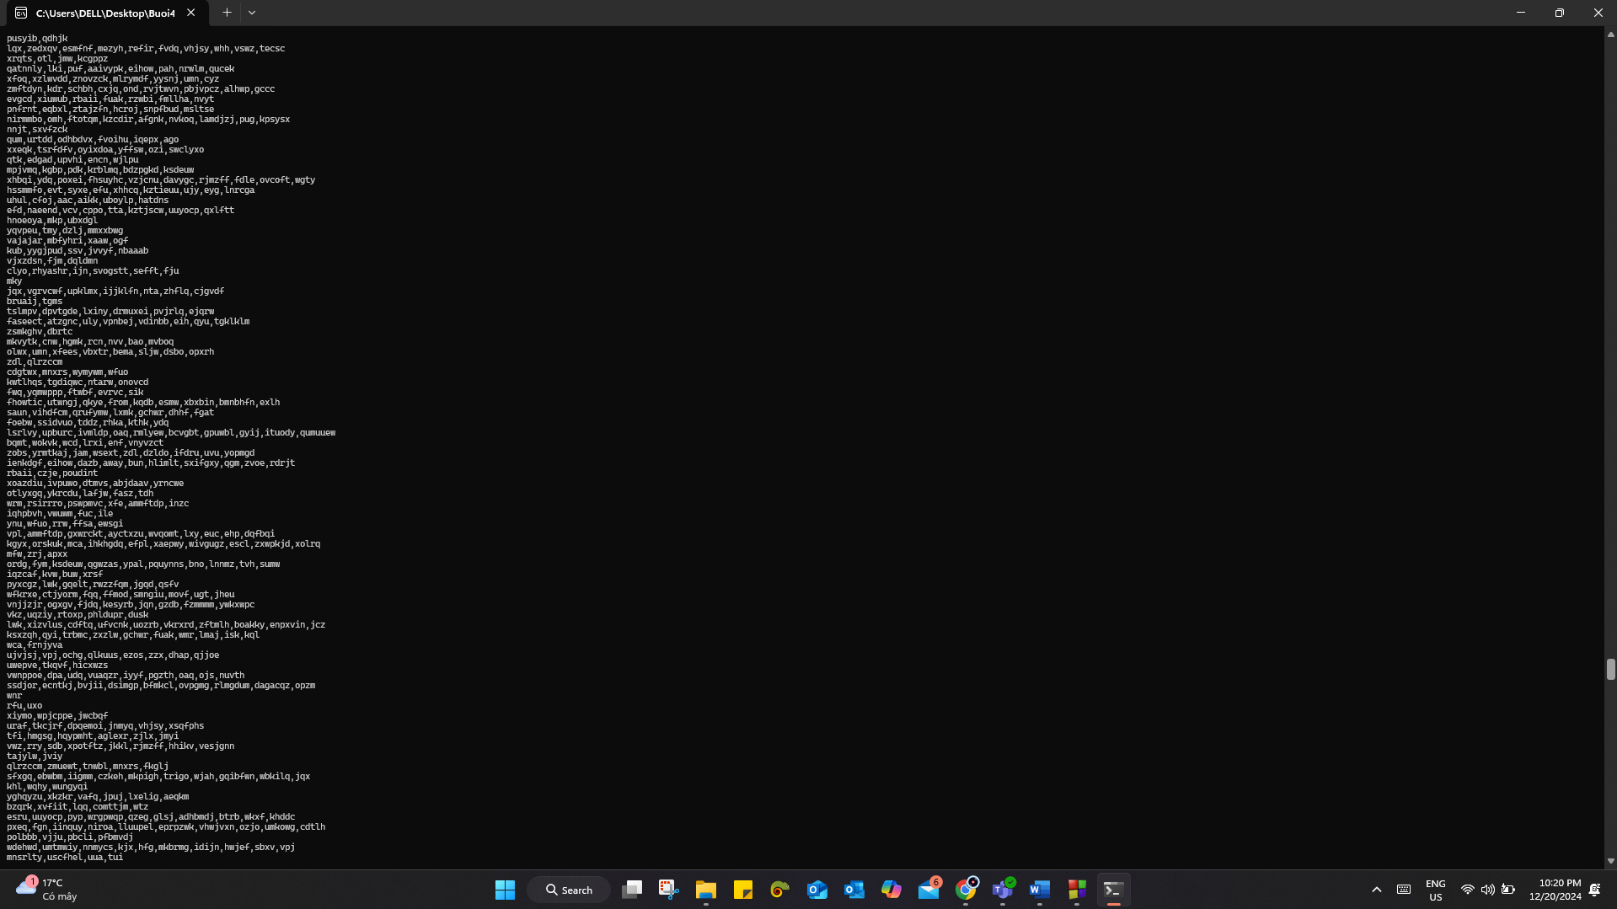 Hình 90: Kết quả bài 4.10 –Testcase 4 – P26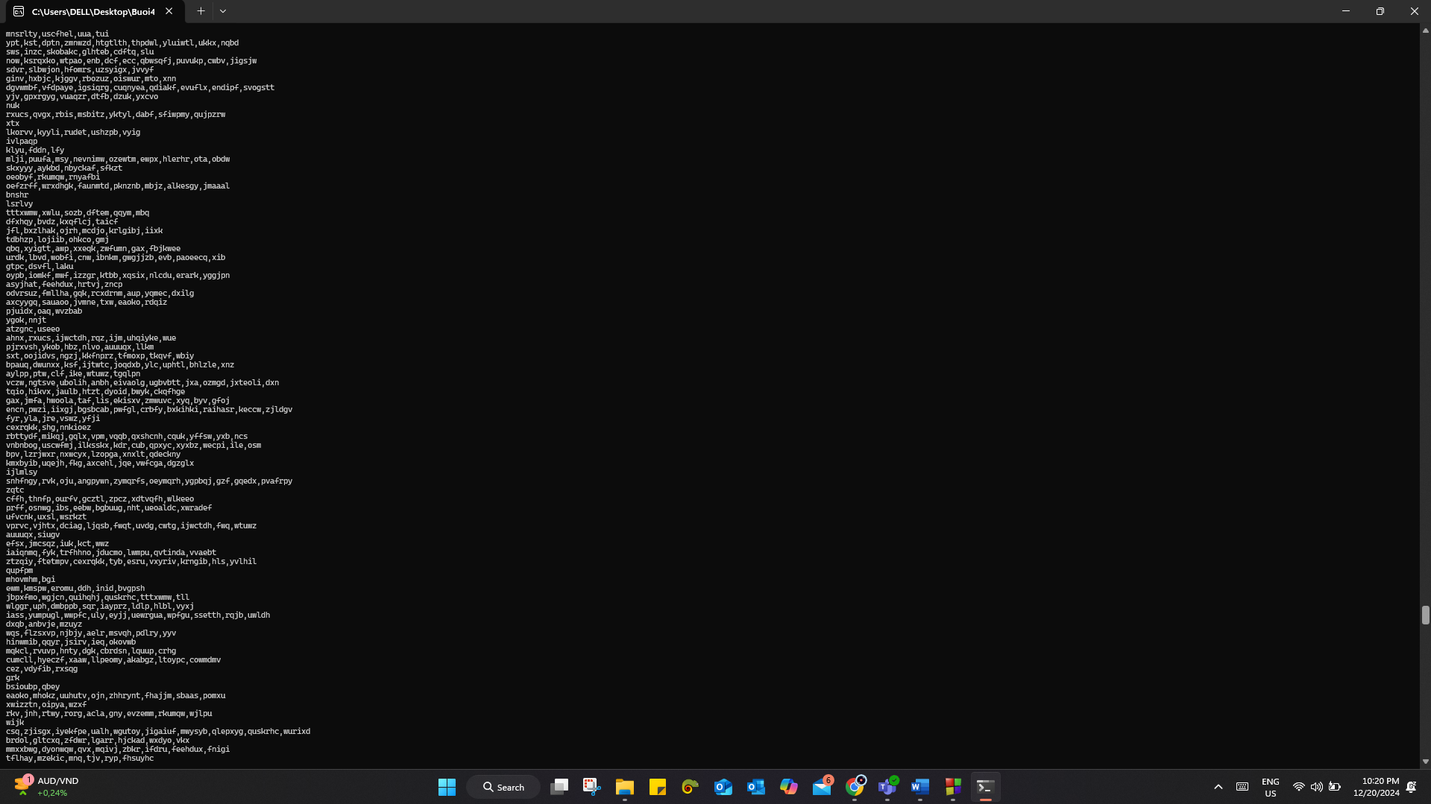 Hình 91: Kết quả bài 4.10 –Testcase 4 – P27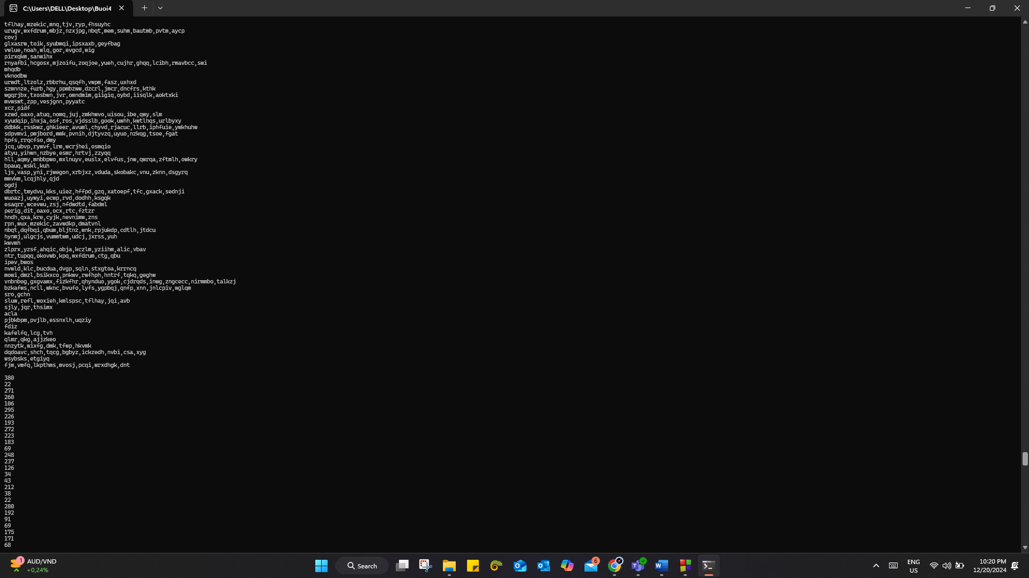 Hình 92: Kết quả bài 4.10 –Testcase 4 – P28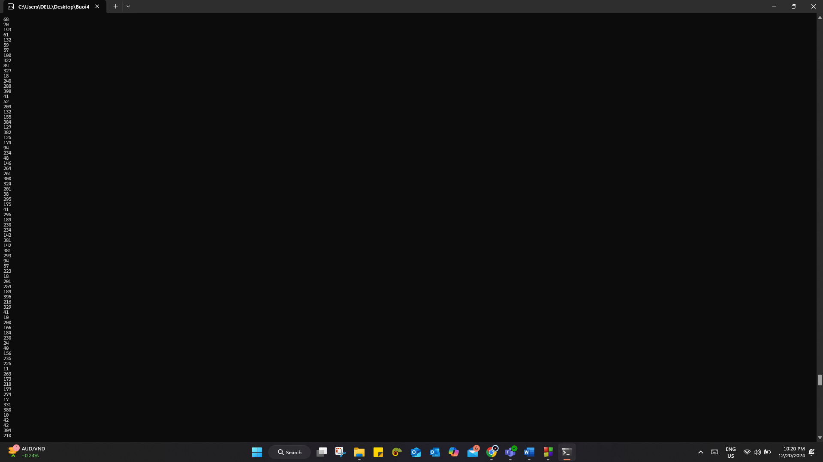 Hình 93: Kết quả bài 4.10 –Testcase 4 – P29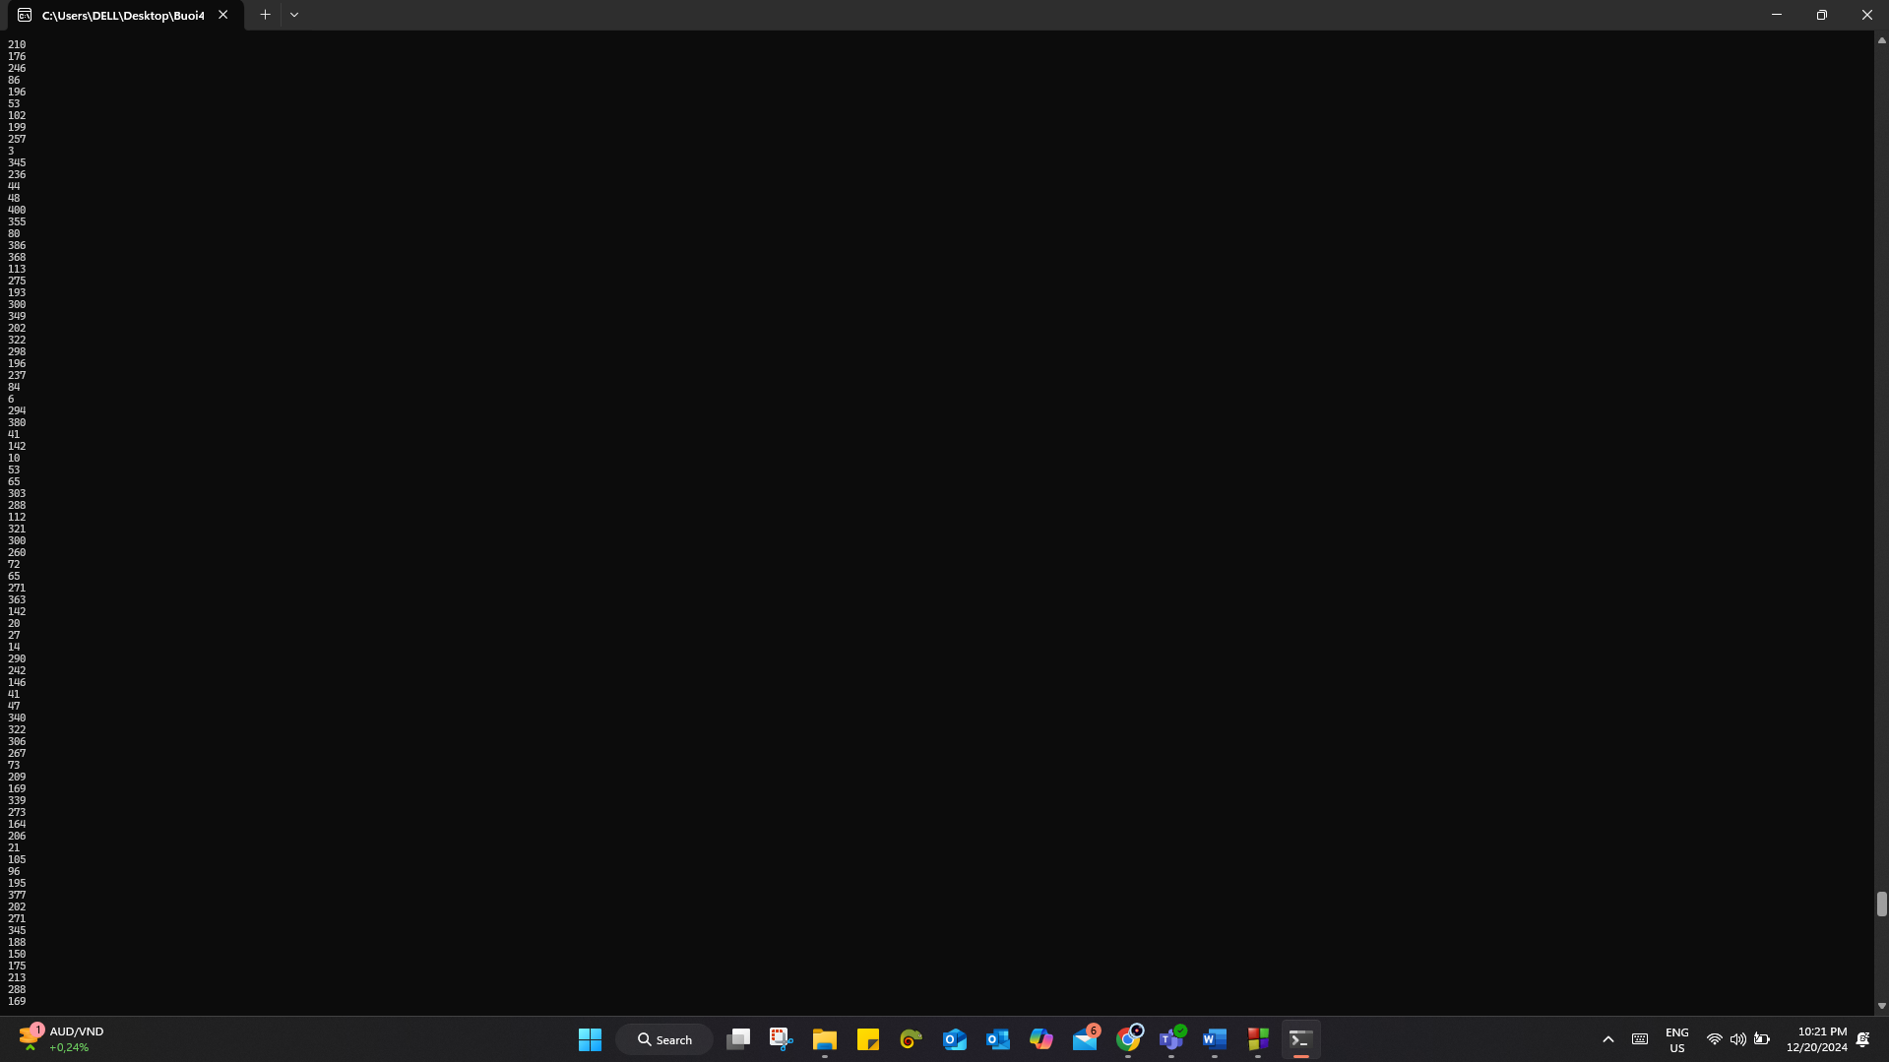 Hình 94: Kết quả bài 4.10 –Testcase 4 – P30*

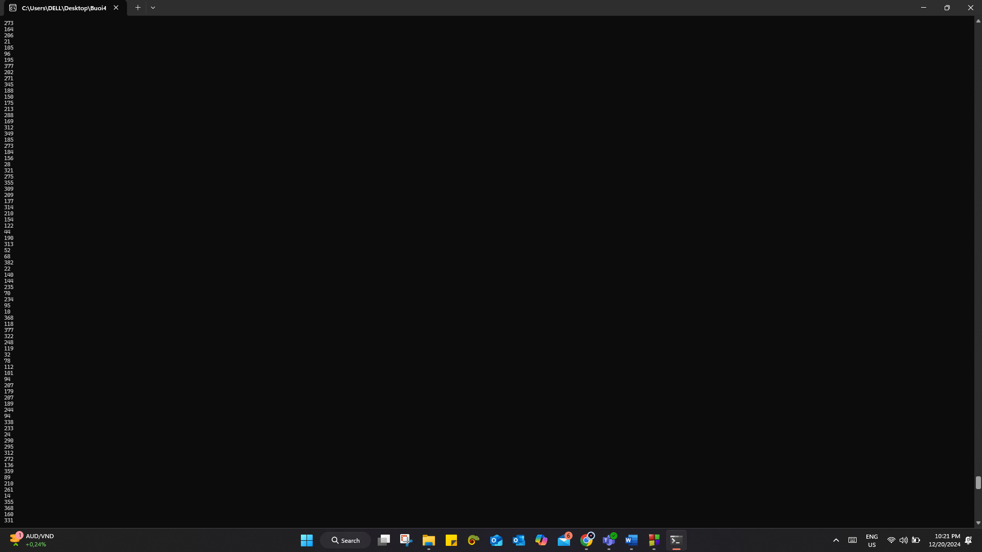

*Hình 94: Kết quả bài 4.10 –Testcase 4 – P31*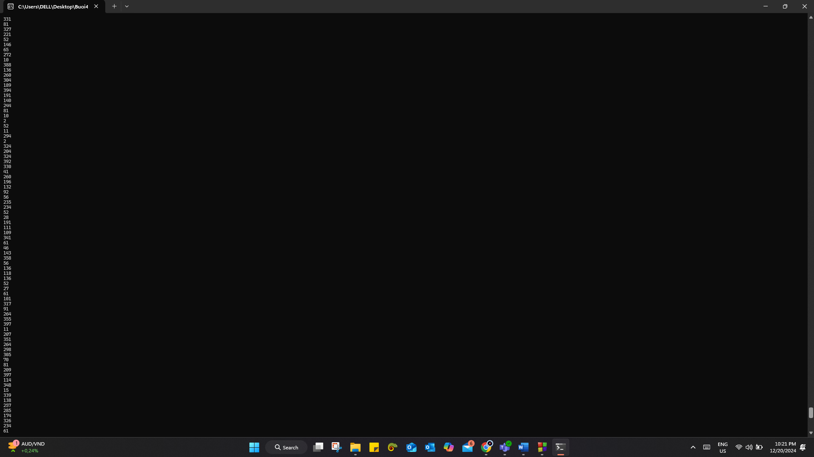

*Hình 95: Kết quả bài 4.10 –Testcase 4 – P32*

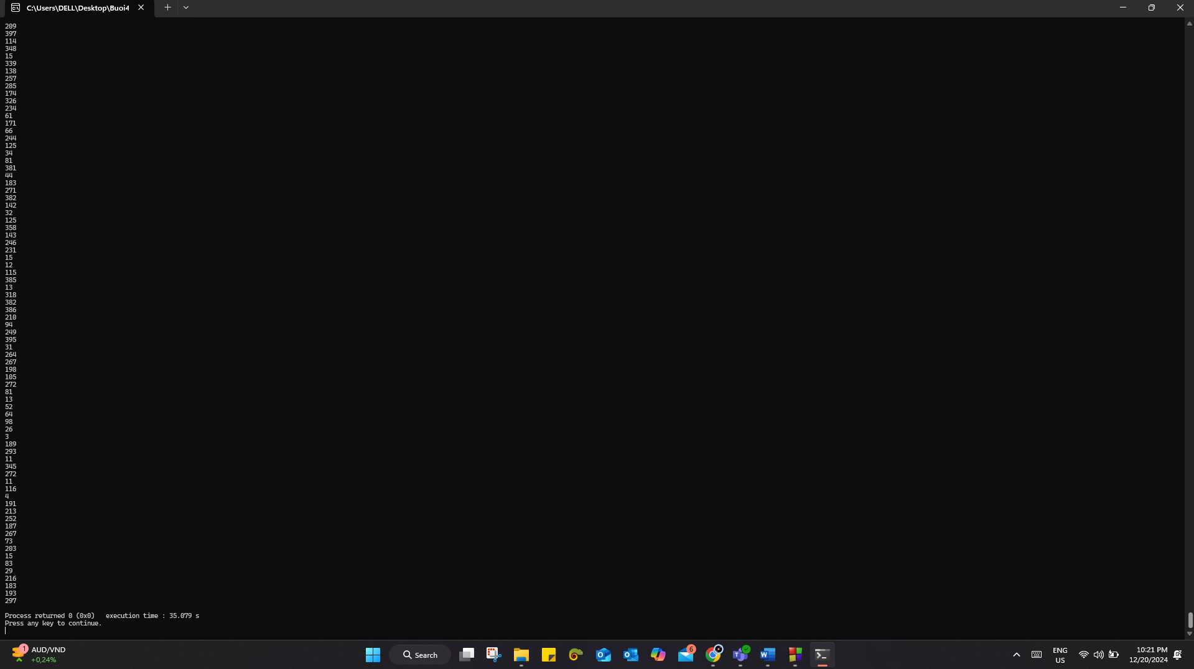

*Hình 96: Kết quả bài 4.10 –Testcase 4 – P33*

Testcase 5: 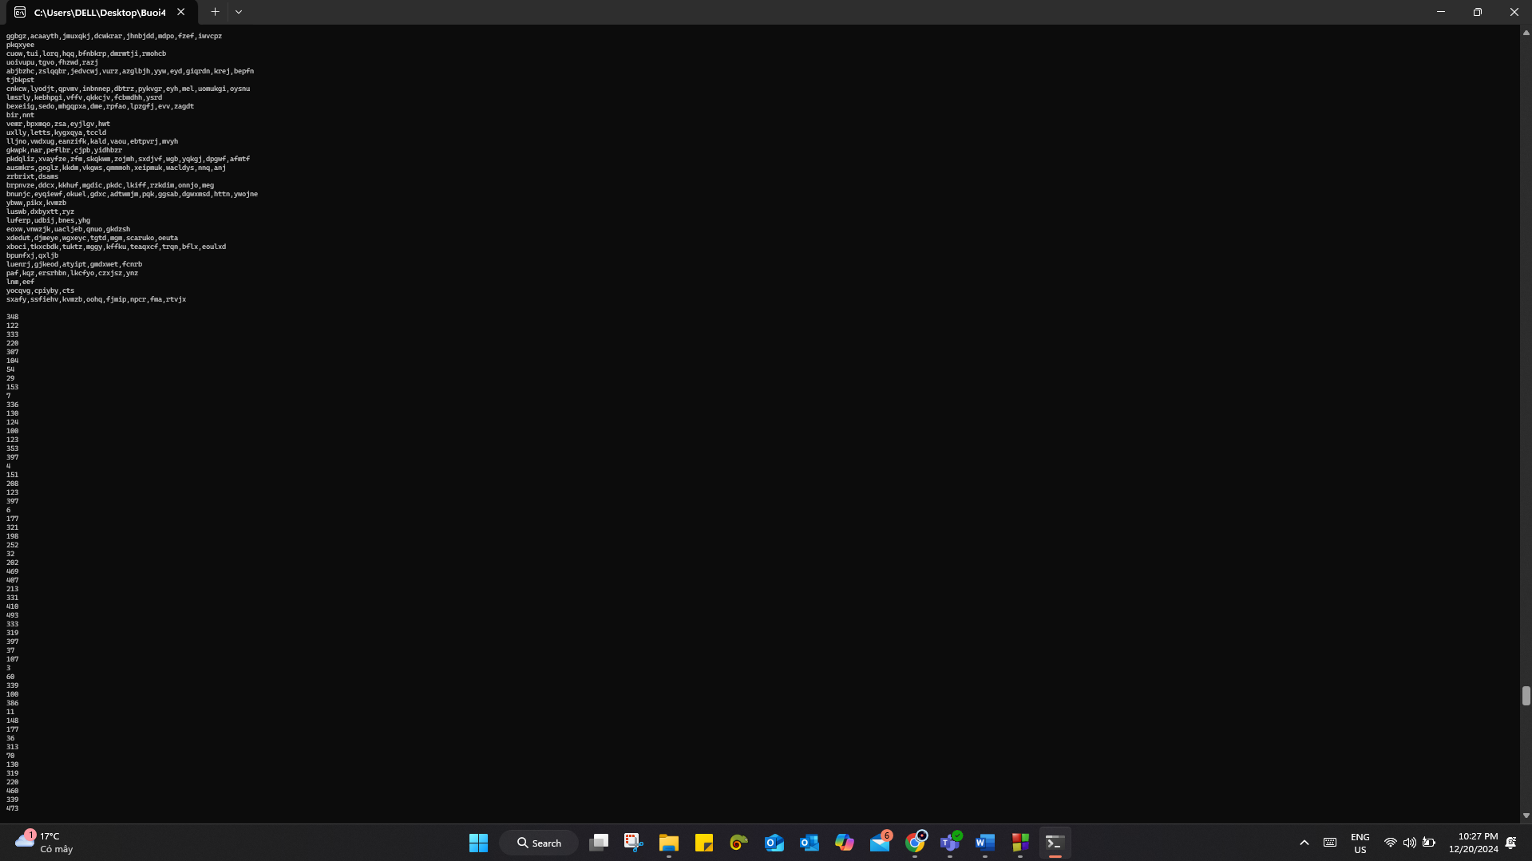

*Hình 97: Kết quả bài 4.10 –Testcase 5 – P1*

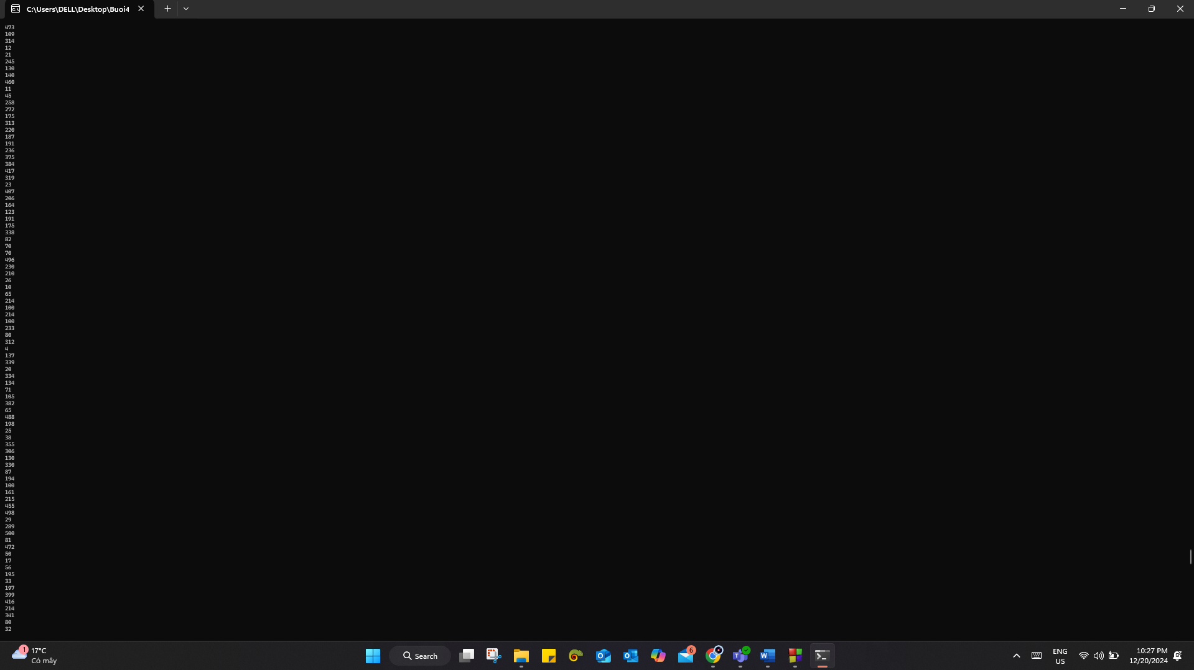

*Hình 98: Kết quả bài 4.10 –Testcase 5 – P2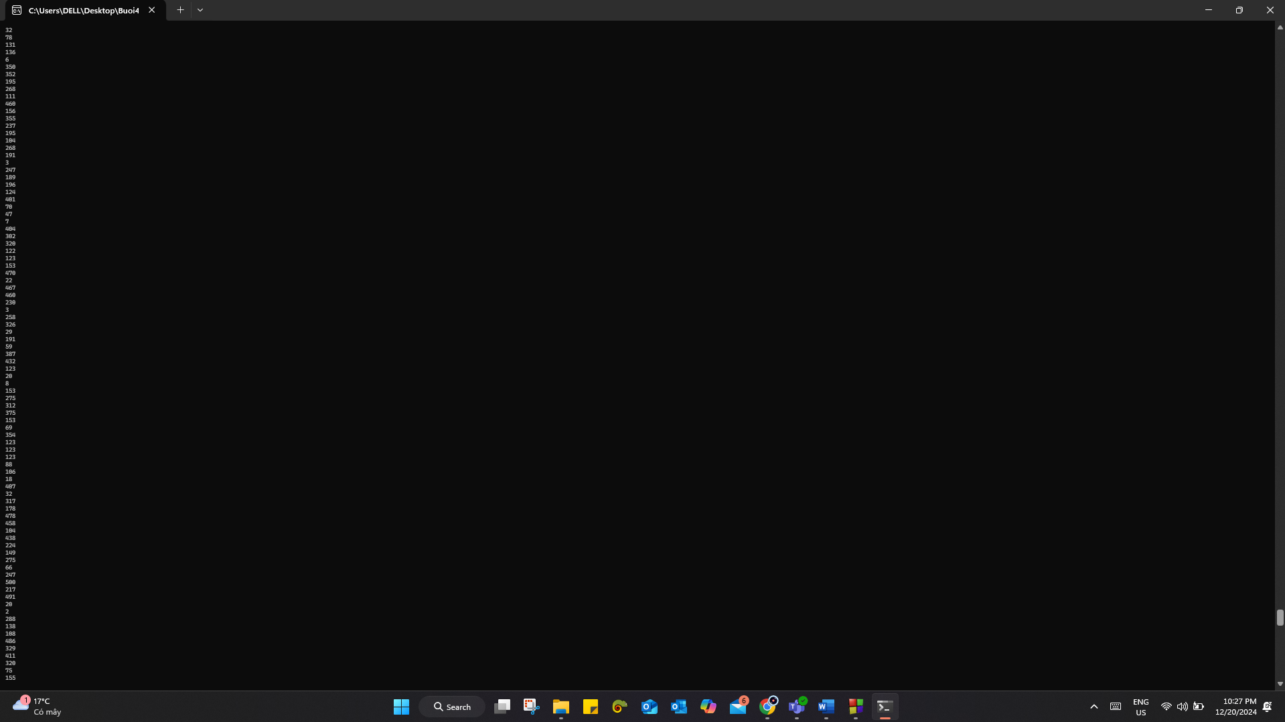 Hình 99: Kết quả bài 4.10 –Testcase 5 – P3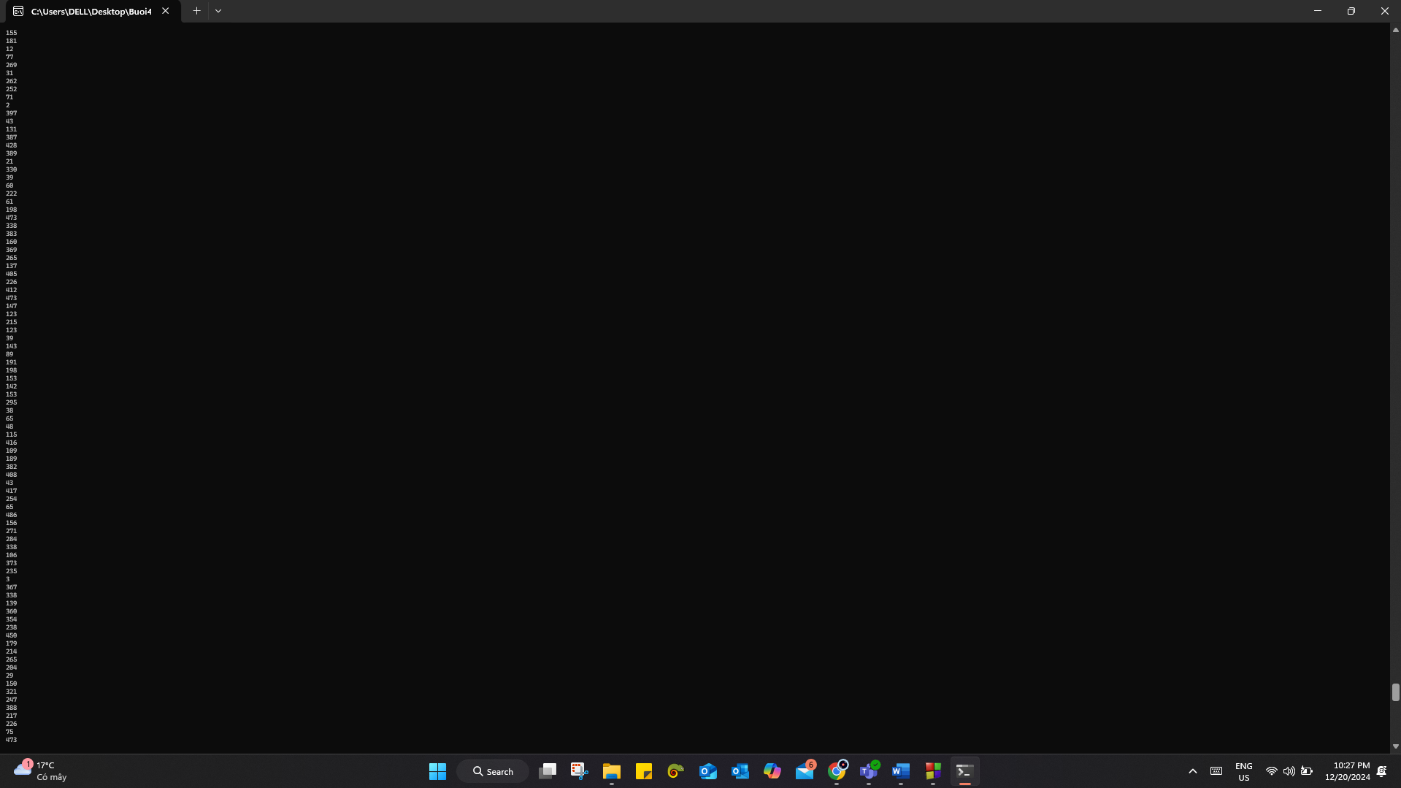 Hình 100: Kết quả bài 4.10 –Testcase 5 – P4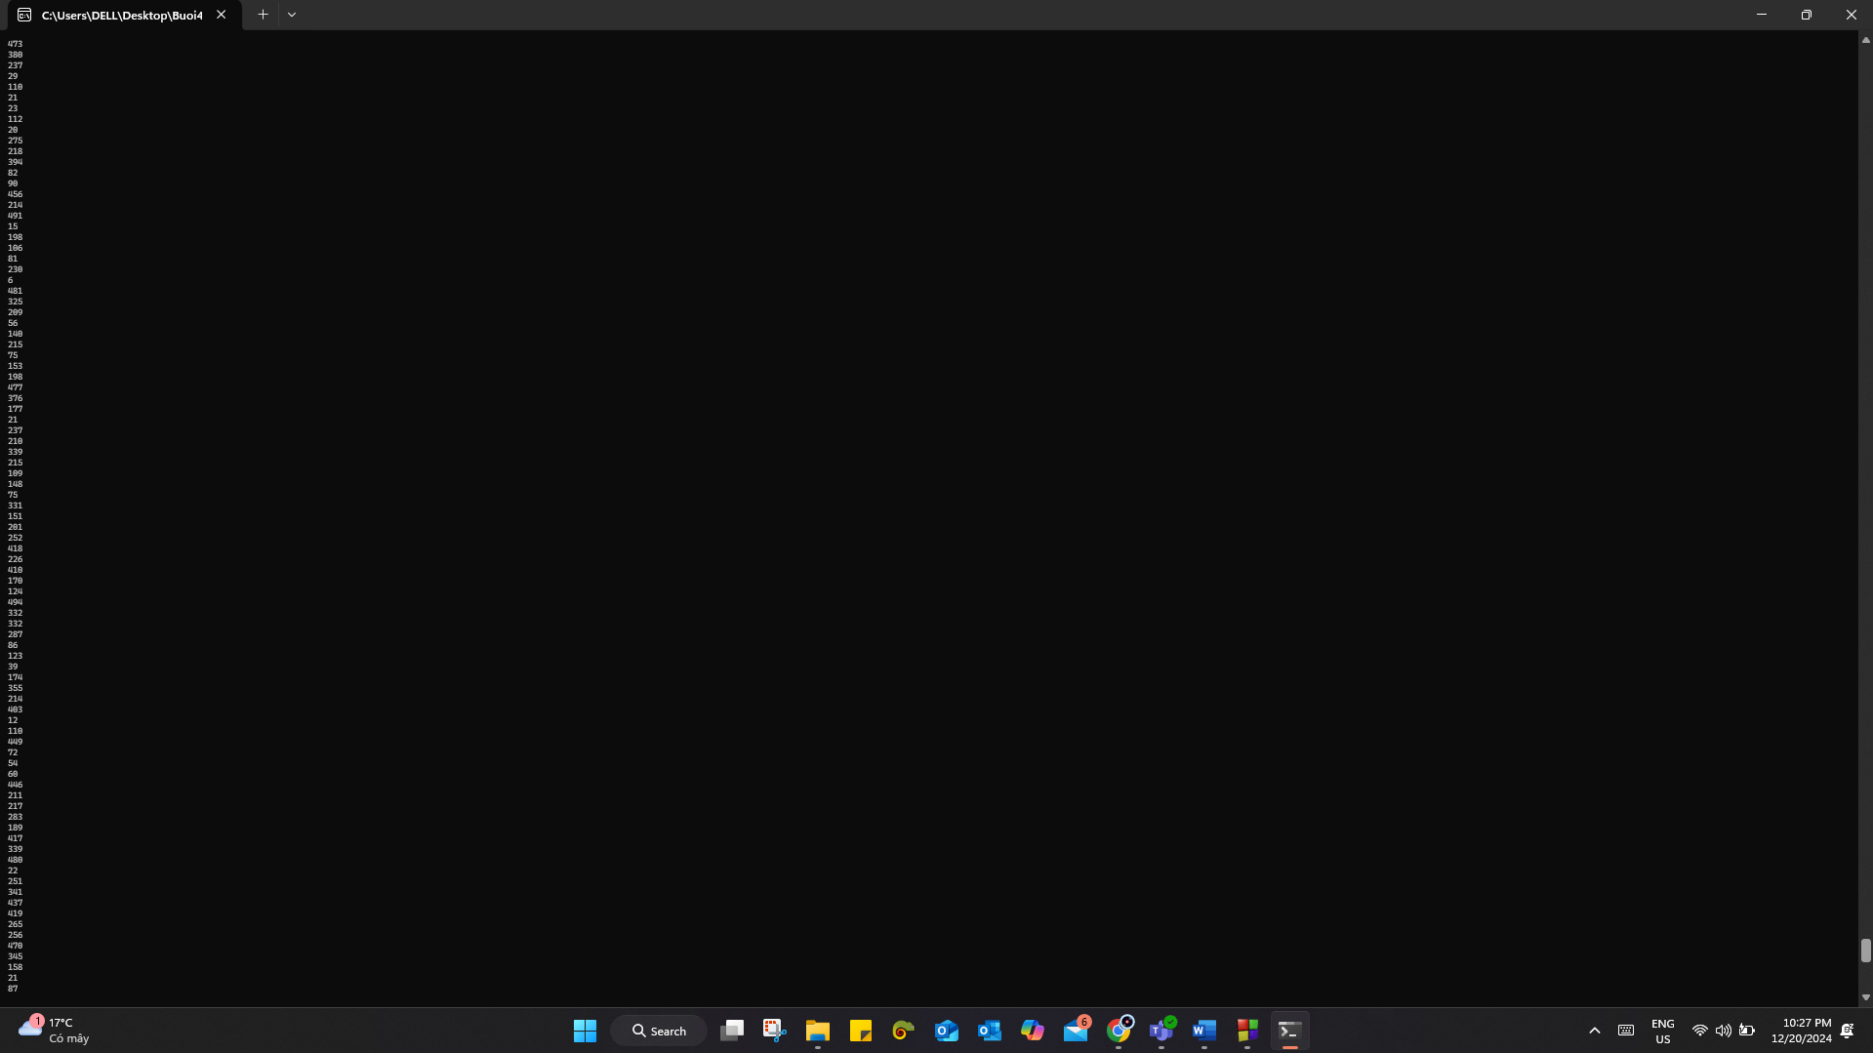 Hình 101: Kết quả bài 4.10 –Testcase 5 – P5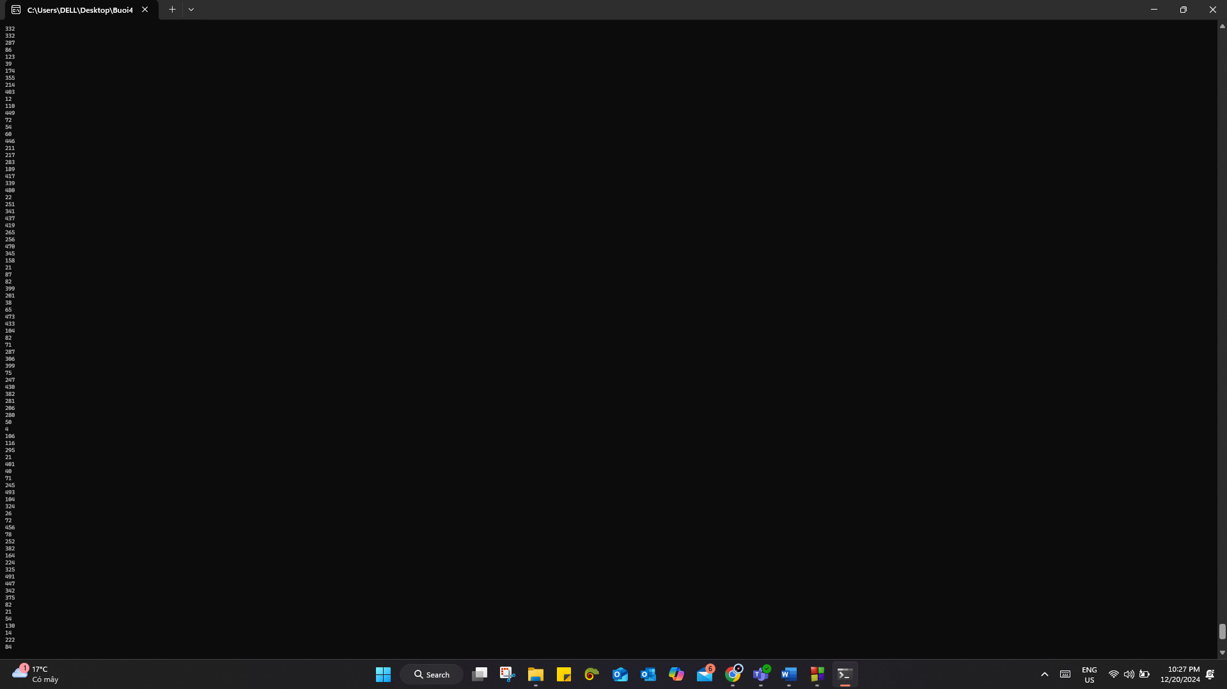 Hình 102: Kết quả bài 4.10 –Testcase 5 – P6*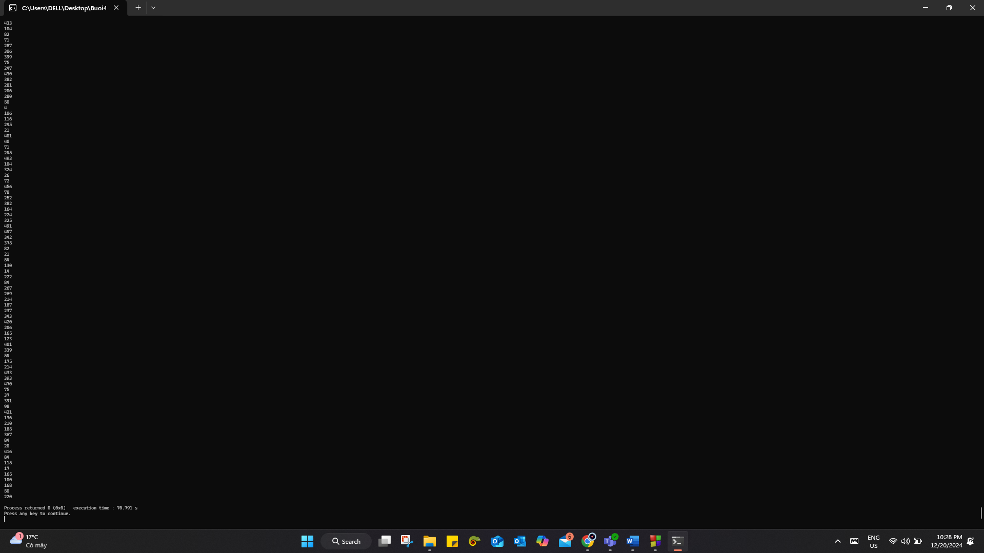

*Hình 103: Kết quả bài 4.10 –Testcase 5 – P7*

## **Bài 4.11:** Bảo vệ lâu đài

Bức tường bao quanh một lâu đài nọ được cấu thành từ nn đoạn tường được đánh số từ 1 đến nn. Quân giặc lên kế hoạch tấn công lâu đài bằng cách gửi aiai tên giặc đánh vào đoạn tường thứ ii. Để bảo vệ lâu đài có tất cả ss lính.

Do các đoạn tường có chất lượng khác nhau nên khả năng bảo vệ tại các đoạn tường cũng khác nhau. Cụ thể tại đoạn tường thứ ii, mỗi lính có thể đẩy lùi tấn công của kiki tên giặc.

Giả sử đoạn tường thứ ii có xixi lính. Khi đó nếu số tên giặc không vượt quá xi×kixi×ki thì không có tên giặc nào lọt vào được qua đoạn tường này. Ngược lại sẽ có ai−xi×kiai−xi×ki tên giặc lọt vào lâu đài qua đoạn tường này.

Yêu cầu hãy viết chương trình phân bố lính đứng ở các đoạn tường sao cho tổng số lính là ss và tổng số lượng tên giặc lọt vào lâu đài là nhỏ nhất.

**Dữ liệu vào:**

Dòng thứ nhất chứa các số nguyên nn và ss (1≤n≤100000;1≤s≤1091≤n≤100000;1≤s≤109).

nn dòng tiếp theo chứa hai số nguyên aiai và kiki lần lượt là số tên giặc tấn công đoạn tường thứ ii và khả năng chống trả của một lính ở đoạn tường thứ ii (1≤ai,ki≤1091≤ai,ki≤109).

**Kết quả:**

Ghi ra một số nguyên duy nhất là số lượng tên giặc tối thiểu có thể lọt vào lâu đài.

**Ví dụ:**

Dữ liệu vào:

3 3  
4 2  
1 1  
10 8

Kết quả:

3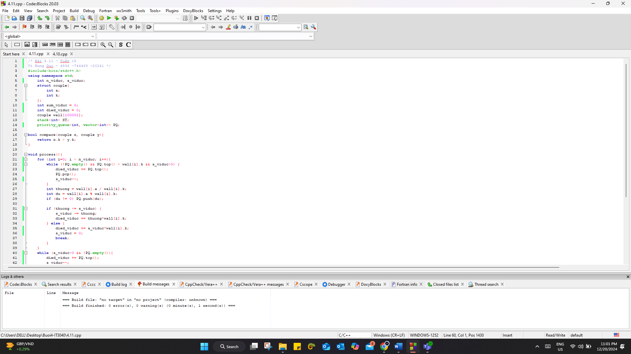 *Hình 104: Code bài 4.11 – p1*

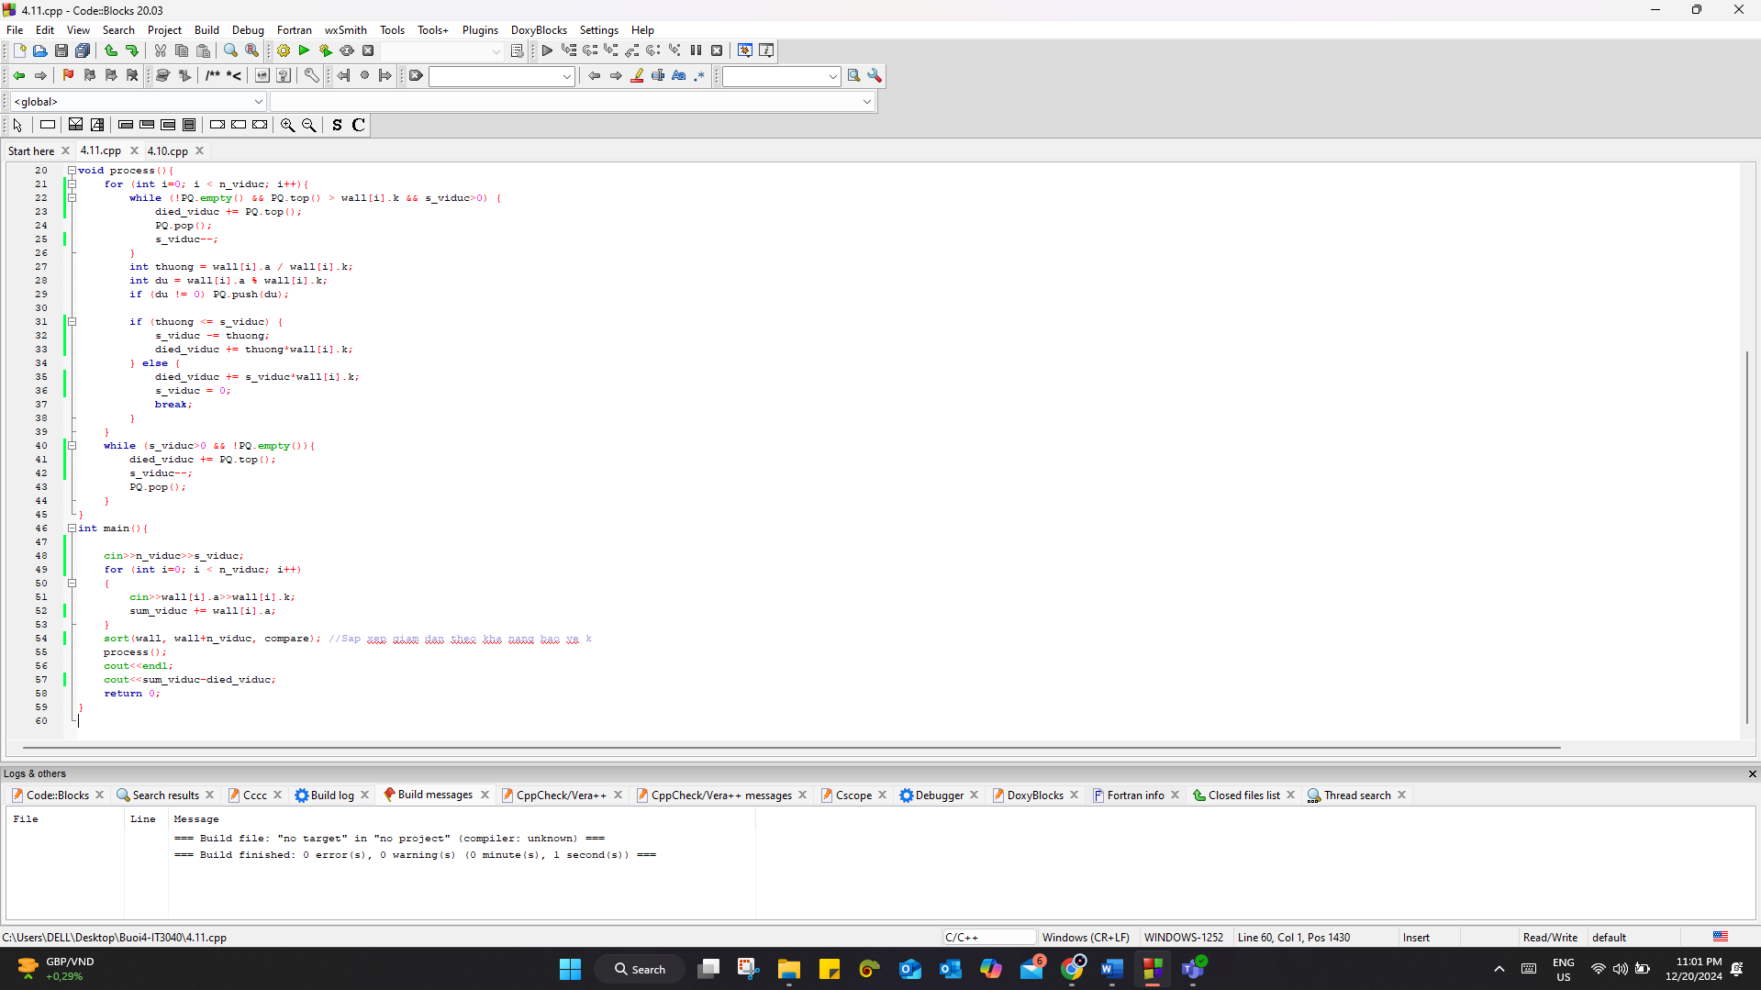

*Hình 105: Code bài 4.11 – p2*

Testcase 1:

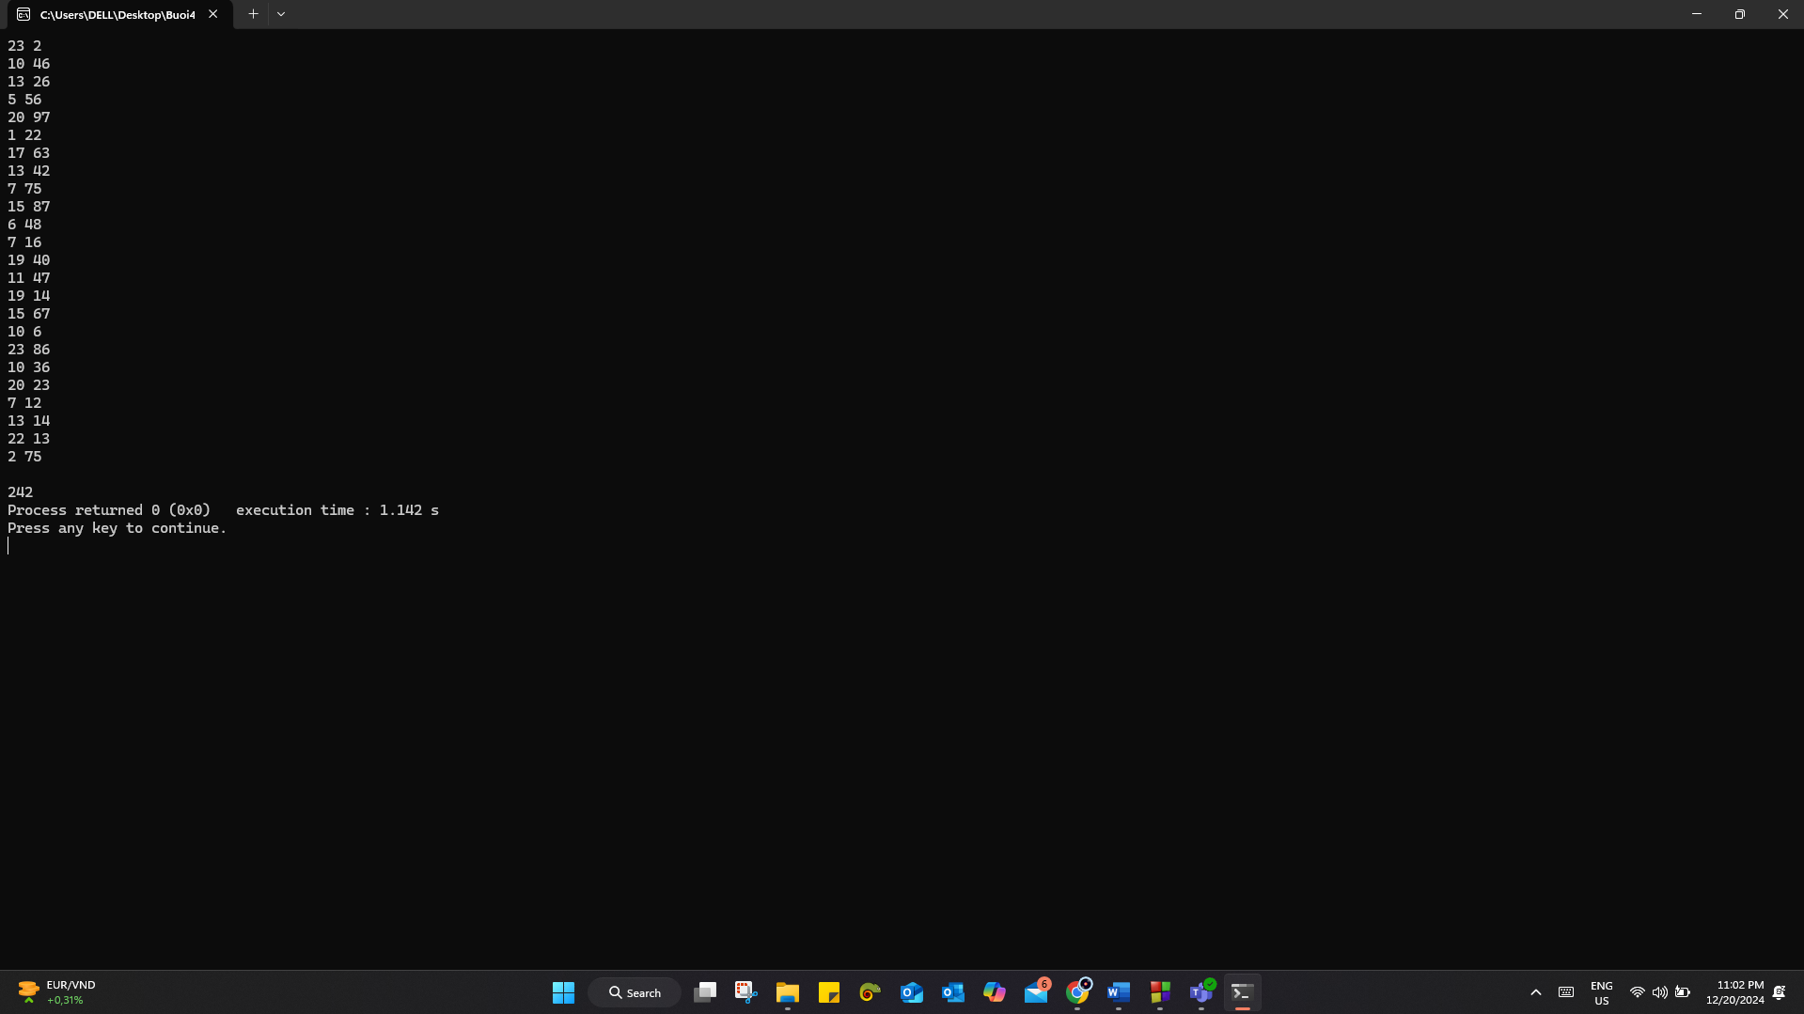

*Hình 106: Kết quả bài 4.11 –Testcase 1 – P1*

Testcase 2:

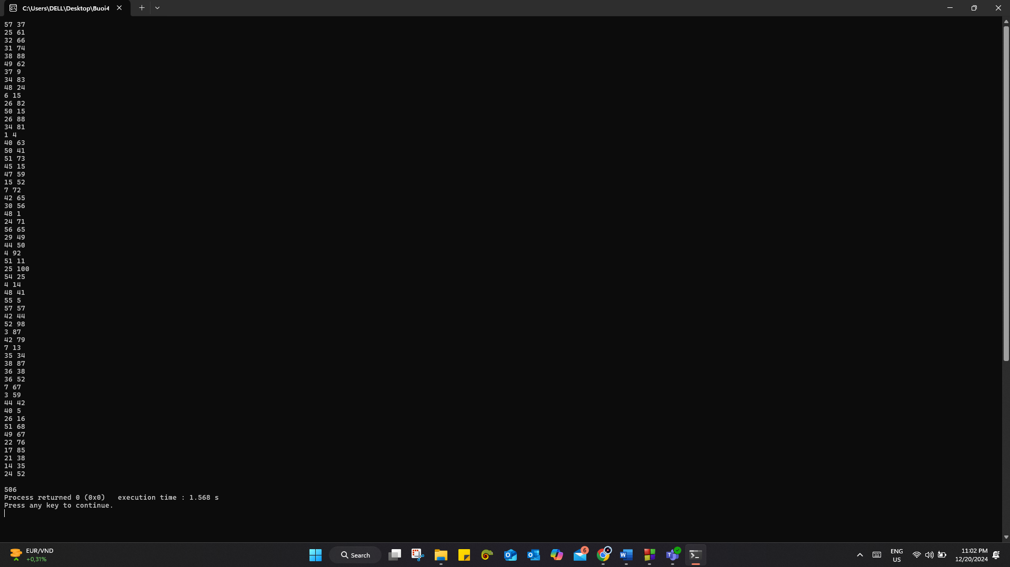 *Hình 107: Kết quả bài 4.11 –Testcase 2 – P2*

Testcase 3: 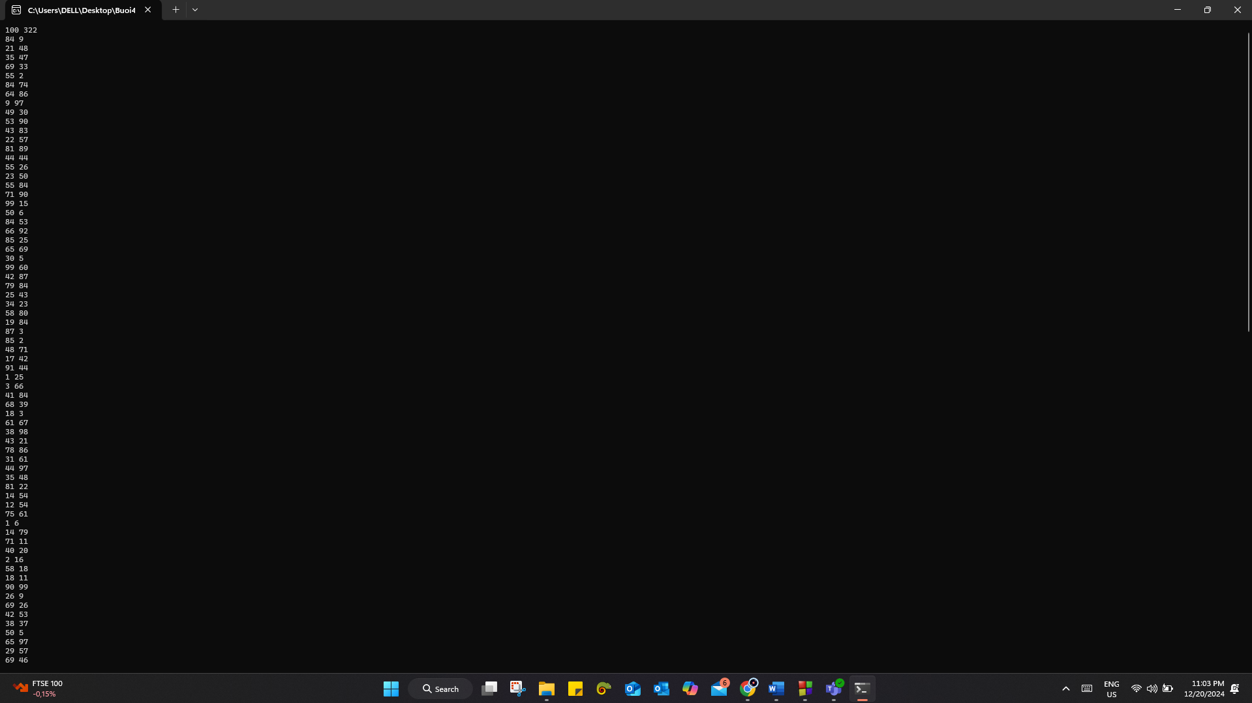

*Hình 108: Kết quả bài 4.11 –Testcase 3 – P1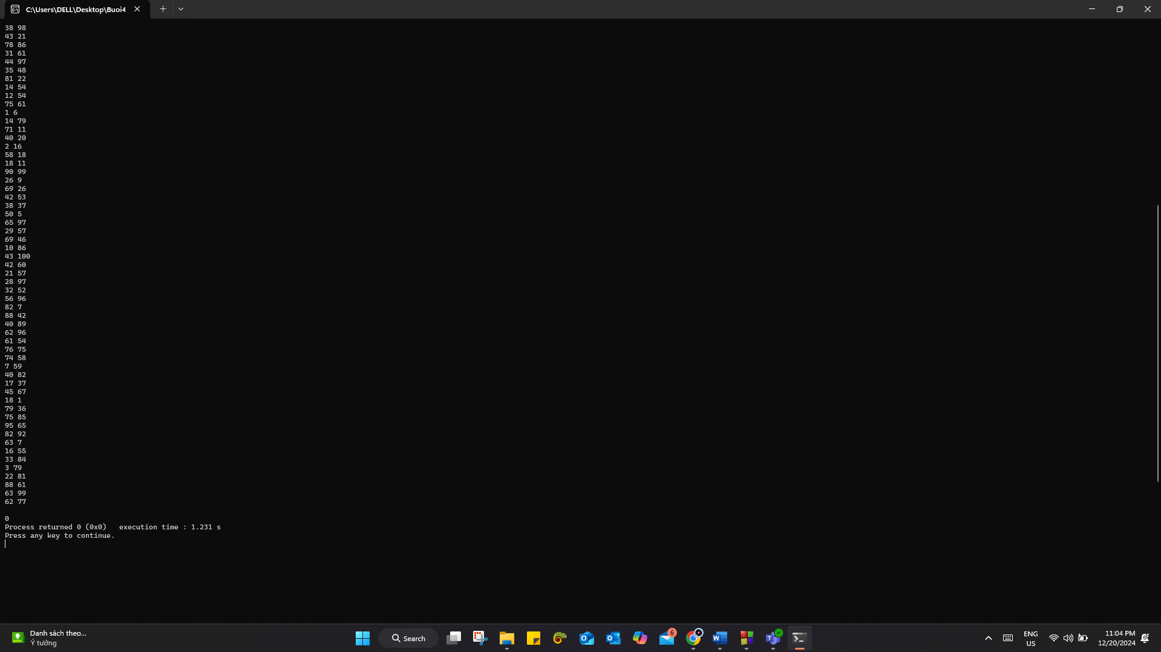 Hình 109: Kết quả bài 4.11 –Testcase 3 – P2*

Testcase 4: 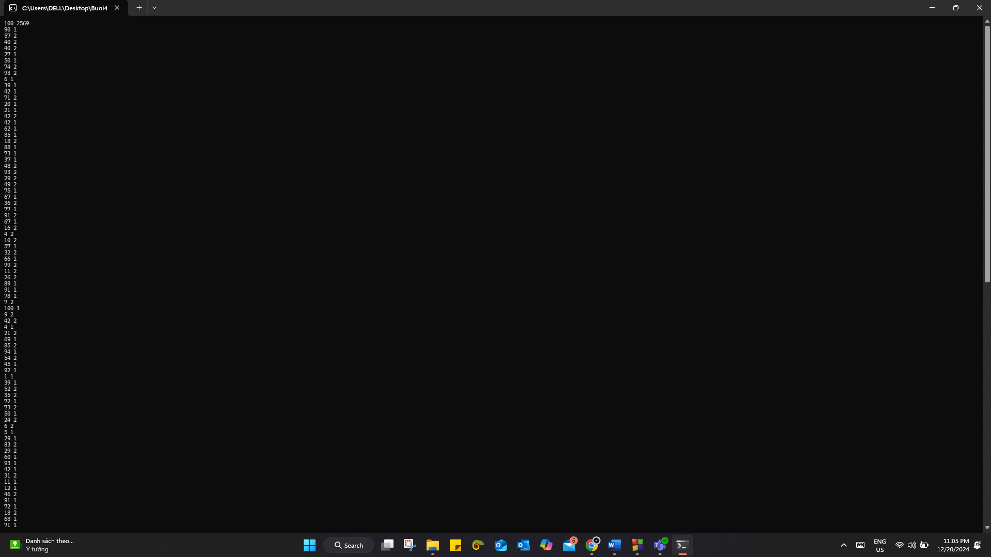

*Hình 110: Kết quả bài 4.11 –Testcase 4 – P1*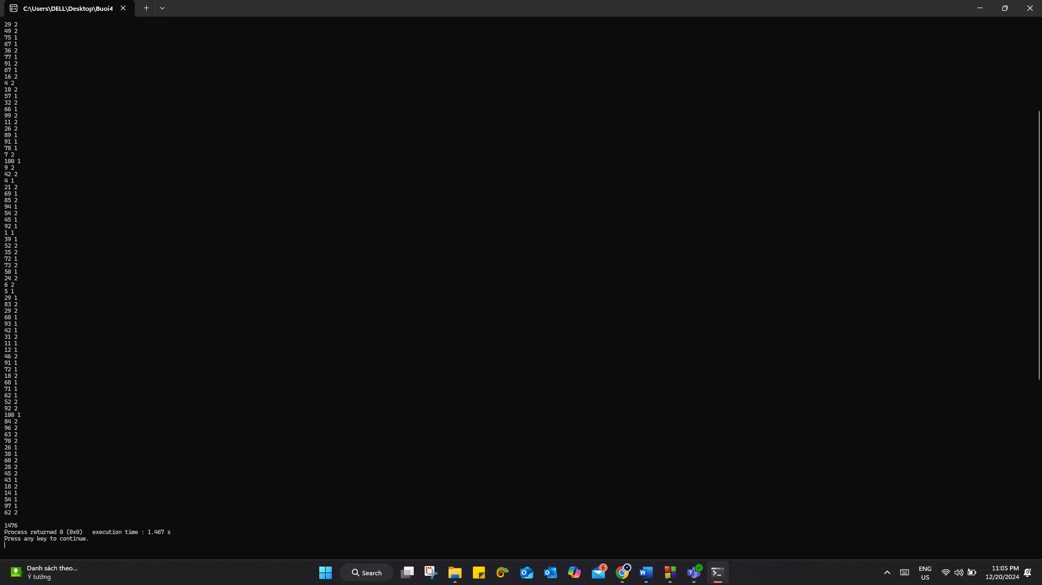

*Hình 111: Kết quả bài 4.11 –Testcase 4 – P2*

Testcase 5: 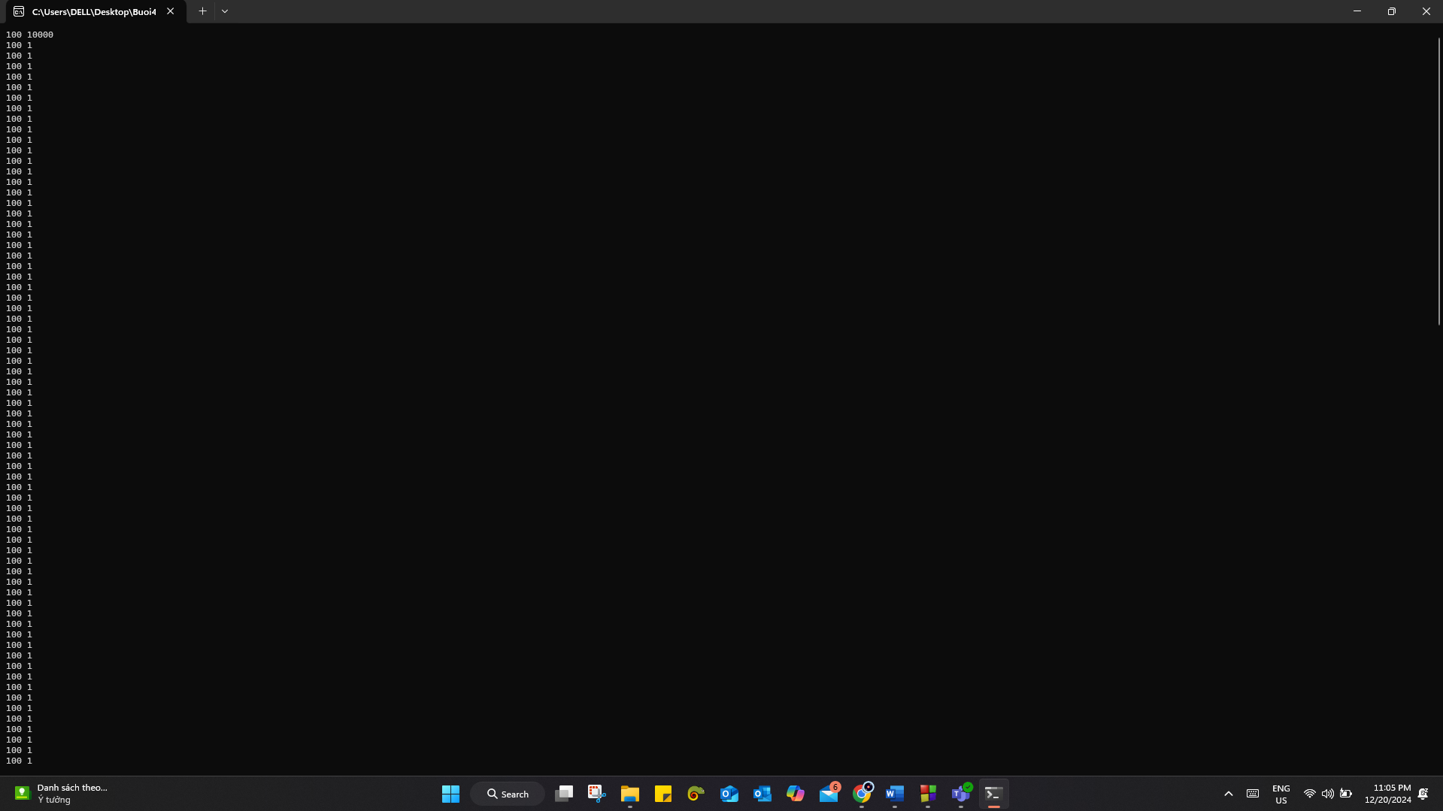

*Hình 112: Kết quả bài 4.11 –Testcase 5 – P1*

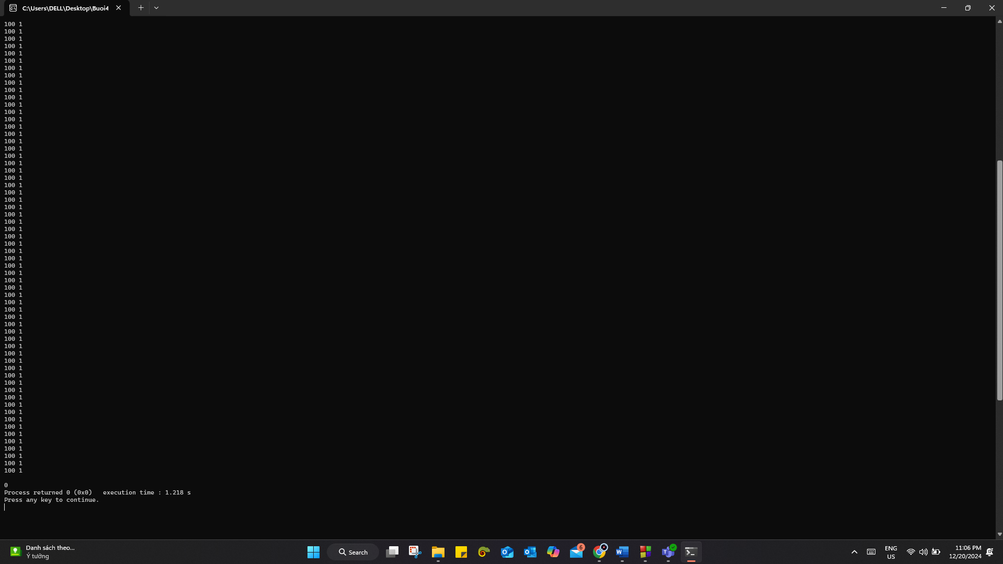 *Hình 113: Kết quả bài 4.11 –Testcase 5 – P2*

## **Bài 4.12:** Lược đồ

Cho một lược đồ gồm nn cột chữ nhật liên tiếp nhau có chiều rộng bằng 1 và chiều cao lần lượt là các số nguyên không âm h1,h2,…,hnh1,h2,…,hn. Hãy xác định hình chữ nhật có diện tích lớn nhất có thể tạo thành từ các cột liên tiếp.

**Dữ liệu vào:**  
Dòng thứ nhất chứa số nguyên dương nn (1≤n≤1061≤n≤106).  
Dòng thứ hai chứa nn số nguyên không âm h1,h2,…,hnh1,h2,…,hn cách nhau bởi dấu cách (0≤hi≤1090≤hi≤109).

**Kết quả:**  
In ra số nguyên duy nhất là diện tích hình chữ nhật lớn nhất có thể tạo thành từ các cột liên tiếp của lược đồ.

**Ví dụ:**  
Dữ liệu vào:  
7  
6 2 5 4 5 1 6

Kết quả:  
12

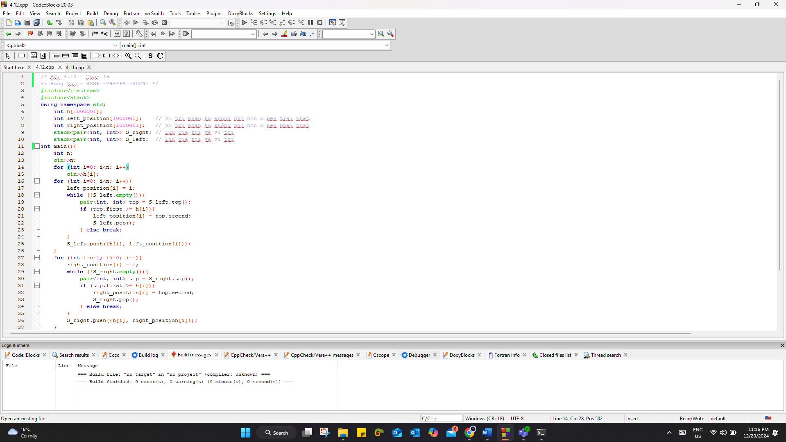*Hình 114: Code bài 4.12 – p1*

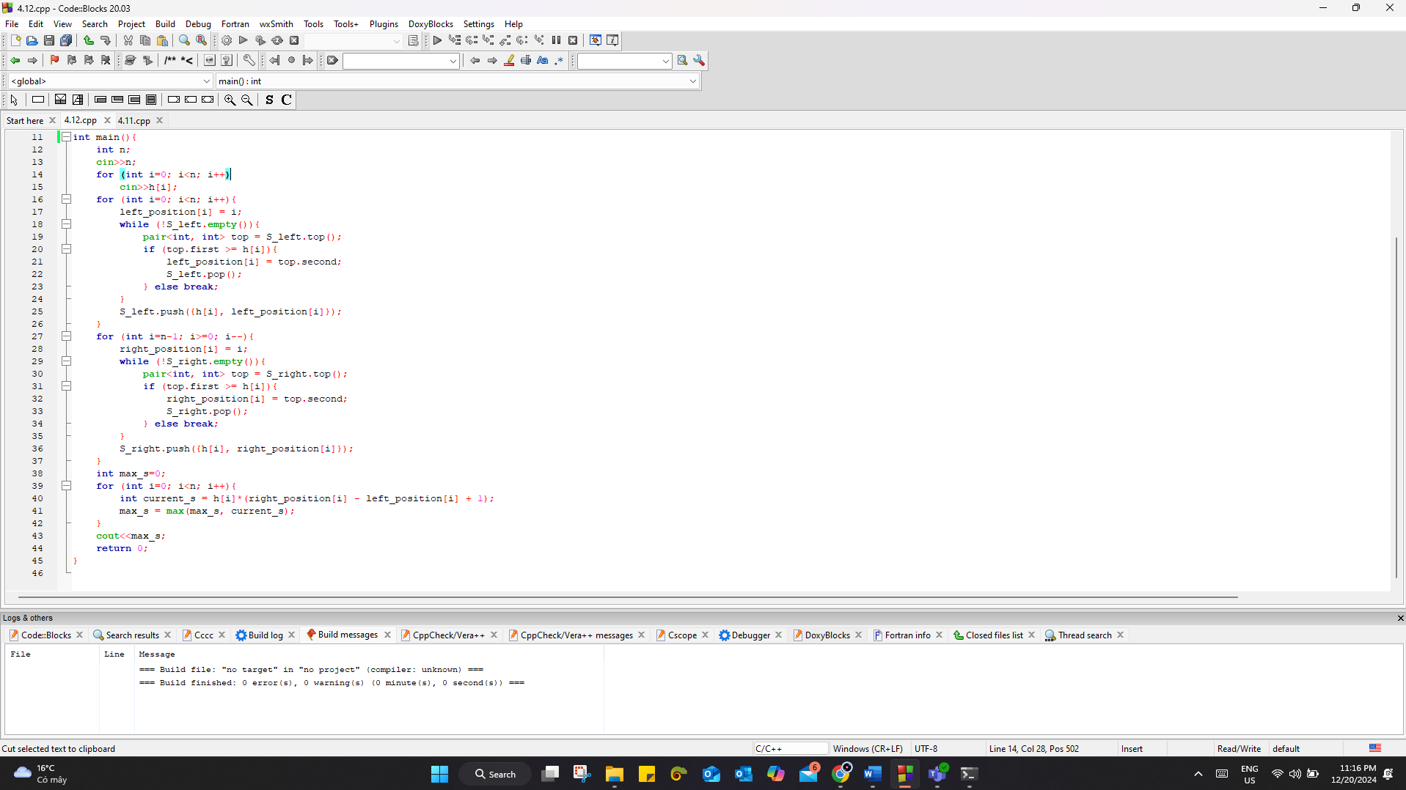 *Hình 115: Code bài 4.12 – p2*

Testcase 1: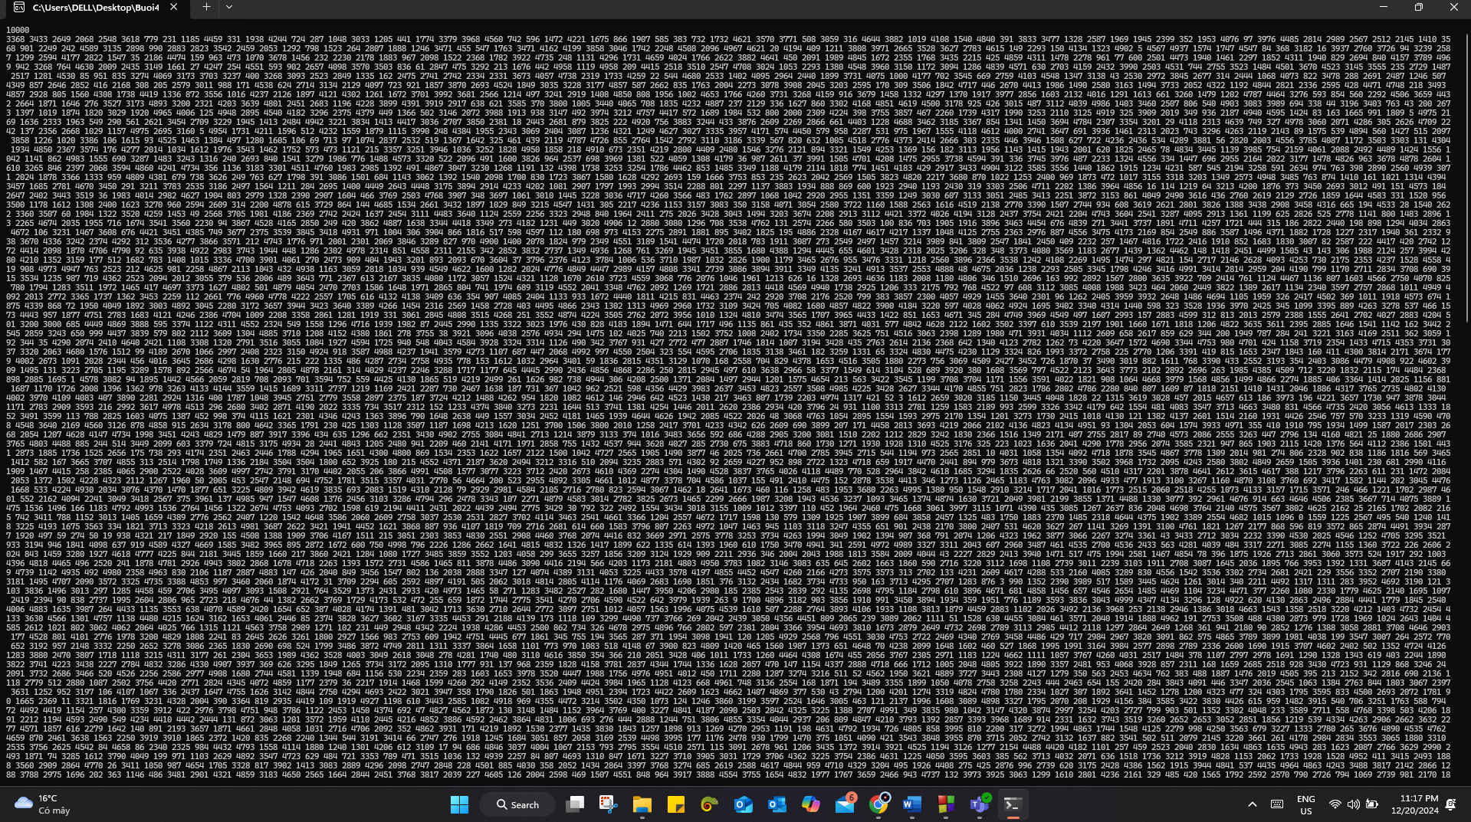 *Hình 116: Kết quả bài 4.12 –Testcase 1 – P1*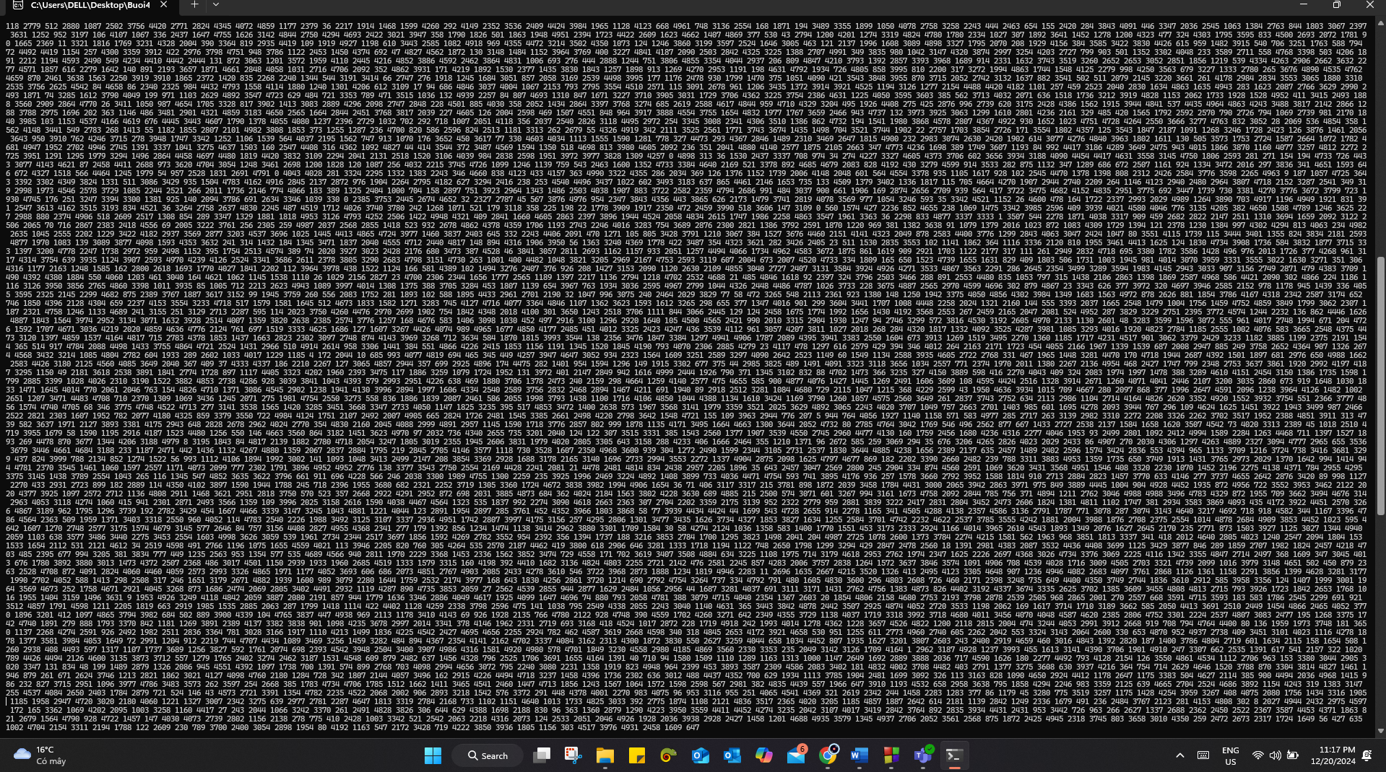

*Hình 117: Kết quả bài 4.12 –Testcase 1 – P2*

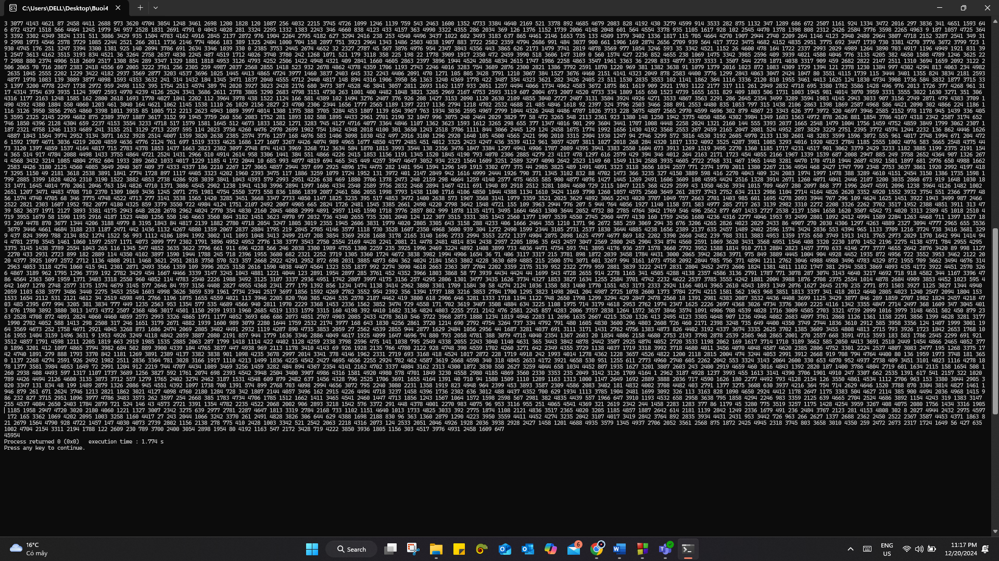

*Hình 118: Kết quả bài 4.12 –Testcase 1 – P3*

Testcase 2: 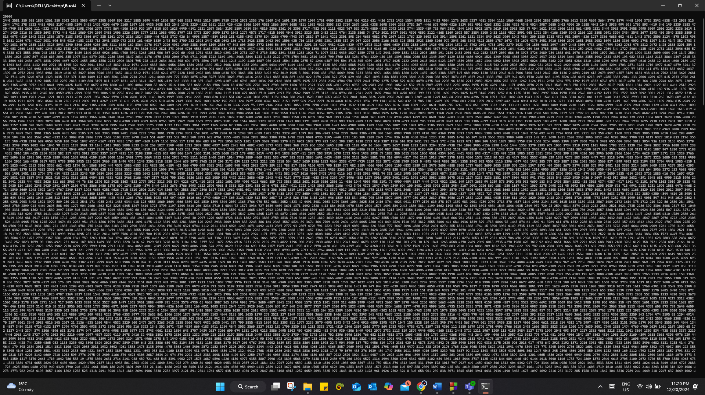

*Hình 119: Kết quả bài 4.12 –Testcase 2 – P1*

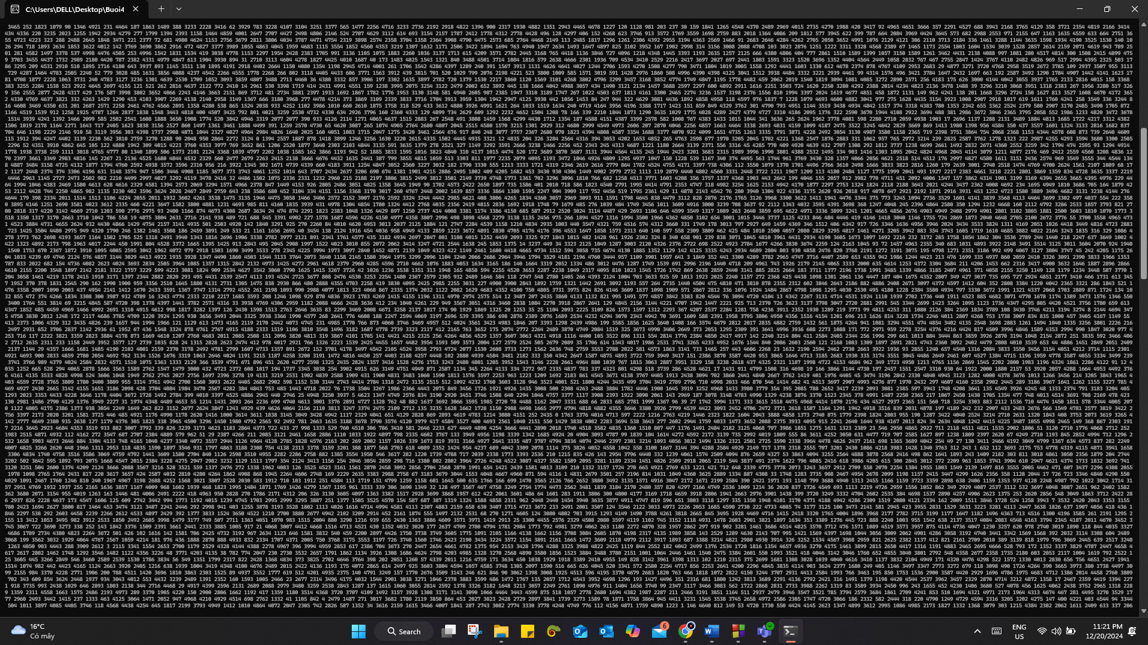

*Hình 120: Kết quả bài 4.12 –Testcase 2 – P2* *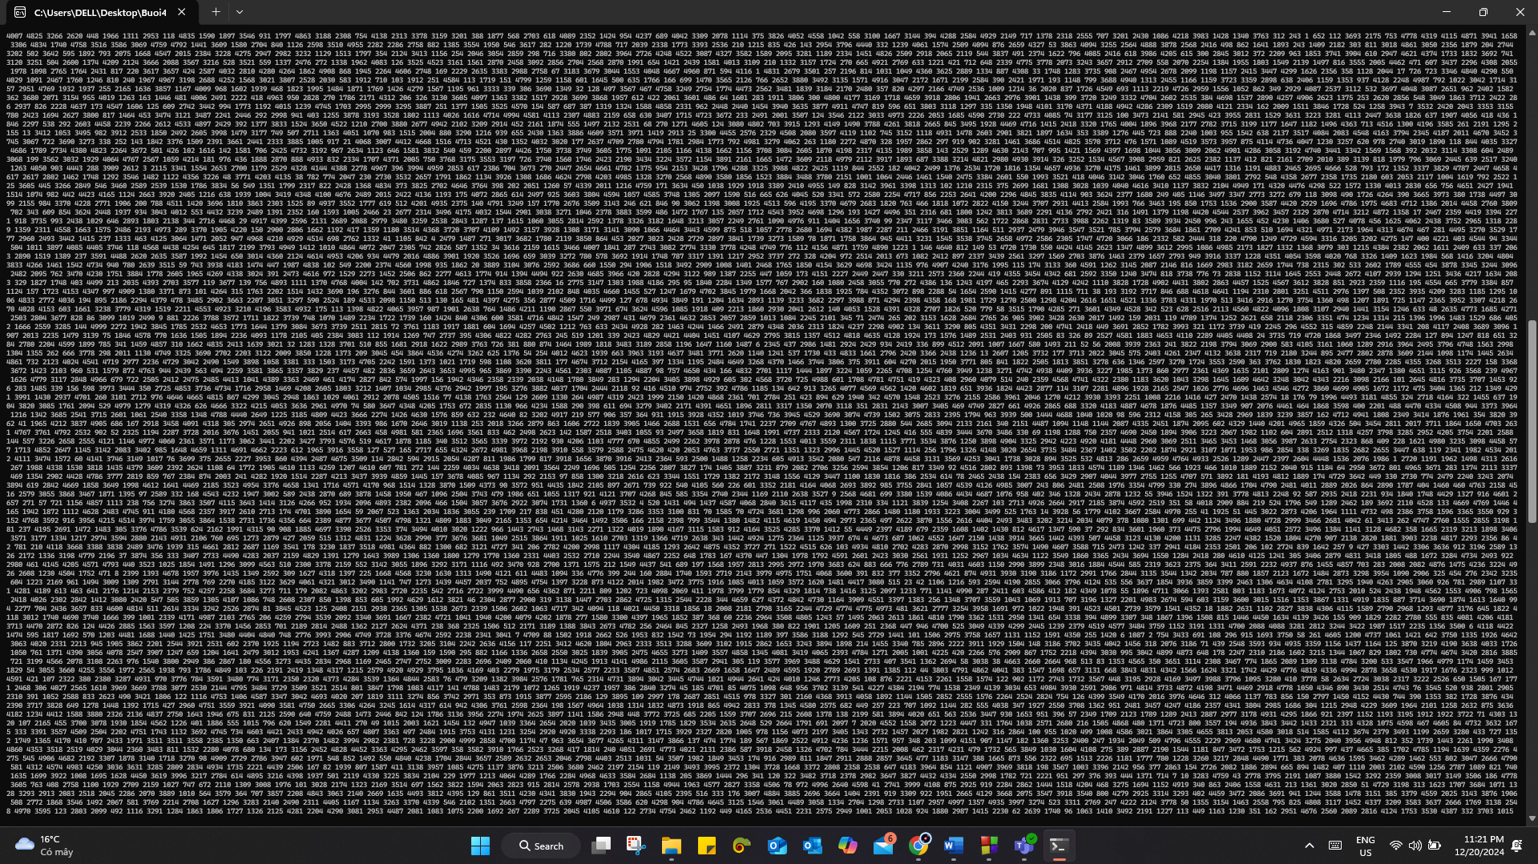 Hình 121: Kết quả bài 4.12 –Testcase 2 – P3*

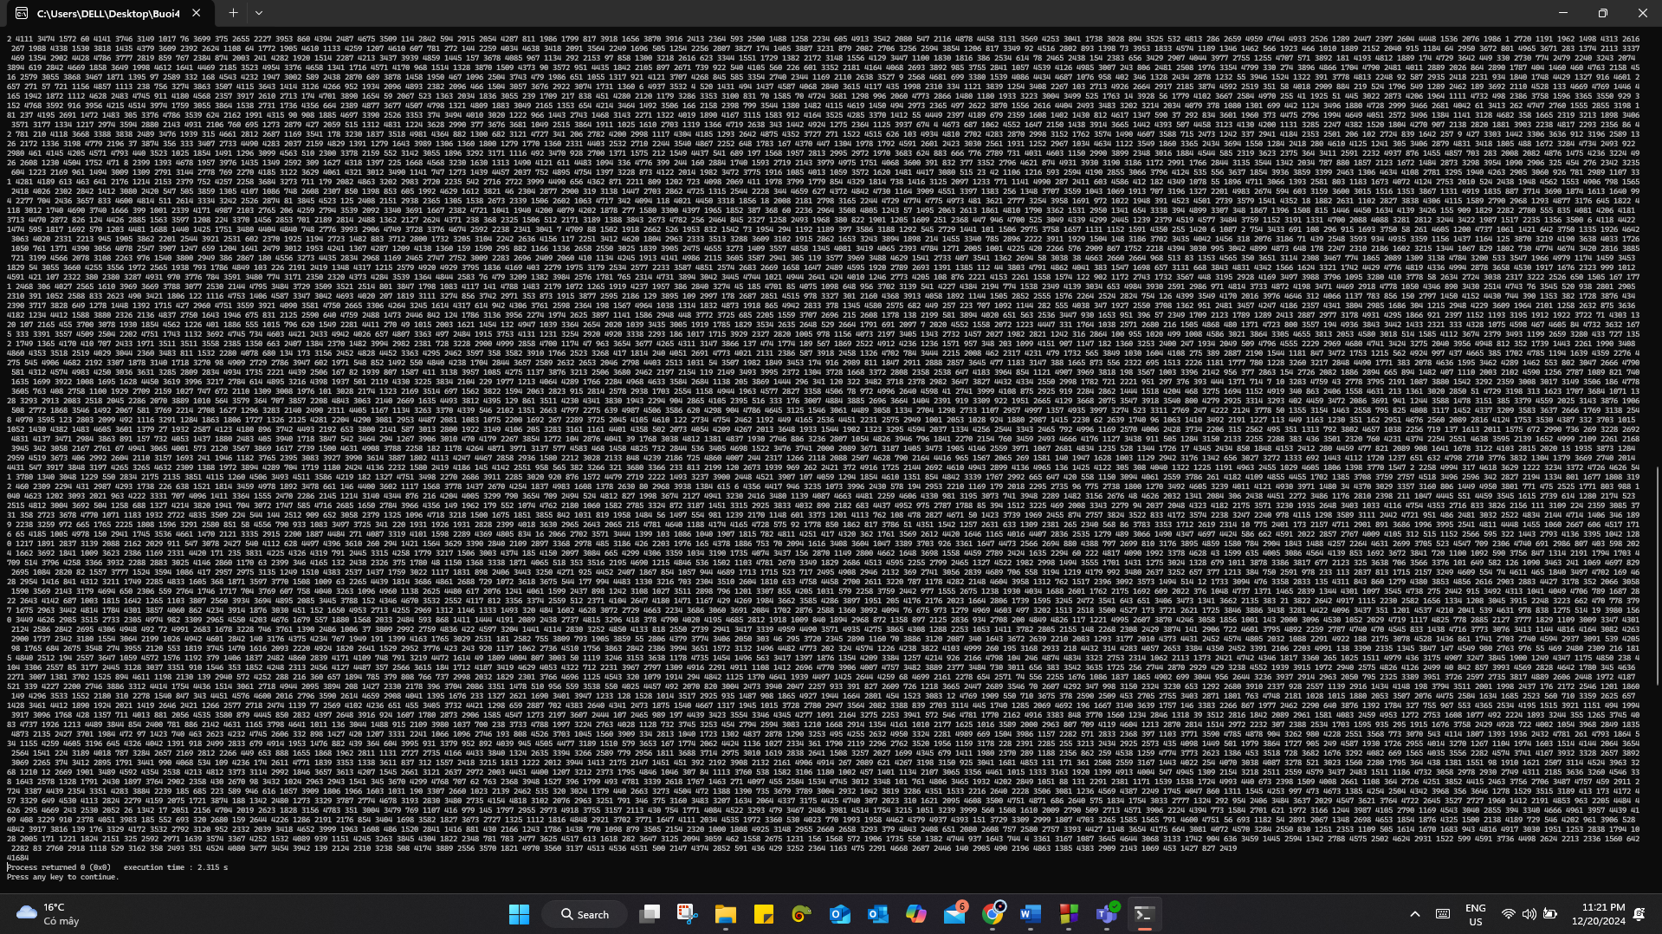*Hình 122: Kết quả bài 4.12 –Testcase 2 – P4*

Testcase 3: 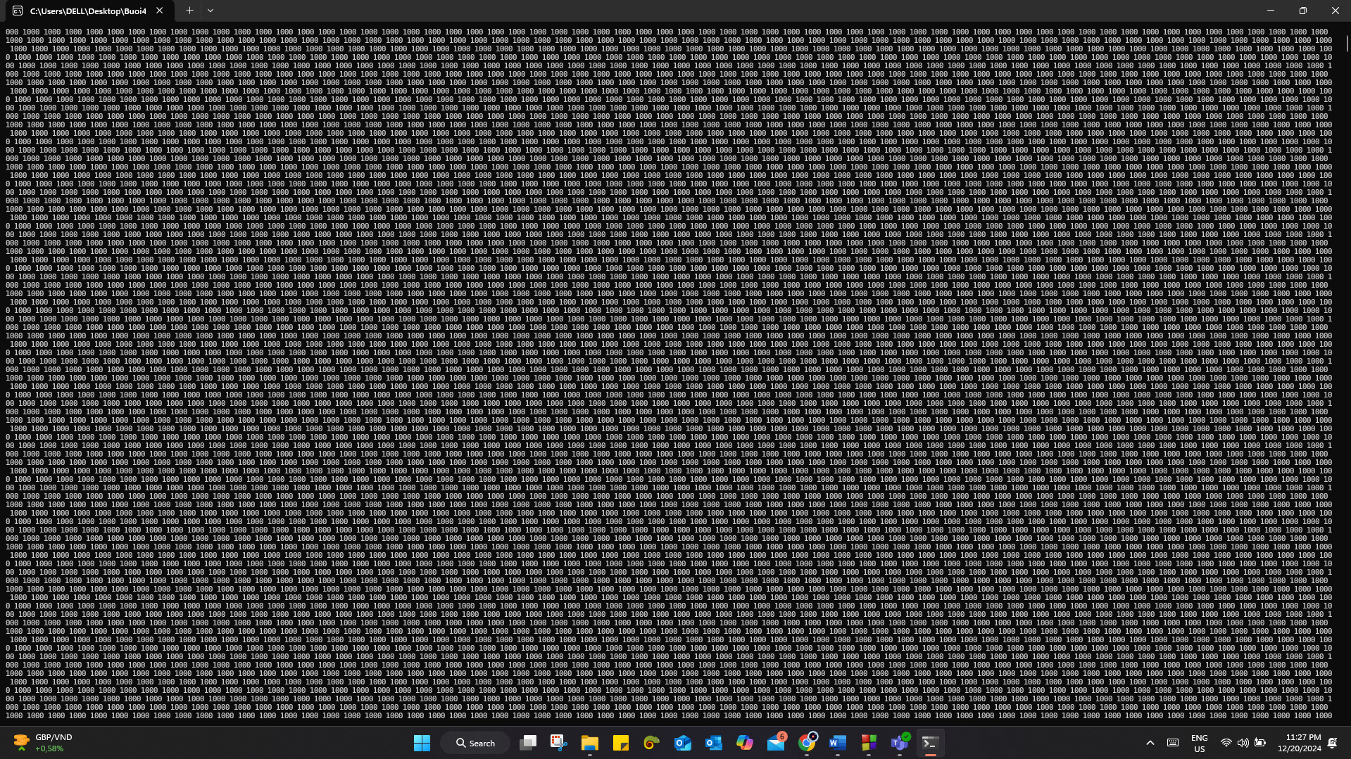

*Hình 123: Kết quả bài 4.12 –Testcase 3 – P1*

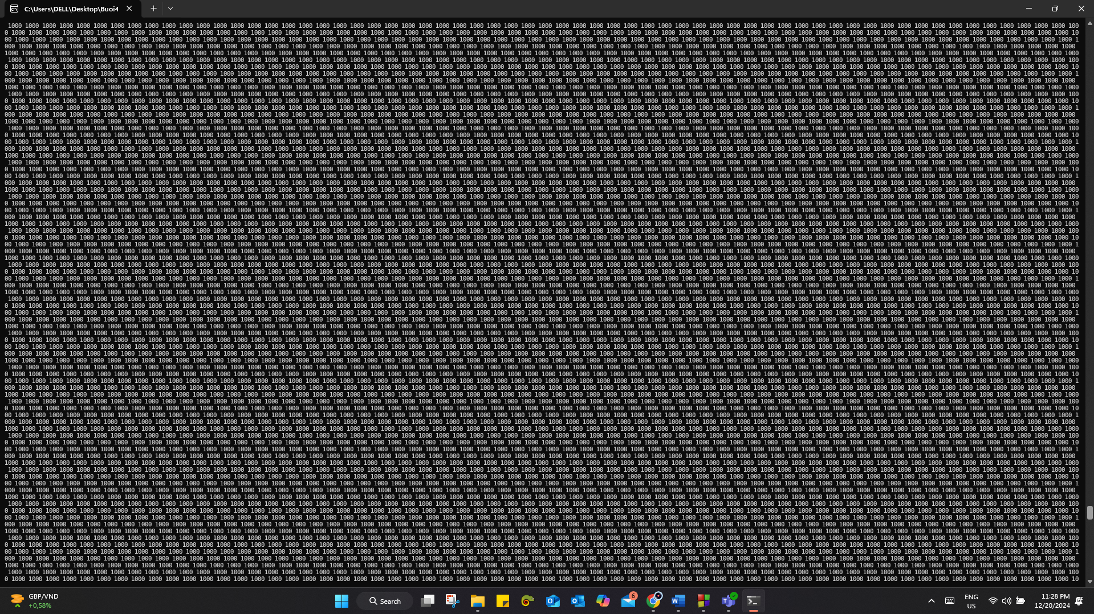 *Hình 124: Kết quả bài 4.12 –Testcase 3 – P2*

*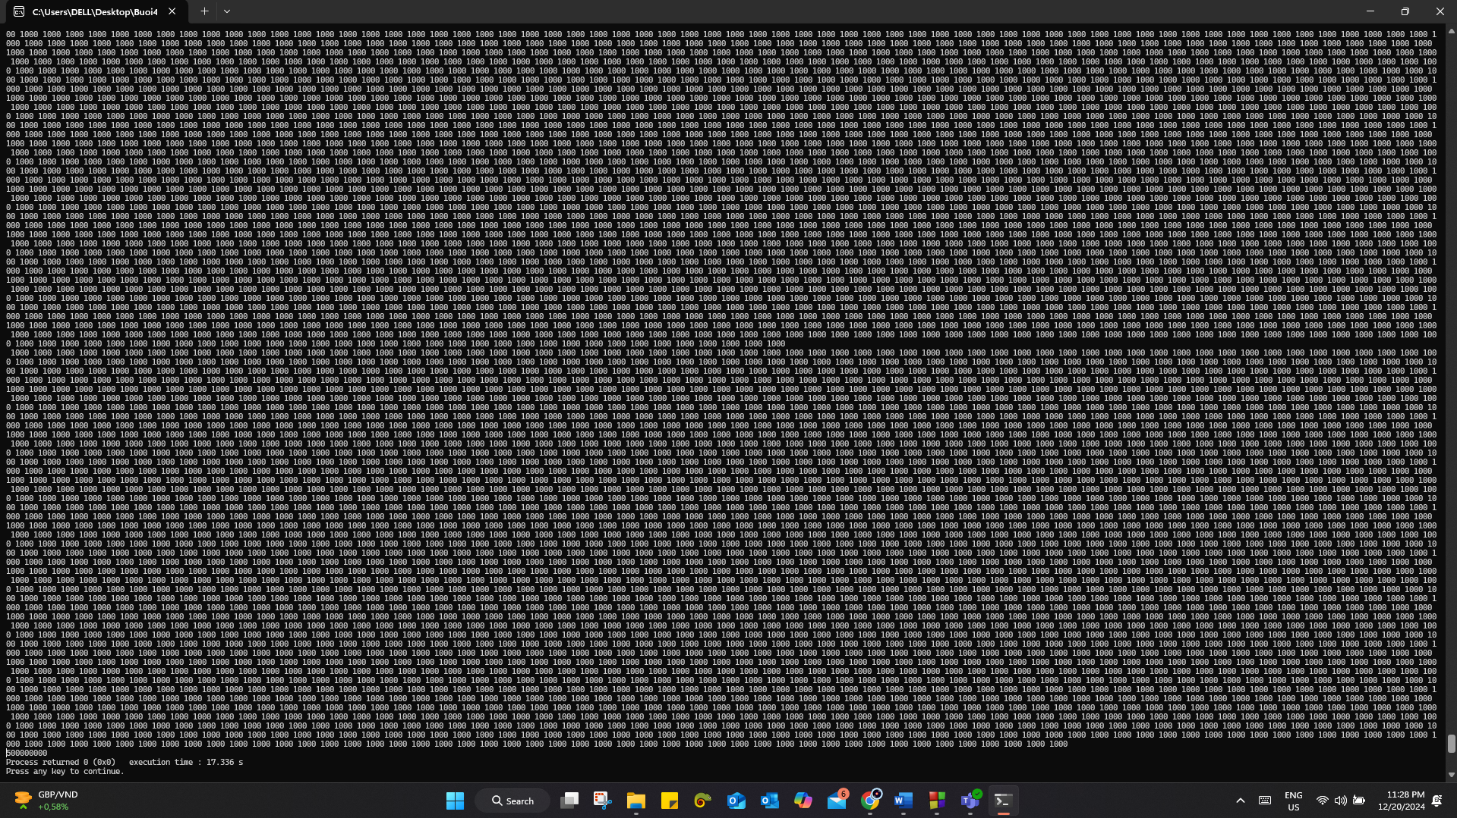 Hình 125: Kết quả bài 4.12 –Testcase 3 – P3*

Testcase 4: *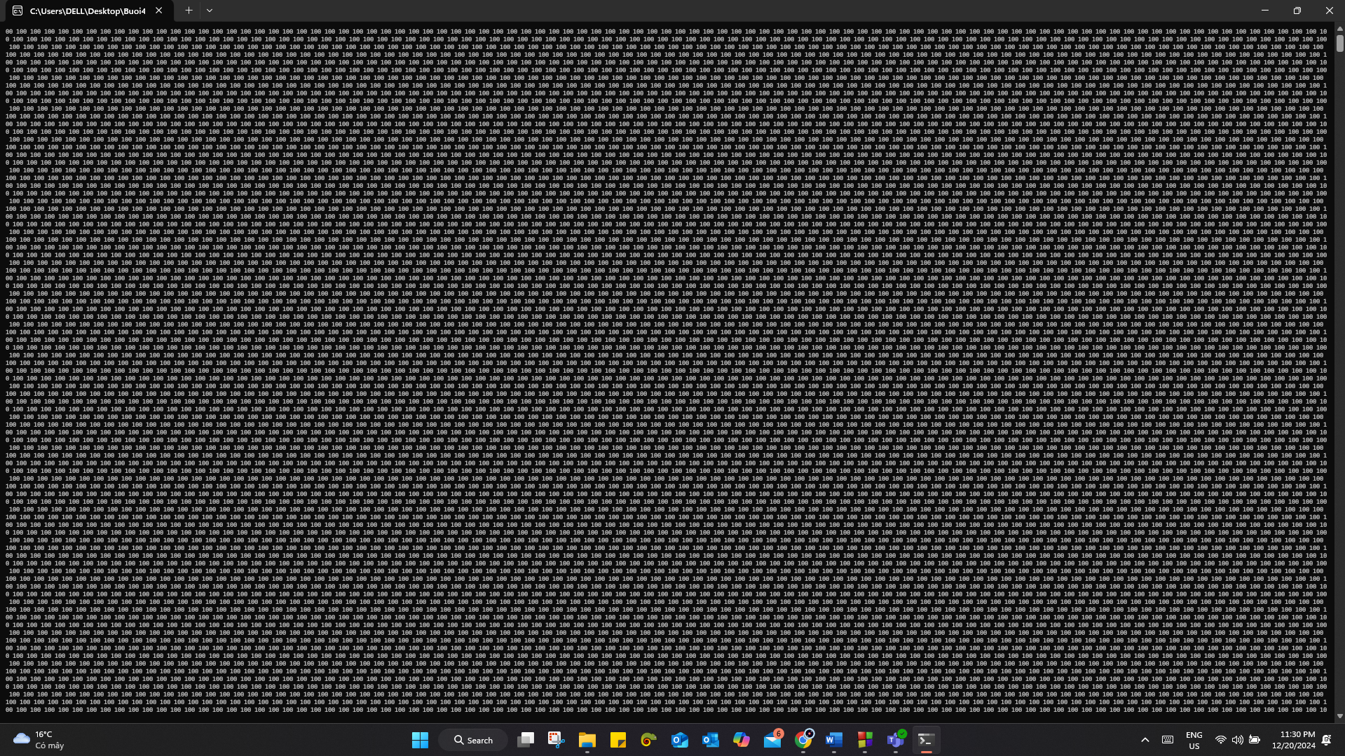 Hình 126: Kết quả bài 4.12 –Testcase 4 – P1*

*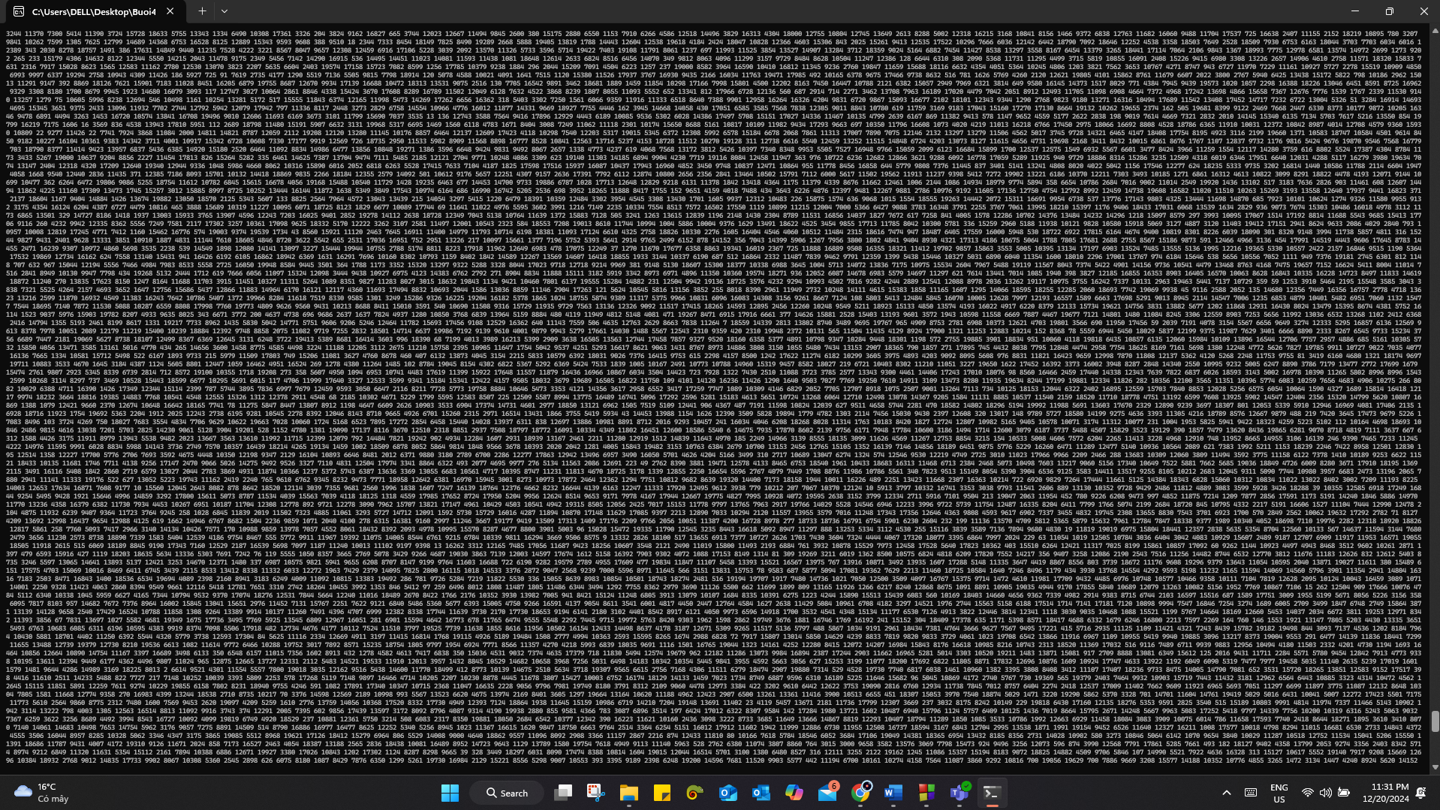Hình 127: Kết quả bài 4.12 –Testcase 4 – P2* 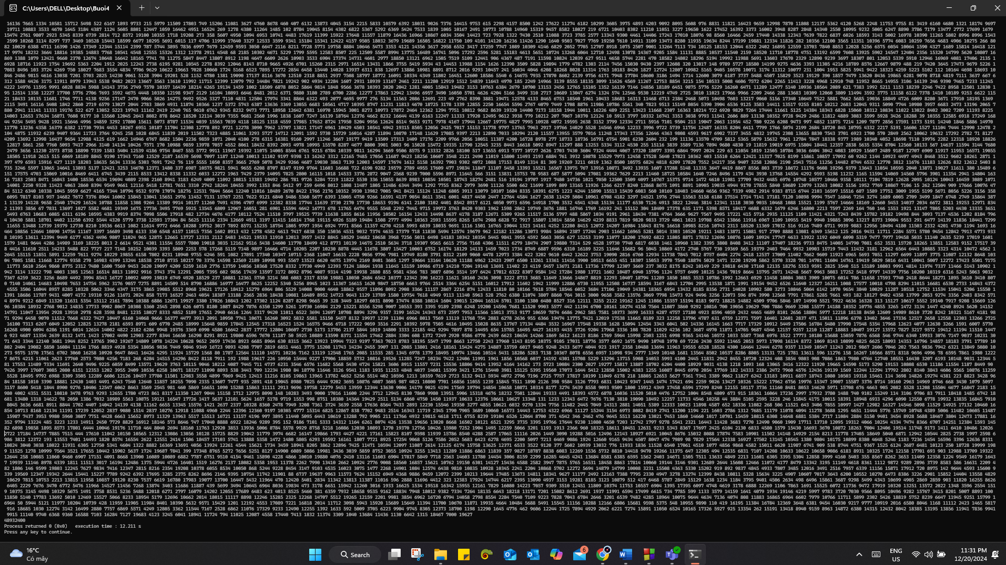

*Hình 128: Kết quả bài 4.12 –Testcase 4 – P3*

## **Bài 4.13:** Đếm xâu con

Cho một xâu nhị phân độ dài nn. Hãy viết chương trình đếm số lượng xâu con chứa số ký tự 0 và số ký tự 1 bằng nhau.

**Dữ liệu vào:**  
Một dòng duy nhất chứa một xâu nhị phân độ dài nn (1≤n≤1061≤n≤106).

**Kết quả:**  
Ghi ra một số nguyên duy nhất là số lượng xâu con có số ký tự 0 và số ký tự 1 bằng nhau.

**Ví dụ:**

Dữ liệu vào:  
1001011

Kết quả:  
8

Giải thích: Trong ví dụ trên có 8 xâu con thỏa mãn là 10, 01, 10, 01, 1001, 0101, 100101, 001011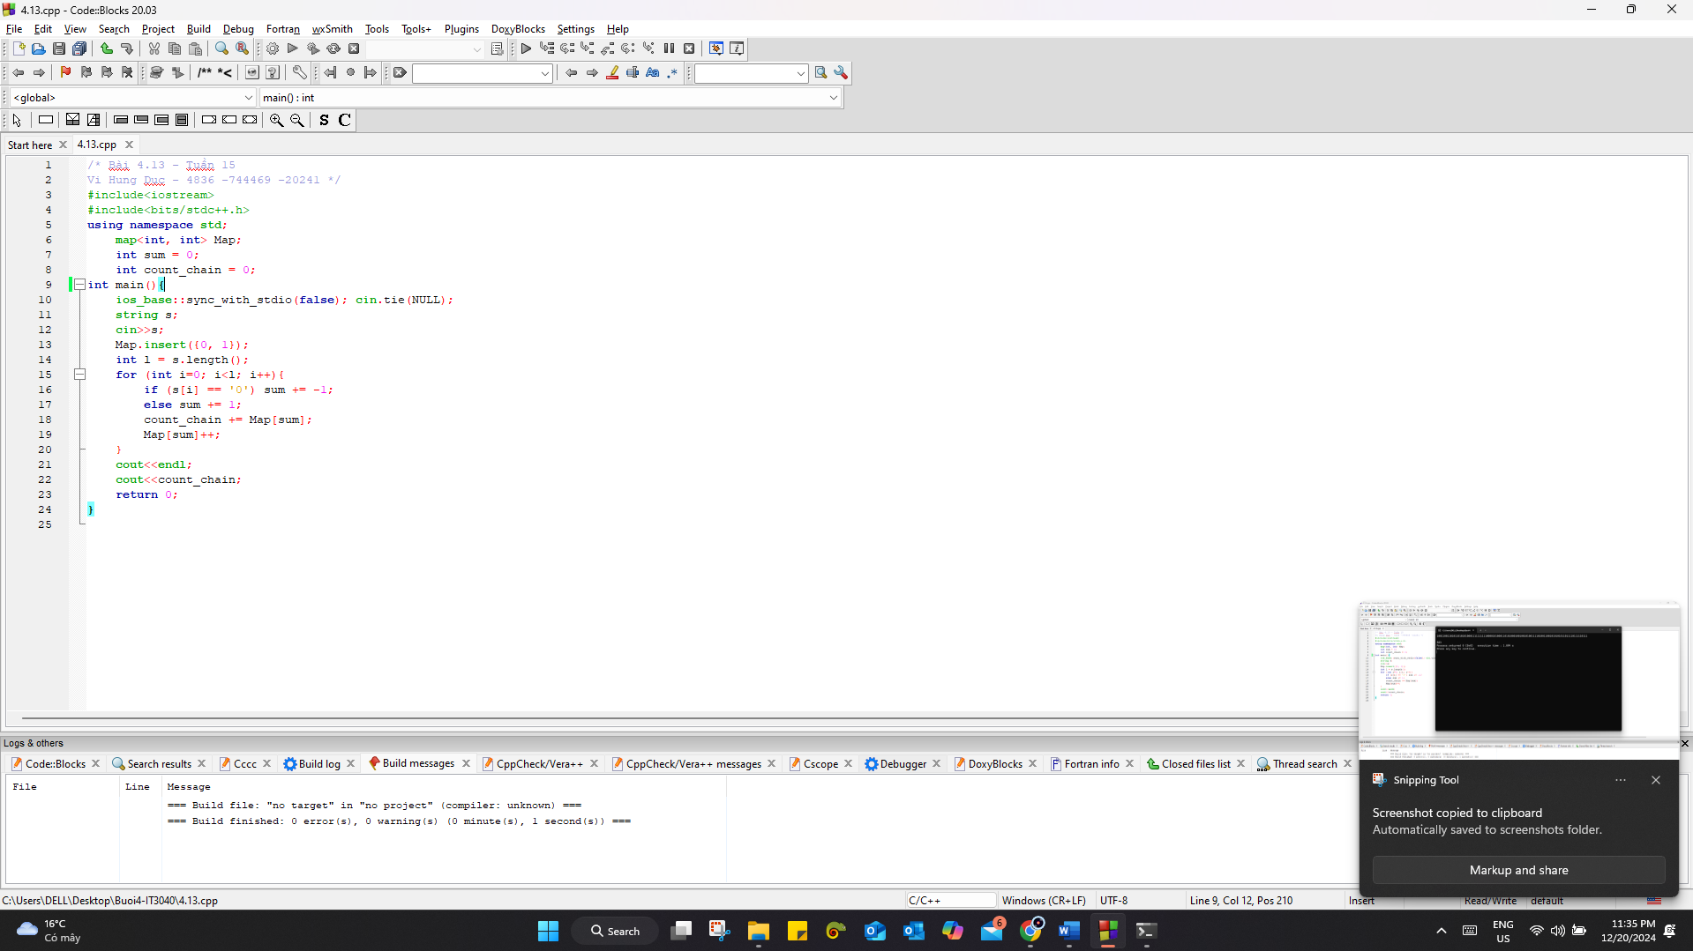 *Hình 129: Code bài 4.13*

Testcase 1:

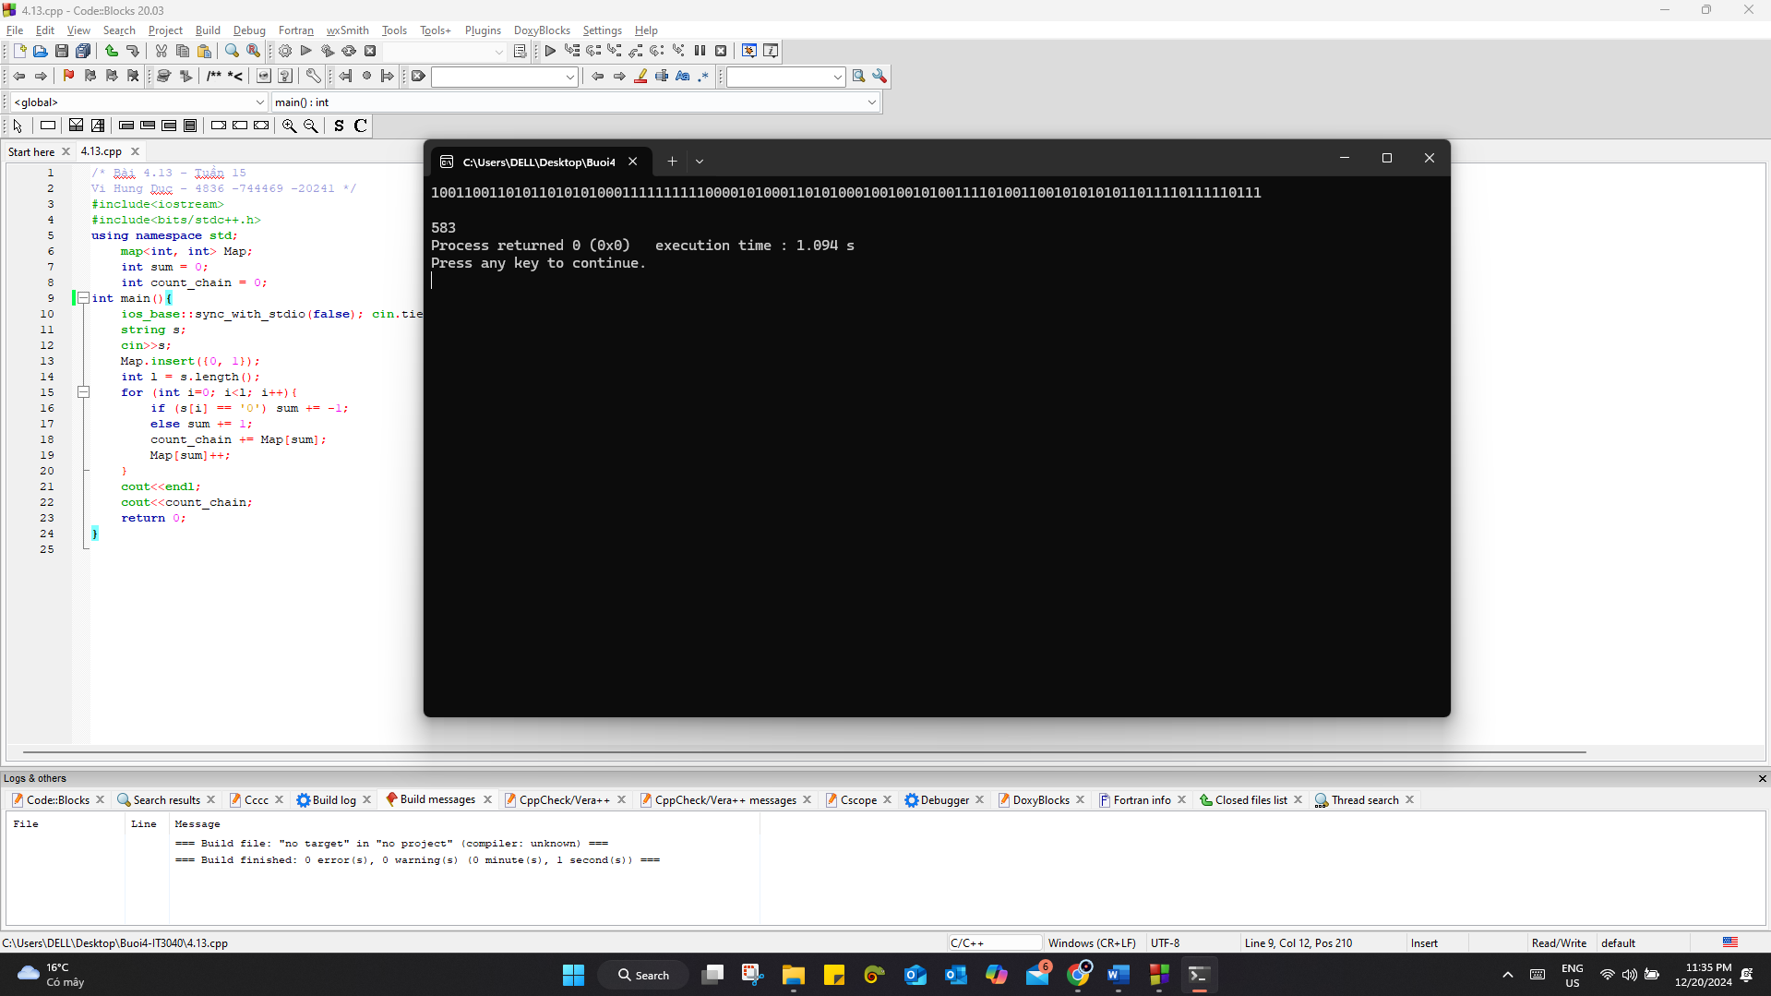 *Hình 128: Kết quả bài 4.13 –Testcase 1*

Testcase 2:

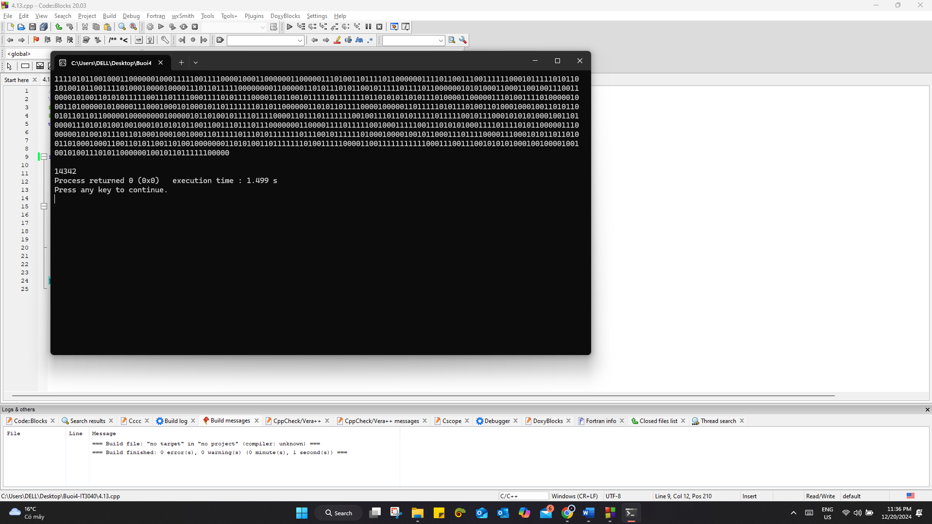*Hình 129: Kết quả bài 4.13 –Testcase 2*

Testcase 3:

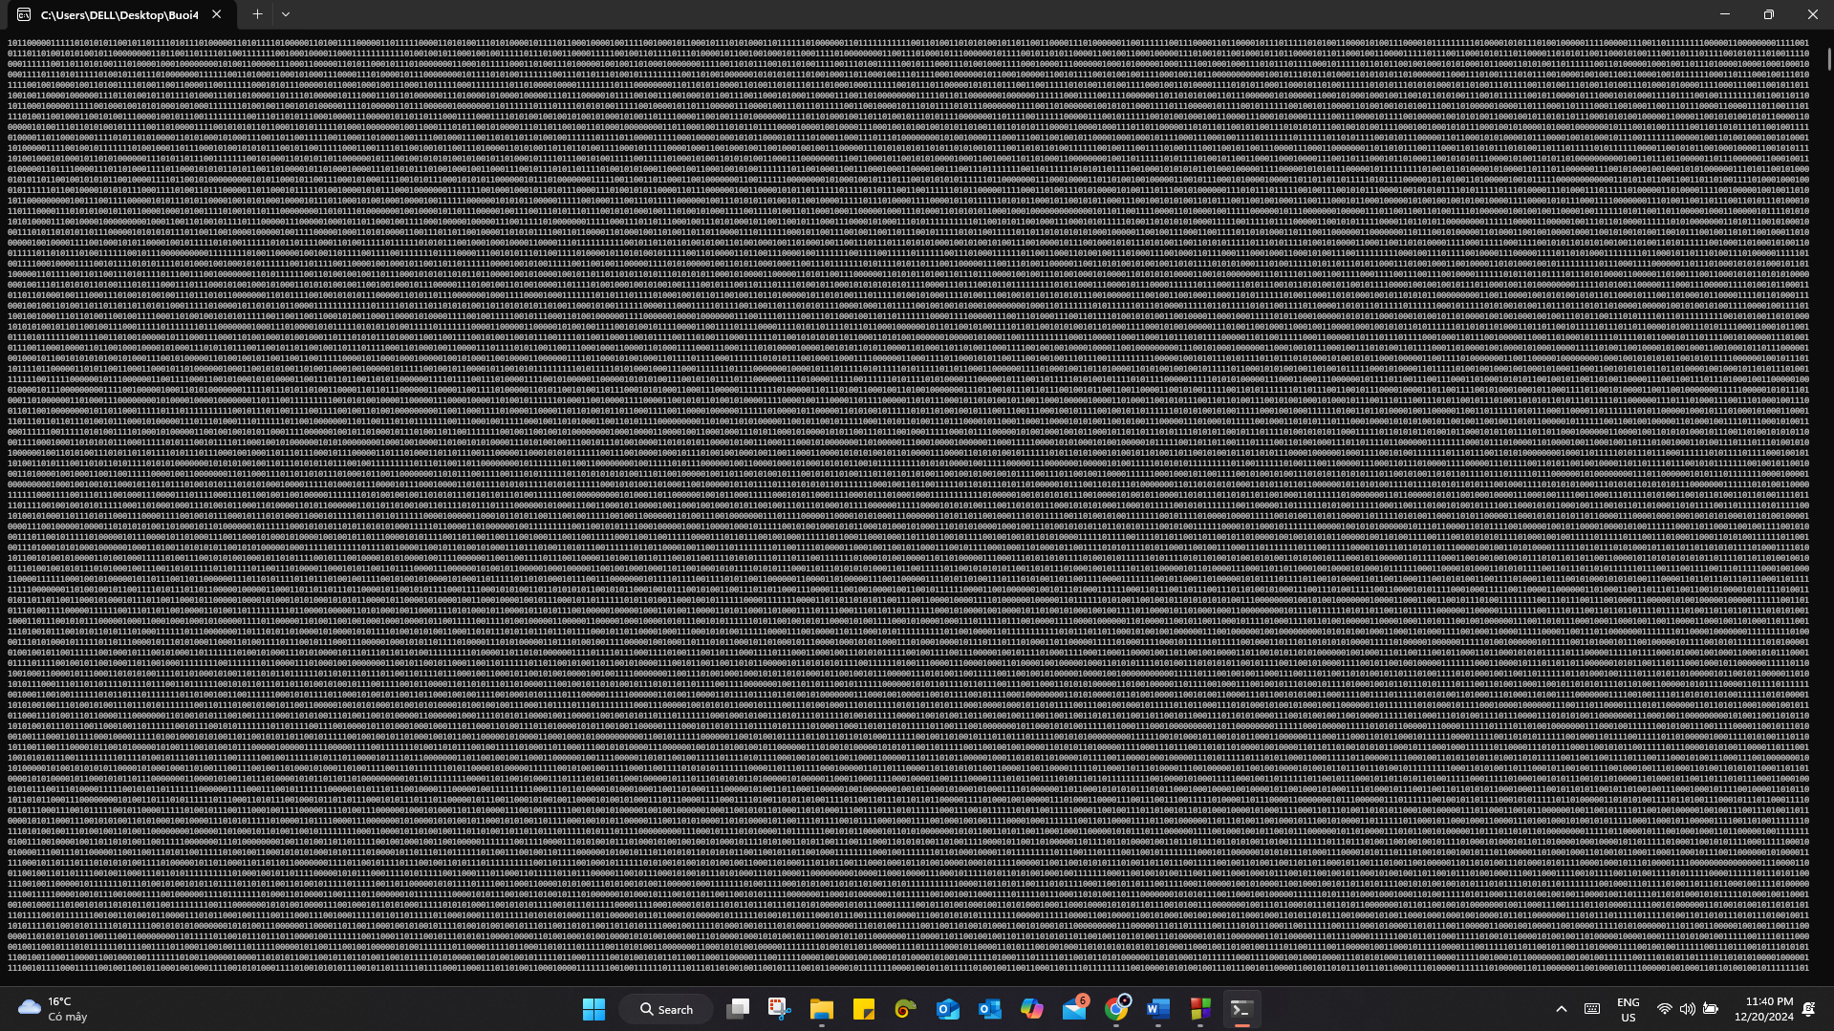

*Hình 130: Kết quả bài 4.13 –Testcase 3 – P1* 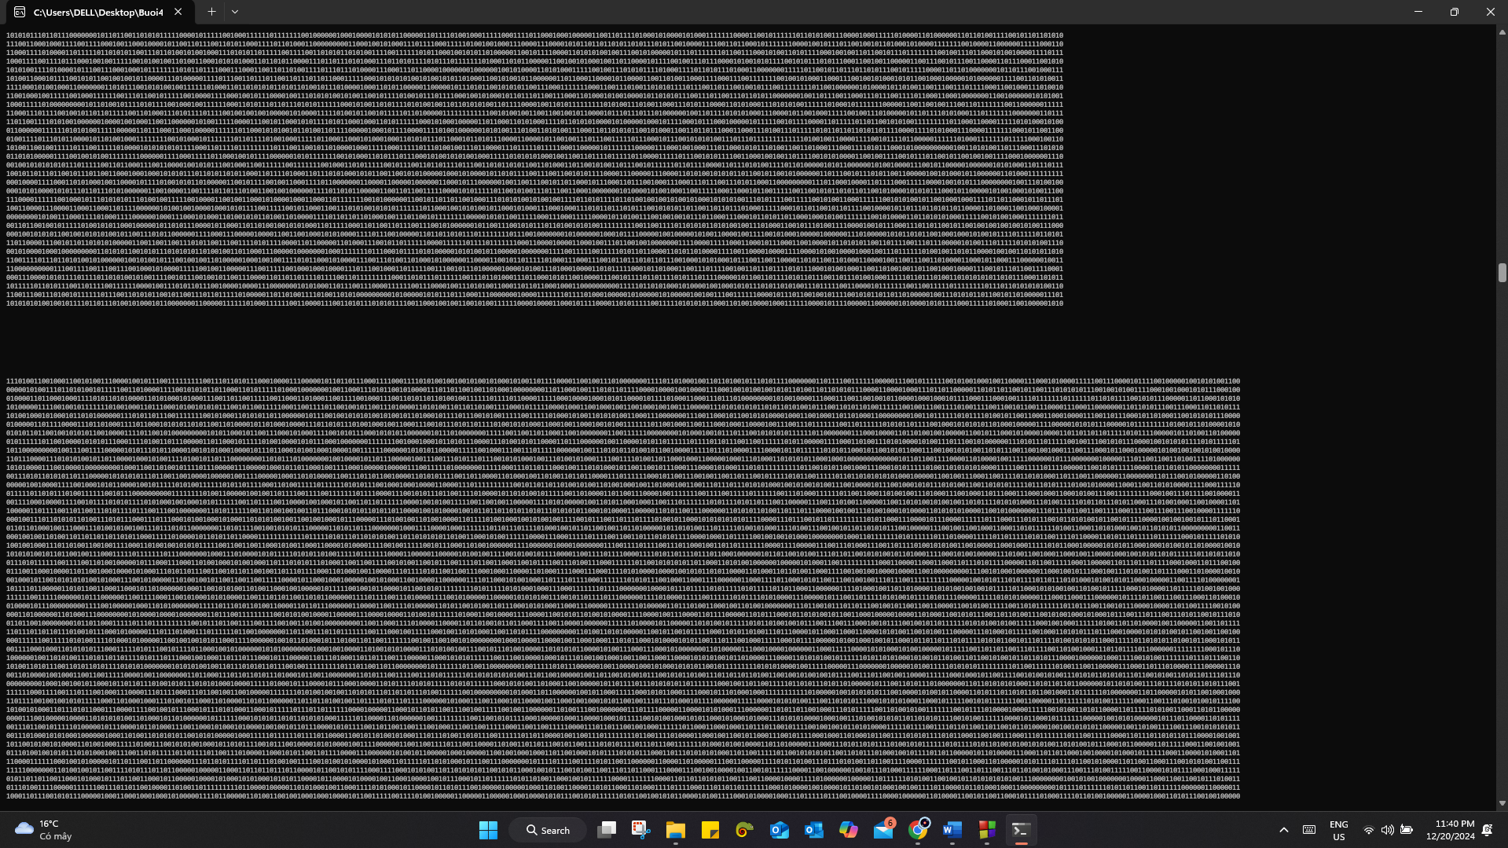

*Hình 131: Kết quả bài 4.13 –Testcase 3 – P2*

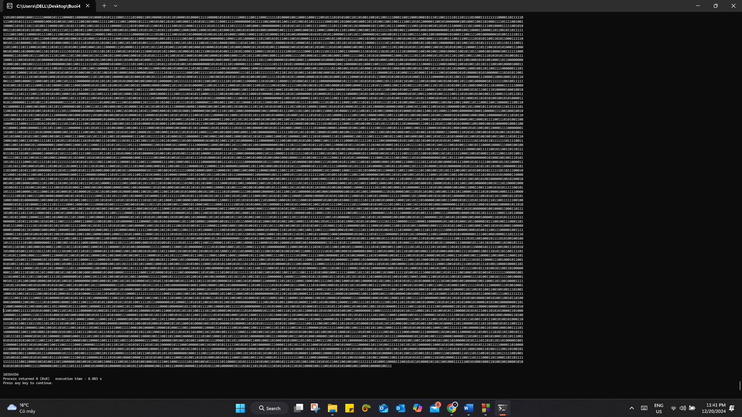 *Hình 132: Kết quả bài 4.13 –Testcase 3 – P3*

Testcase 4: 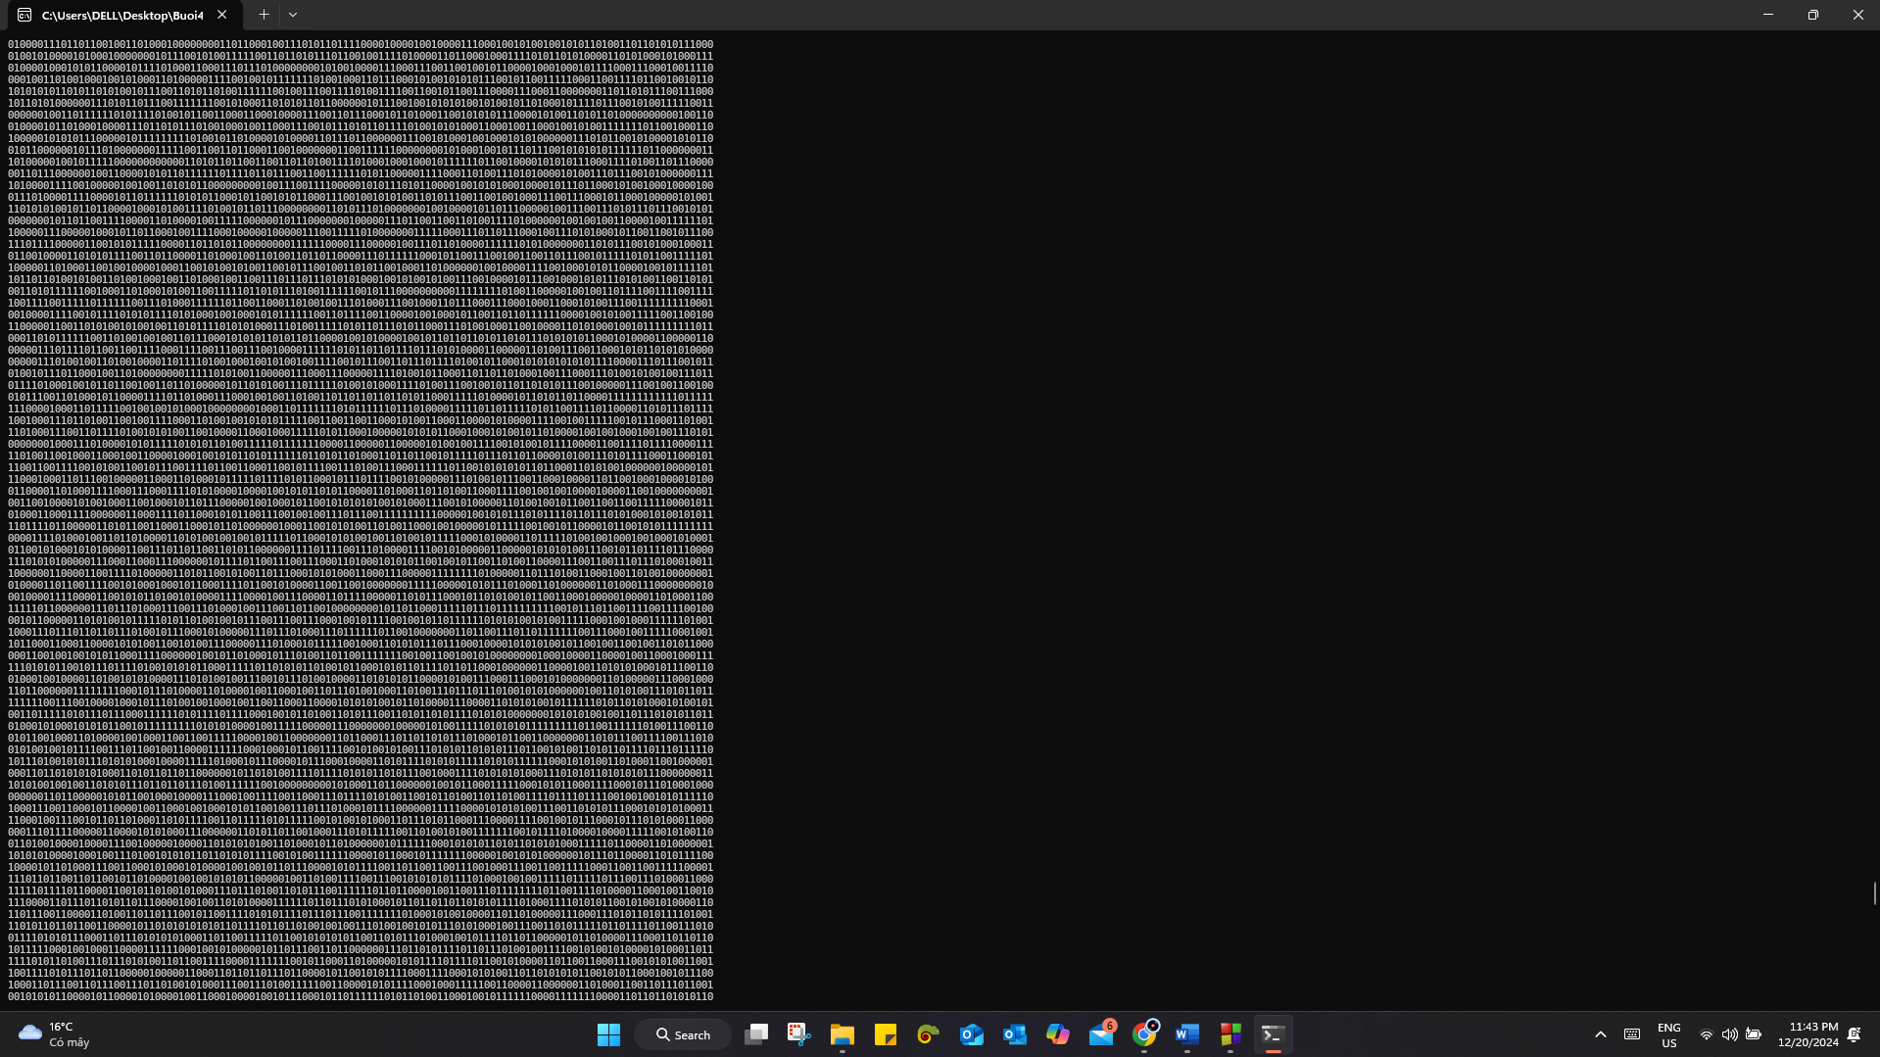

*Hình 133: Kết quả bài 4.13 –Testcase 4 – P1*

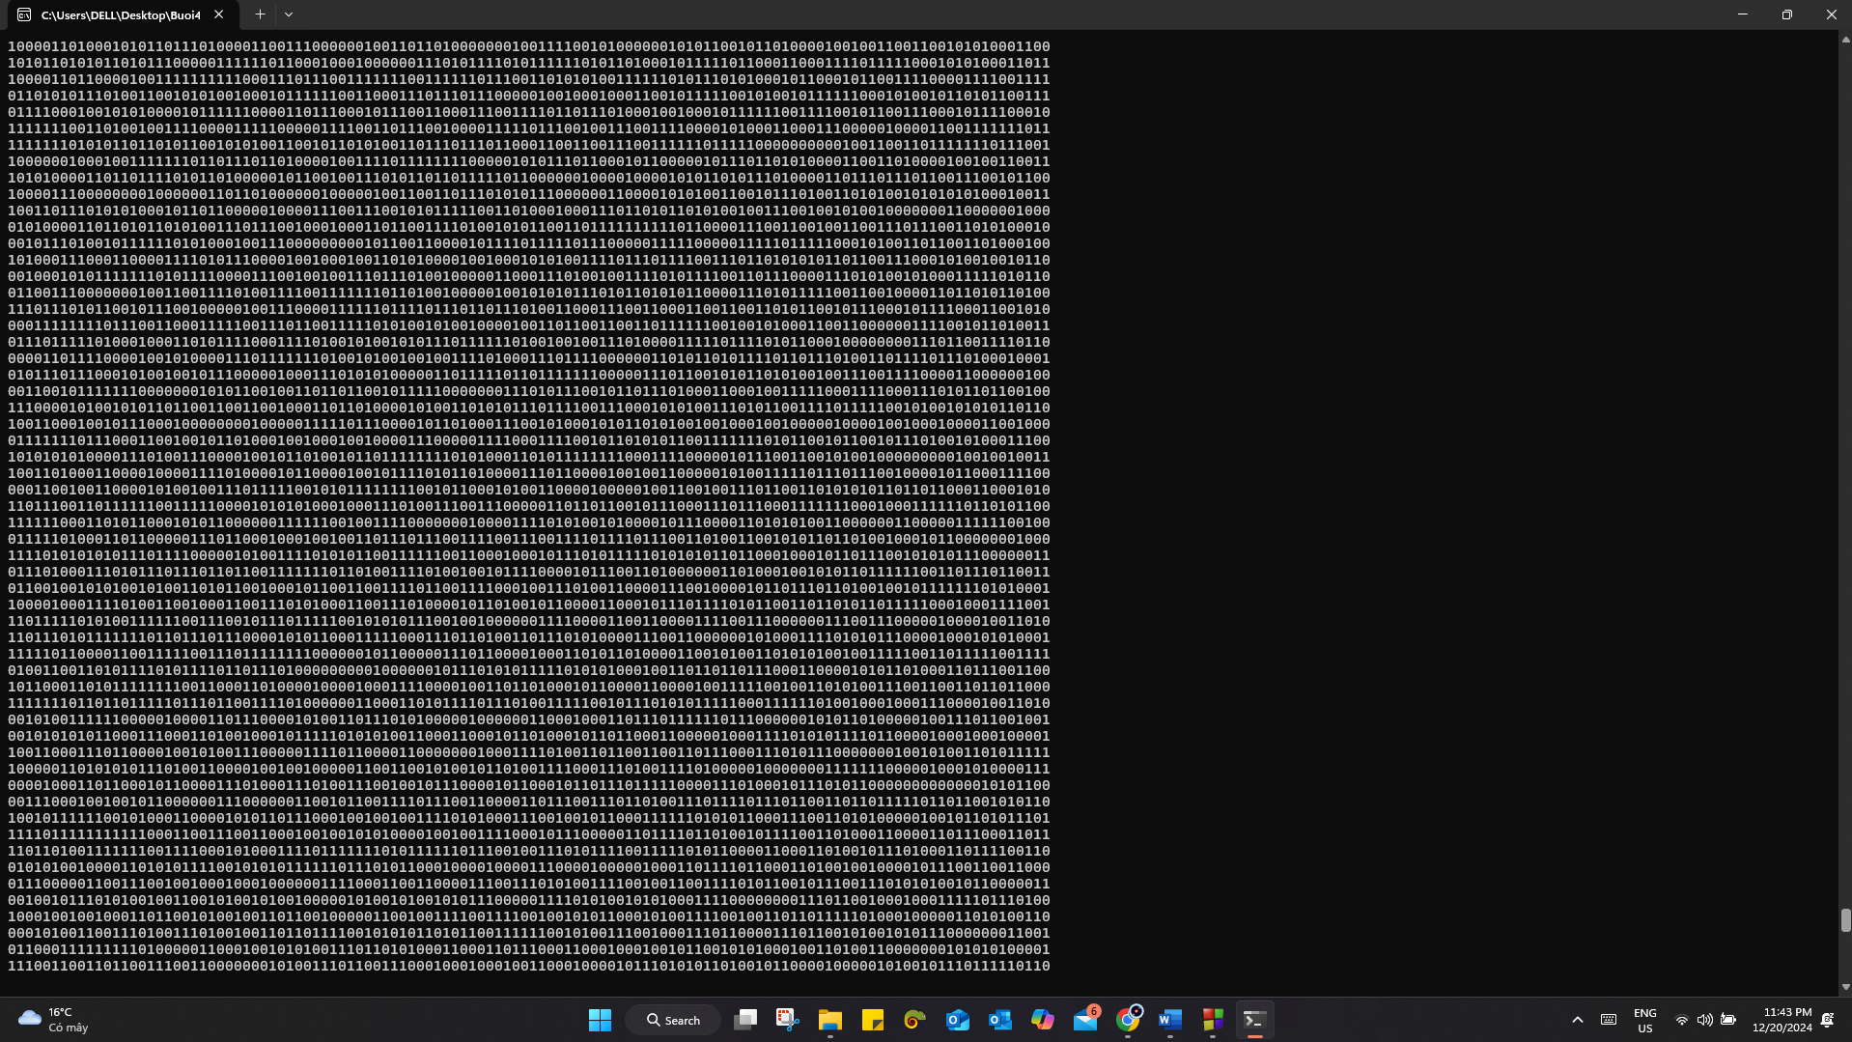 *Hình 134: Kết quả bài 4.13 –Testcase 4 – P2*

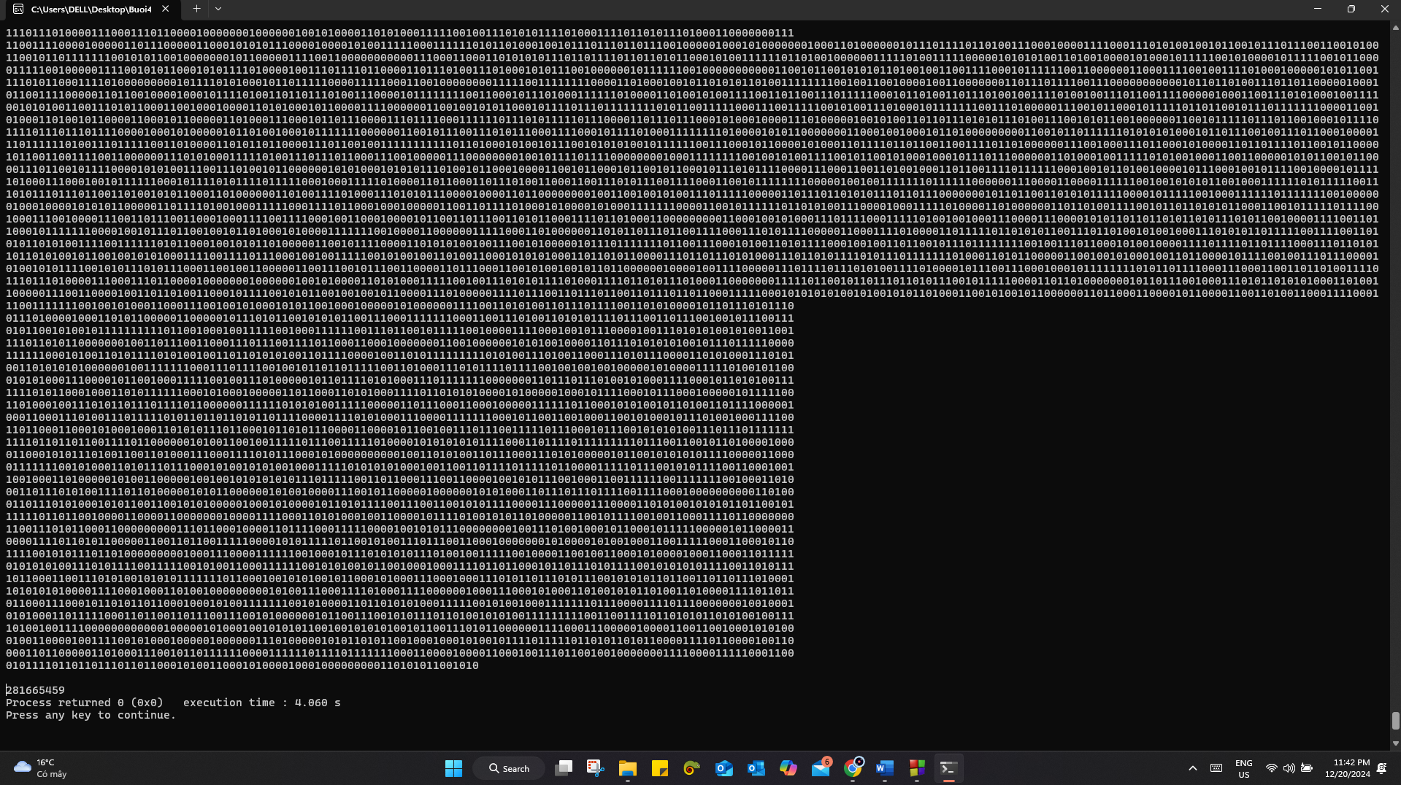 *Hình 135: Kết quả bài 4.13 –Testcase 4 – P3*

Testcase 5:

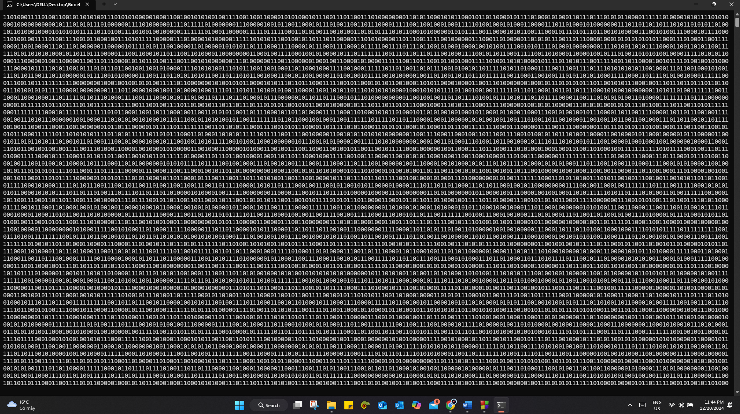*Hình 136: Kết quả bài 4.13 –Testcase 5 – P1*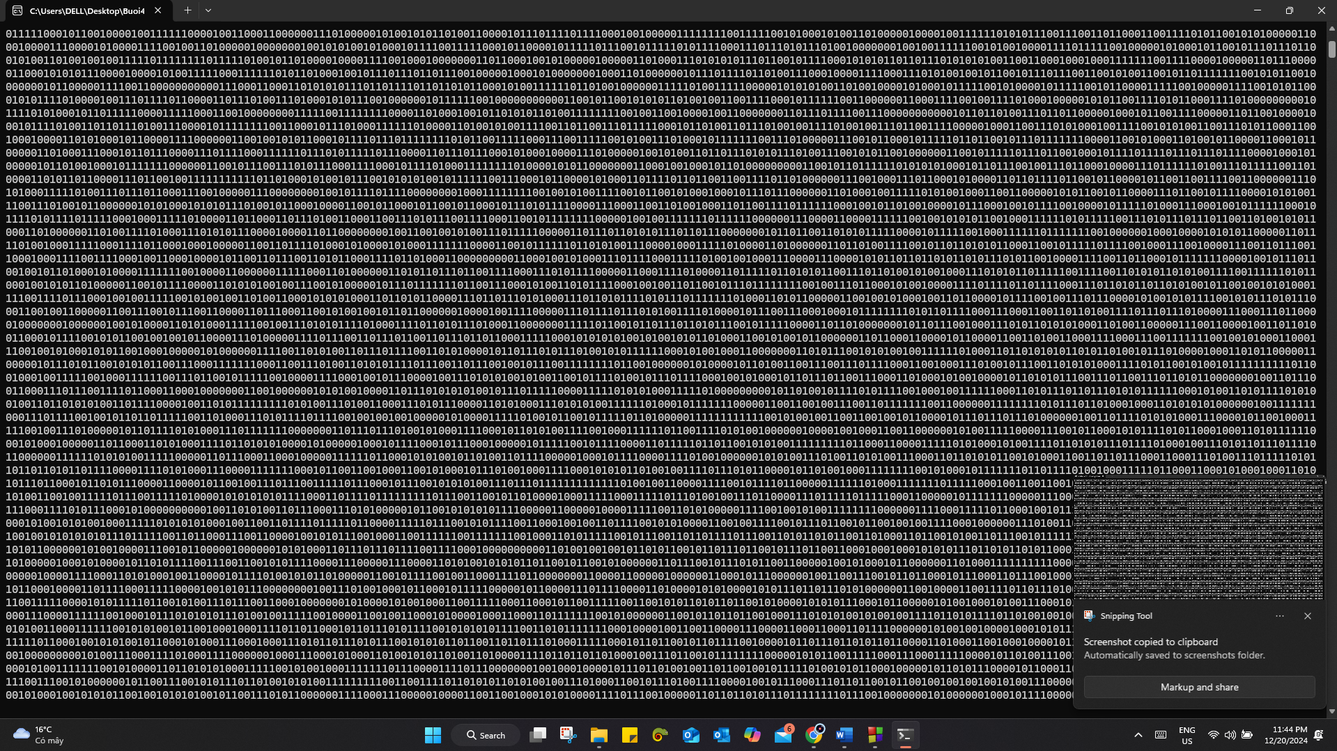

*Hình 137: Kết quả bài 4.13 –Testcase 5 – P2*

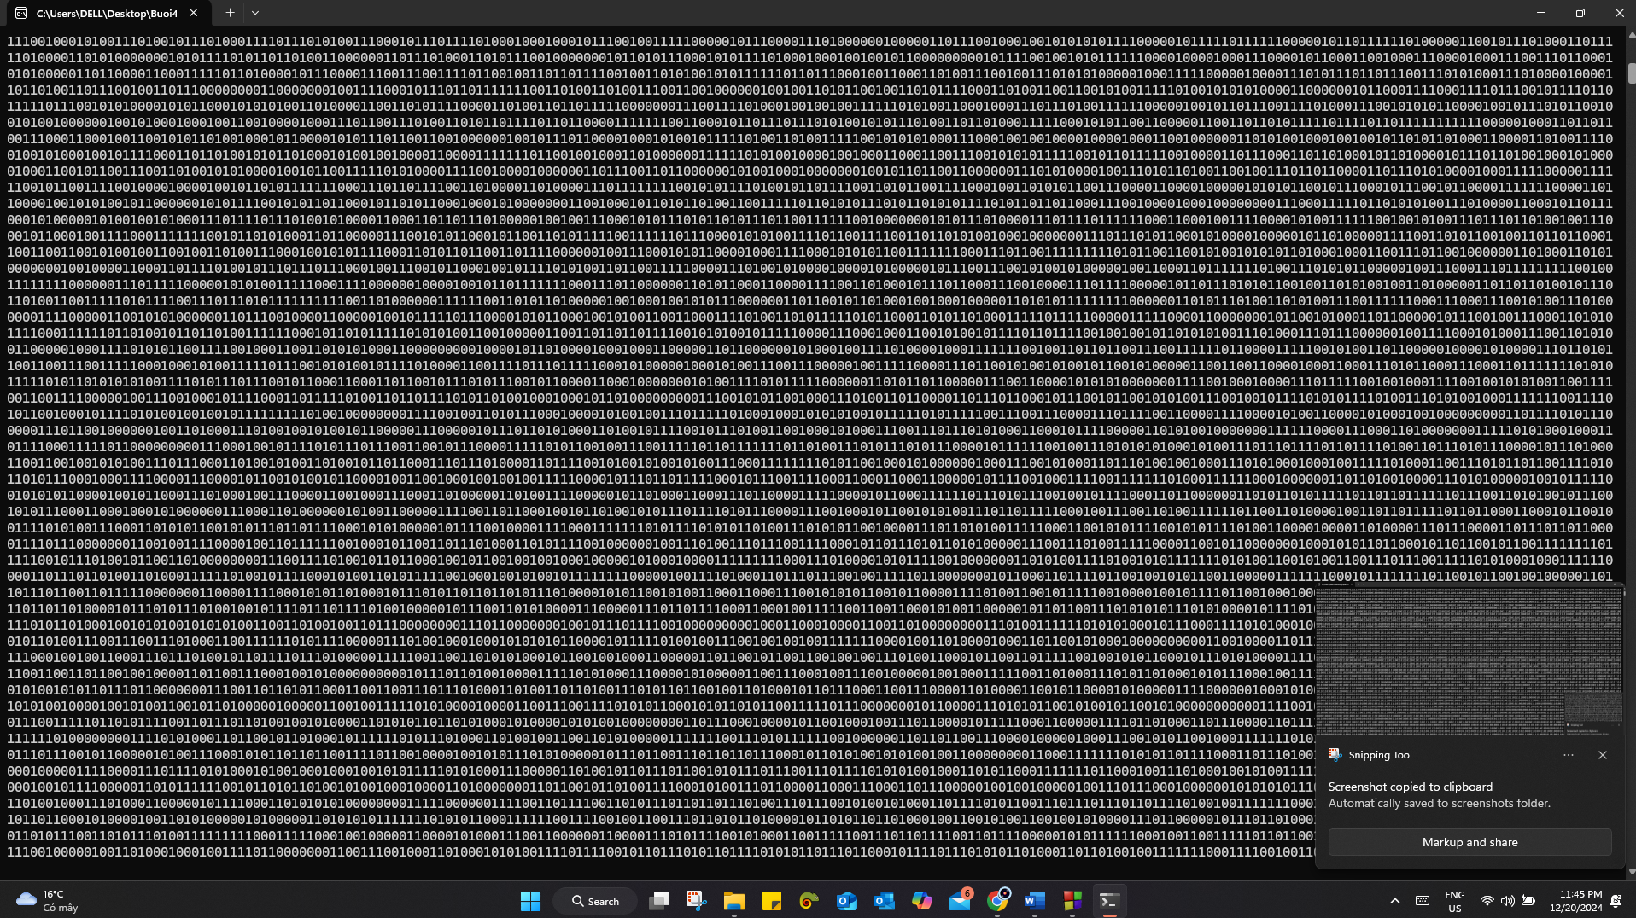

*Hình 138: Kết quả bài 4.13 –Testcase 5 – P3*

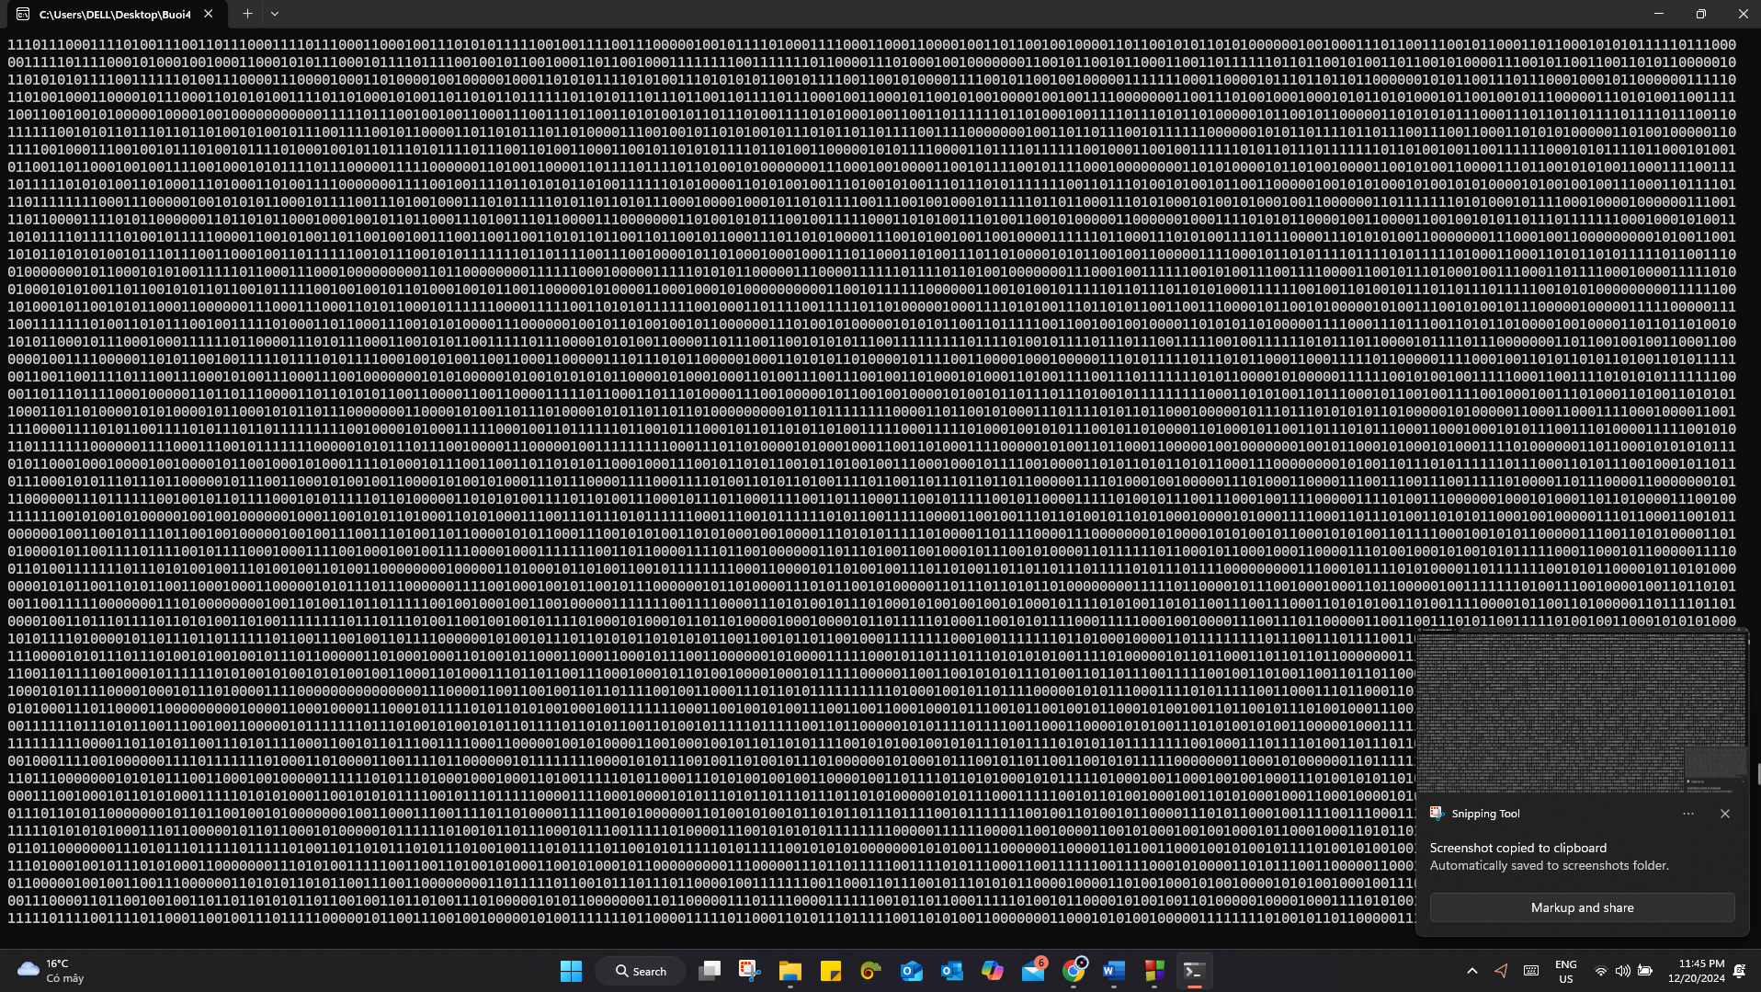

*Hình 139: Kết quả bài 4.13 –Testcase 5 – P4*

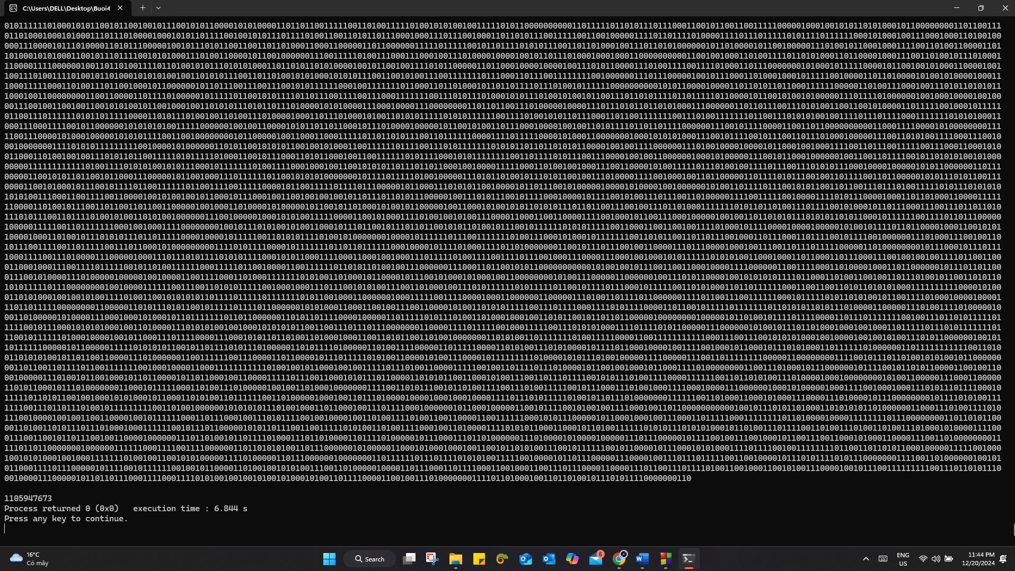

*Hình 140: Kết quả bài 4.13 –Testcase 5 – P5*